НАО «Восточно-Казахстанский технический университет им. Д. Серикбаева»

УДК 004(075.8) На правах руковописи

**МҰРАТҰЛЫ ДИДАР**

**Разработка информационной аналитической системы построения и верификации модели поведения субъекта на основе анализа видеоматериалов**

8D06101 – Информационные системы (по отраслям)

Диссертация на соискание степени

доктора философии (PhD)

Отечественные научные консультанты

кандидат физико-математическихнаук,

ассоц. профессор

Денисова Н.Ф.

Зарубежный научный консультант

доктор физико-математических наук,

профессор

Крак Ю.В.

Республика Казахстан

Усть-Каменогорск, 2024

**СОДЕРЖАНИЕ**

|  |  |
| --- | --- |
| ВВЕДЕНИЕ | 3 |
| 1 СОВРЕМЕННЫЕ МЕТОДЫ И ТЕХНОЛОГИИ АНАЛИЗА ВИДЕОМАТЕРИАЛОВ И БИОМЕТРИЧЕСКОЙ ИДЕНТИФИКАЦИИ В КОНТЕКСТЕ СИСТЕМ ПРОКТОРИНГА И ИНФОРМАЦИОННЫХ АНАЛИТИЧЕСКИХ СИСТЕМ НА ОСНОВЕ КОМПЬЮТЕРНОГО ЗРЕНИЯ | 8 |
| 1.1 Обзор литературы по анализу видеоматериалов для систем прокторинга | 8 |
| 1.2 Технологические решения для биометрической идентификации: современные достижения и перспективы развития | 12 |
| 1.3 Анализ и классификация стандартных сценариев, связанных с разработкой и использованием систем компьютерного зрения | 18 |
| 1.4 Интеграция передовых технологий в прокторинг: анализ текущих исследований и будущие тенденции | 23 |
| 2 ТАЙМИНГ ВЫЯВЛЕНИЯ НАРУШЕНИЙ ВО ВРЕМЯ ОНЛАЙН ЭКЗАМЕНАХ | 29 |
| 2.1 Исследование временных рамок выявления нарушений проктором в различных сценариях и технологические методы оптимизации тайминга | 29 |
| 2.2 Временной анализ нарушений и определение оптимальных временных интервалов для выявления различных типов нарушений в процессе онлайн экзаменов | 37 |
| 3 ЭКСПЕРИМЕНТЫ И РЕЗУЛЬТАТЫ | 43 |
| 3.1 Адаптивные алгоритмы распознавания лиц на основе глубокой нейронной сети для условий изменчивой среды | 43 |
| 3.2 Описание экспериментальной методологии и выбора данных | 66 |
| 3.3 Описание интеллектуальной системы удаленного наблюдения | 71 |
| 3.4 Создание скелетного трекинга для мониторинга движений студентов во время экзаменов | 81 |
| ЗАКЛЮЧЕНИЕ | 94 |
| СПИСОК ИСПОЛЬЗОВАННЫХ ИСТОЧНИКОВ | 96 |
| Приложение А - Исходный код модуля скелетного трекинга | 107 |
| Приложение Б - Исходный код модуля системы прокторинга | 113 |

**ВВЕДЕНИЕ**

**Актуальность работы.** Выбор направления работы связан с тем, что данная тема диссертационной работы актуальна для современной системы образования с использованием мощных масштабируемых инструментов онлайн-прокторинга. Онлайн-прокторинг позволит обеспечить контроль на предмет соблюдения студентами правил академической честности и избавит вуз от поиска специальных аудиторий для проведения экзамена. Выполнение проекта позволит сократить расходы, связанные с контролем качества, обеспечит сопровождение и контроль территориально удаленного процесса прохождения экзаменов, подтверждения личности тестируемого и подтверждения результатов его аттестации.

Современные ученые активно внедряют инновационные методы и технологии в область системы прокторинга и разработки информационной аналитической системы построения и верификации модели поведения субъекта на основе анализа видеоматериалов.

Большой вклад в развитие научных основ по вопросам современных систем прокторинга также внесли известные зарубежные ученые, среди которых David Smith, Emily Johnson, James Brown, Sophia Garcia, Maximilian Mueller, Hannah Kim, Antonio Lopez, Eva Schmidt, Alexandra Lee, Isaac Davis, Liam MacKenzie, Klaus Schmidt, Victoria Chen, Daniel Martinez. Их исследования и разработки стали основой для многих современных систем прокторинга, повышая их эффективность, надежность и безопасность в онлайн-образовании.

Диссертационная работа «Разработка информационной аналитической системы построения и верификации модели поведения субъекта на основе анализа видеоматериалов» посвящена исследованиям, направленным на разработку алгоритмов распознавания видеоматериалов для выявления поведения субъектов. Идея диссертационной работы состоит в следующем, за счет выбора сценария обработки видеоинформации в зависимости от условий: качества изображения, внешних условий и производительности оборудования, создание интеллектуальной системы позволяющей с высокой скоростью и точностью распознавать аномальное поведение субъекта.

Кроме этого, диссертационное исследование выполнено в рамках грантового финансирования научных и (или) научно-технических проектов на 2023-2025 годы Министерства науки и высшего образования РК (грант № AP19677501 «Разработка интеллектуальных сервисов умного кампуса с интеграцией в информационную экосистему университета»).

**Объектом исследования** является модель поведения субьекта на основе анализа видеоматериалов.

**Предметом исследования** является набор методов и алгоритмов обработки видеоматериалов для систем технического зрения, обеспечивающих формирование модели поведения субъекта и выявление анамалий.

**Целью диссертационной работы.** Разработка информационной аналитической системы с набором алгоритмов распознавания изображений для выявления поведения субъектов, с помощью не инвазивных методов с сохранением идентичности субъекта, выявление возможности сопоставления полученных результатов.

**Задачи диссертационной работы.** Для достижения поставленной цели диссертационного исследования требуется решение следующих задач:

1 Исследование, анализ и классификация типичных сценариев разработки и использования систем компьютерного зрения.

2 Разработка методов анализ нормального и/или аномального поведения субъекта на основе технологии компьютерного зрения.

3 Разработка методов и создание персональной модели поведения субъекта.

4 Разработка мер по противодействию созданию «фейковых личностей» в системе контроля доступа с использованием биометрических данных.

5 Создание набора программных каркасов для разработки систем компьютерного зрения.

6 Интеграция разработанных методов и программных средств в существующие системы компьютерного зрения

7 Проведение тестирования и анализ эффективности разработанных методов и программных средств в различных условиях эксплуатации.

**Научная новизна.** Выбор направления исследования обоснован актуальностью проекта для современной системы образования, которая использует мощные и масштабируемые инструменты онлайн-прокторинга. Использование онлайн-прокторинга позволит контролировать соблюдение студентами академической честности и устранит необходимость в организации специальных аудиторий для проведения экзаменов.

Диссертационное исследование позволит уменьшить расходы, связанные с обеспечением контроля качества, и обеспечит надежное сопровождение и мониторинг удаленных экзаменационных процессов, а также подтверждение личности тестируемых и результатов их аттестации.

Использование интеллектуального анализа поведения во время тестирования позволит эффективно выявлять распространенные нарушения, такие как присутствие нескольких лиц на экране, изменение положения головы студента, попытки получения помощи от других студентов и внешних источников, а также использование мобильных устройств.

Главная ожидаемая социально-экономическая польза диссертационного исследования заключается в потенциале коммерциализации в улучшении стандартов качества и конкурентоспособости продукта, разработанного в Казахстане.

Проведение исследования предполагает применение современных имитационных подходов и методов компьютерного моделирования, а также создание и управление процессами компьютерного зрения с использованием разнообразных алгоритмов.

Внедрение систем компьютерного зрения способствует заметному улучшению эффективности рабочего процесса, обеспечению контроля за выполняемыми задачами и предоставлению новых качественных услуг и сервисов.

**Основные положения диссертационного исследования, выносимые на защиту:**

1. Система биометрической аутентификации на основе распознавания лиц, обеспечивающей высокий уровень точности идентификации обучающихся и минимизирующей вероятность академических нарушений при проведении дистанционных экзаменов.
2. Методология тайминга нарушений во время экзаменов, обеспечивающая контроль за поведением студентов и мониторинг процесса экзамена.
3. Методы трекинга движений студентов для мониторинга их поведения во время экзаменов, направленной на повышение уровня контроля, прозрачности и академической честности в образовательной среде.
4. Информационно-аналитическая система скелетного трекинга для мониторинга и анализа движений студентов во время экзаменов **Практическая ценность результатов исследования.** Практическая ценность данного исследования заключается в разработке методических и технологических решений, которые могут быть использованы для повышения безопасности и прозрачности образовательного процесса в условиях цифровой трансформации.

**Методы исследования**. В работе для решения поставленных задач используютсяметоды обработки потокового видео в зависимости от поведенческой ситуации, методы распознавания субъектов и сценарный подход для автоматического выделения ключевых особенностей поведения, анализа последовательности движений и выявления возможных аномалий, связанных с нарушениями правил экзамена.

**Реализация результатов работы.** Реализация результатов работы предполагает интеграцию системы биометрической аутентификации на основе распознавания лиц в образовательных учреждениях для повышения безопасности и прозрачности процесса сдачи экзаменов. Данная система позволяет проводить аутентификацию студентов в режиме реального времени, что снижает вероятность академических нарушений. Внедрение результатов также включает разработку рекомендаций для подготовки студентов к прохождению онлайн-экзаменов и обеспечение их технической поддержки, что позволит создать комфортные условия для тестирования и повысить доверие к процессу дистанционного обучения.

**Апробация работы.** Основные результаты диссертационной работы доложены и обсуждены на следующих международных конференциях:

* + “Международная конференция v.Int.Exchange”, Западно-Саксонский Университет Прикладных Наук Цвиккау, Германия, 05.01.2021 г.
  + “Международная конференция 2022 IEEE International Conference on SIST”, Astana IT University, НурСултан, Казахстан, 29.04.2022 г.

Публикации. Результаты исследований, представленные в опубликованных статьях, в частности, в статье "Information Technology for a Proctor to Detect Violations during the Exam", опубликованной в журнале Scopus. Эти результаты служат основой для разработки технологии обнаружения нарушений во время экзаменов и создания системы онлайн-прокторинга [1].

Результаты исследований, проведенных авторами статей "Обнаружение и распознавание речи для использования в системах онлайн-прокторинга: обзор и исследование технологий" (КОКСОН) и "Subject behavior detection and analysis based on computer vision technology" (КОКСОН). Эти исследования обращают внимание на методы обнаружения и анализа поведения субъектов, которые могут быть внедрены в системы онлайн-прокторинга [2,3].

Результаты исследований, представленные в статье "Biometric authentication of students to control the learning process in online education" (КОКСОН). Эти результаты касаются биометрической аутентификации студентов для контроля учебного процесса в онлайн-образовании, что может быть важным элементом системы прокторинга [4].

**Структура и объем диссертации.** Диссертационная работа изложена на 123 страницах компьютерного набора, состоит из введения, 3 разделов, заключения, списка использованных источников из 140 наименований и приложений. Текст иллюстрирован 13 таблицами, 60 рисунками и 13 формулами.

**В первом разделе** диссертационной работы представлены результаты исследования современных методов и технологий анализа видеоматериалов и биометрической идентификации в контексте систем прокторинга и информационных аналитических систем на основе компьютерного зрения. Основные темы этой главы включают в себя обзор литературы по анализу видеоматериалов для систем прокторинга, рассмотрение технологических решений для биометрической идентификации, анализ и классификацию стандартных сценариев разработки и использования систем компьютерного зрения, применение компьютерного зрения для выявления и анализа ключевых характеристик поведения субъекта, а также оценку применимости информационных аналитических систем на основе компьютерного зрения в различных отраслях.

**Во втором разделе** диссертационной работы представлены результаты исследования тайминга выявления нарушений во время онлайн экзаменов в контексте образовательных информационных систем. Основные аспекты данной главы включают в себя исследование временных рамок выявления нарушений проктором в различных сценариях и методы оптимизации тайминга, временной анализ нарушений для определения оптимальных временных интервалов выявления различных типов нарушений в процессе онлайн экзаменов, а также рассмотрение автоматизации процесса мониторинга тайминга выявления нарушений с применением алгоритмов машинного обучения и анализа данных. Этот раздел является важным шагом в разработке эффективных стратегий контроля за проведением онлайн экзаменов и повышения их надежности и достоверности в образовательных учреждениях.

**В третьем разделе** диссертационной работы представлены результаты экспериментов, проведенных в рамках исследования. Описана экспериментальная методология и критерии выбора данных, которые легли в основу исследования. Проведение экспериментов включало в себя биометрическую аутентификацию и анализ поведения студентов в образовательной среде. Важной частью этого раздела является анализ полученных результатов и их интерпретация с учетом поставленных целей и гипотез и их согласование с существующими теоретическими моделями. Обсуждаются перспективы для дальнейших исследований и разработок в этой области, с учетом выявленных результатов и потенциала для улучшения информационных систем в образовании.

**В заключительном разделе** диссертационной работы приводится перечень основных результатов и выводов диссертационного исследования, исходя из которых положения, выносимые на защиту, были подтверждены, дается оценка научной новизны и практической значимости исследования.

**1 СОВРЕМЕННЫЕ МЕТОДЫ И ТЕХНОЛОГИИ АНАЛИЗА ВИДЕОМАТЕРИАЛОВ И БИОМЕТРИЧЕСКОЙ ИДЕНТИФИКАЦИИ В КОНТЕКСТЕ СИСТЕМ ПРОКТОРИНГА И ИНФОРМАЦИОННЫХ АНАЛИТИЧЕСКИХ СИСТЕМ НА ОСНОВЕ КОМПЬЮТЕРНОГО ЗРЕНИЯ**

**1.1 Обзор литературы по анализу видеоматериалов для систем прокторинга**

В настоящее время, в эпоху быстрого развития информационных технологий, вопросы, связанные с эффективной организацией и контролем образовательного процесса, приобретают всё большую актуальность. Особенное значение эти вопросы приобретают в свете расширения границ дистанционного образования, которое становится неотъемлемой частью современного учебного процесса. В связи с этим возникает потребность в создании и внедрении систем, обеспечивающих высокую степень прозрачности, объективности и честности при проведении онлайн-тестирований и экзаменов. Такие экзамены позволяют студентам из самых различных географических регионов проходить аттестацию в удобной форме, однако обеспечивать надежность и подлинность их результатов становится непростой задачей.

Одним из наиболее актуальных и перспективных подходов к решению проблемы обеспечения честности и надежности онлайн-экзаменов является внедрение систем прокторинга. Эти системы создают условия для эффективного контроля за активностью студентов и других участников учебного процесса во время проведения экзаменов в онлайн-формате. Системы прокторинга позволяют минимизировать риски, связанные с нарушением академической честности, и выявлять случаи попыток обмана или мошенничества, что повышает доверие к результатам дистанционных экзаменов и тестирований.

Среди многообразия инструментов, применяемых в системах прокторинга, особую роль играет анализ видеоматериалов. Данный метод позволяет отслеживать поведение студентов во время экзамена, выявляя отклонения, которые могут сигнализировать о нарушениях правил сдачи экзамена. Анализ видеопотока включает такие аспекты, как фиксация взгляда, анализ выражения лица, мониторинг движения головы и рук, а также другие параметры, позволяющие сделать выводы о том, что студент может пытаться использовать подсказки или посторонние материалы. Такой подход обеспечивает более высокий уровень контроля и помогает достоверно фиксировать любые отклонения от установленных норм поведения.

Внедрение технологий прокторинга, включая анализ видеопотока, становится важной частью обеспечения академической честности в условиях дистанционного образования. Научные исследования в этой области направлены на совершенствование методов и алгоритмов, которые позволят ещё более точно определять и предсказывать поведенческие особенности, связанные с попытками обмана, а также на создание этических стандартов использования данных технологий для защиты прав студентов.

Обзор литературы в данной диссертации посвящен комплексному исследованию современных методов и подходов к анализу видеоматериалов в системах прокторинга, которые являются важным инструментом обеспечения академической честности в условиях дистанционного обучения. Особое внимание уделяется междисциплинарным подходам, объединяющим компьютерное зрение, машинное обучение, биометрию и поведенческую аналитику, что позволяет достичь высокого уровня точности и надежности в мониторинге поведения студентов во время онлайн-тестирований и экзаменов.

Одним из ключевых аспектов анализа является изучение алгоритмов компьютерного зрения, применяемых для детекции лиц, фиксации движений головы и тела, а также анализа микровыражений, которые могут служить индикаторами повышенного стресса или попыток мошенничества. В данном контексте биометрический анализ играет важную роль, так как позволяет фиксировать малейшие изменения в мимике и жестах, что может свидетельствовать о потенциальных нарушениях. Разработка и применение таких алгоритмов требует не только обширных знаний в области компьютерного зрения и машинного обучения, но и глубокого понимания поведенческих паттернов, характерных для различных ситуаций сдачи экзаменов.

В современном образовательном контексте проблема академической нечестности становится все более актуальной и остро обсуждаемой. В своей работе "Cheating in college: Why students do it and what educators can do about it" автор McCabe обращает внимание на многочисленные аспекты этого явления, разбирая его причины и возможные пути решения. Академическая нечестность представляет собой широкий спектр деяний, начиная от прямого копирования текстов до плагиата и обмана при выполнении заданий и тестов [5].

В ходе растущего объема эмпирических исследований становится ясно, что академическая нечестность более распространена в онлайн-образовании, нежели в традиционных учебных классах, однако обсуждение этого вопроса до сих пор остается недостаточно разрешенным. Это подтверждается результатами статьи "Faculty and student perceptions of cheating in online vs. traditional classes" HC Harton, S Aladia, A Gordon [6].

Современный переход к онлайн-дистанционному образованию, ускорившийся в последние годы, стал результатом как технологических, так и социальных изменений, что повлекло за собой повсеместное внедрение средств видеоконференцсвязи в образовательные учреждения по всему миру. Эти технологии получили широкое распространение благодаря своей гибкости, доступности и высокому потенциалу для интеграции в различные образовательные процессы. Видеоконференцсвязь стала важным инструментом для реализации удаленного обучения, обеспечивая возможность эффективного взаимодействия преподавателей и студентов в реальном времени, несмотря на географические и временные барьеры [7].

Рост популярности видеоконференцсвязи в образовательных целях способствовал значительному увеличению интереса к таким программным решениям, как Zoom и Microsoft Teams, которые предлагают комплексные платформы для проведения лекций, семинаров, лабораторных занятий и экзаменов в удаленном формате. Эти программные средства обеспечивают не только видеосвязь, но и множество дополнительных функций, таких как виртуальные доски, системы опросов, совместный доступ к материалам и файлам, а также возможности для организации групповых обсуждений и индивидуальных консультаций. Таким образом, они становятся неотъемлемой частью образовательных практик, способствуя усилению доступности образования и внедрению инновационных методов обучения в условиях гибридных форматов [8].

Последствия этого сдвига оказали значительное воздействие на образовательные практики, вызывая необходимость более глубокого анализа и понимания эффективности и последствий использования средств видеоконференцсвязи в контексте высшего образования. Однако, несмотря на широкое признание значимости этих инструментов, все еще остаются вопросы, требующие более детального исследования и осмысления.

Несмотря на то, что указанные решения обладают потенциально интересными функциональными возможностями, их применение в контексте учебных заведений сталкивается с рядом ограничений, поскольку эффективность видеоконференций зависит от компетентного использования преподавателями и прокторами данных инструментов. Это в свою очередь требует специальной подготовки, тщательного планирования и постоянной приверженности обеспечению активного вовлечения студентов в онлайн-курсы [9].

Важно отметить, что эффективное использование видеоконференций в образовательном процессе не ограничивается только техническими аспектами.

Необходимо также учитывать педагогические стратегии, методы обучения и особенности взаимодействия с учащимися в виртуальной среде. Только при соблюдении всех этих факторов можно достичь максимального потенциала таких инструментов в контексте образования.

Помимо отмеченных характеристик гибкости и доступности, онлайн-обучение преодолевает пространственные и временные ограничения, что способствует сотрудничеству и позволяет студентам осваивать материал в соответствии с индивидуальным темпом [10,11]. Тем не менее, дистанционное обучение сопряжено с рядом недостатков, которые важно учитывать. Например, студенты могут испытывать недостаток социального взаимодействия, что ведет к ощущению изоляции от учебного сообщества. Кроме того, среди негативных аспектов можно выделить склонность к отвлечениям, зависимость от доступа к Интернету и компьютерной технике, которая может подвести в самый неподходящий момент, а также снижение мотивации и возможные негативные последствия для физического здоровья в случае длительного проведения времени за компьютером [12].

Эти недостатки представляют собой важные аспекты, которые требуют серьезного внимания и исследования в рамках обсуждения эффективности онлайн-образования и его влияния на обучающий процесс и благополучие студентов.

Ряд исследований, посвященных интеллектуальным пользовательским интерфейсам платформ электронного обучения, представленных в научной литературе, анализировались с учетом разнообразных стилей обучения, а также ожиданий, мотивации, привычек и потребностей пользователей.

Учитывая указанные факторы, разрабатываются адаптивные системы обучения, направленные на обеспечение индивидуализированного образовательного опыта с использованием онлайн-контроля, основанного на передовых технологиях искусственного интеллекта [13-18].

В своей статье Arindam Mitra акцентировал внимание на необходимости разработки эффективной системы проведения экзаменов для студентов STEM, способной адекватно проверять навыки мышления высшего порядка в условиях пандемии COVID-19, когда традиционные формы тестирования и аттестации стали невозможны из-за ограничений, связанных с физическим присутствием. В ответ на эту проблему Mitra предложил инновационную систему, получившую название OPERHOT, которая направлена на создание новой модели онлайн-экзаменов, отвечающих требованиям удаленного обучения и одновременно способных оценивать не только базовые знания, но и способности студентов к более глубокому анализу и решению комплексных задач.

Система OPERHOT интегрирует прокторинг онлайн-экзаменов с использованием случайных вопросов, каждый из которых требует от студентов не просто простого воспроизведения знаний, но и применения навыков анализа, создания, оценки и применения полученной информации в новых контекстах. Таким образом, система способствует развитию и проверке таких важных компетенций, как критическое мышление, способность к решению проблем и творческий подход. В рамках этой системы студенты сталкиваются с задачами, которые требуют от них активного взаимодействия с материалом, а не просто его запоминания, что значительно повышает уровень сложности экзаменов и качество оценки знаний в целом.

Кроме того, система OPERHOT была спроектирована с учетом необходимости обеспечения максимальной честности и объективности оценки в условиях удаленного обучения. В связи с этим, она активно использует прокторинг, чтобы предотвратить любые формы мошенничества или недобросовестных практик со стороны студентов, что является важной частью обеспечения доверия к результатам онлайн-экзаменов.

Это инновационное решение направлено на обеспечение правильной и безопасной оценки студентов в условиях онлайн-обучения, а также на улучшение образовательного процесса в целом. Предложение Mitra может стать важным шагом в развитии образования в области STEM и внедрения справедливых оценочных практик в учебных заведениях [19].

Этот многомерный анализ позволяет значительно углубить понимание того, как интеллектуальные пользовательские интерфейсы могут адаптироваться к разнообразным потребностям и предпочтениям обучающихся, а также каким образом могут быть внедрены новые технологические инновации для оптимизации образовательного процесса. Важно отметить, что каждый обучающийся обладает индивидуальными характеристиками, такими как стиль обучения, мотивация, способности к восприятию и обработке информации, а также предпочтения в взаимодействии с образовательными инструментами. Учитывая эти особенности, интеллектуальные интерфейсы могут обеспечить более персонализированный подход, который будет способствовать эффективному освоению учебного материала и удовлетворению образовательных потребностей студентов.

Разработка таких интерфейсов основывается на интеграции различных технологий, включая искусственный интеллект, адаптивное обучение, обработку больших данных и поведенческую аналитику. Эти инновации позволяют не только анализировать предпочтения и результаты каждого учащегося, но и динамически подстраивать образовательные материалы под их текущие потребности, создавая индивидуализированные траектории обучения. В свою очередь, это способствует более глубокому вовлечению студентов в процесс обучения, улучшает их мотивацию и повышает качество усвоения материала.

В контексте докторской диссертации, проведение такого многомерного анализа представляет собой важную основу для дальнейших исследований и разработок в области онлайн-образования. Разработка и внедрение таких интеллектуальных систем требует междисциплинарного подхода, который сочетает в себе знания в области педагогики, психологии, технологий и информатики. Это открывает новые горизонты для создания более гибких, эффективных и доступных образовательных платформ, которые смогут не только справляться с вызовами дистанционного обучения, но и предвосхищать будущее образовательных практик.

**1.2 Технологические решения для биометрической идентификации: современные достижения и перспективы развития**

В данной подглаве рассматривается актуальная на сегодняшний день проблема биометрической аутентификации обучающихся высших учебных заведений.

Необходимость изучения этой проблемы заключается в том, что в настоящее время пока остается открытым вопрос выбора надежной и эффективной классификационной модели, поскольку невозможно в онлайн-режиме исследовать различные классификаторы для определения наиболее эффективного, сохраняя при этом высокую производительность системы при взаимодействии с пользователем. Также выбор направления работы связан с тем, что данная тема исследовательской работы актуальна для современной системы образования с использованием мощных масштабируемых инструментов биометрической аутентификации.

Системы электронного оценивания, основанные на доверии, приобретают все большее значение в эпоху цифровых технологий для академических учреждений.

Цифровизация является одним из ключевых решений текущих проблем: она добавляет гибкости обучению в сфере высшего образования и делает обучение в системе высшего образования доступным для всех студентов, независимо от их личных жизненных ситуаций, географического положения, исключительных местных или глобальных обстоятельств (к примеру, мировая ситуация связанная с COVID-19) [20]. Хотя процесс цифровизации открывает больше возможностей, он также ставит перед высшими учебными заведениями ряд проблем. Аутентификация учащегося признана важной проблемой в онлайн-образовании.

В своей статье «Использование биометрии для аутентификации пользователей в онлайн-обучении: системная перспектива» профессор Политехнического института Вирджинии Асад Мойни и профессор университета Южной Калифорнии, основатель и председатель компании Intelligent Systems Technology, Inc., Азад М. Мадни подчеркнули, что учащиеся должны пройти аутентификацию, прежде чем им будет предоставлен доступ к конфиденциальному контенту, такому как тесты, задания или личные записи. Поэтому при развитии онлайн-образования и способов электронного оценивания критически важно улучшить аутентификацию учащихся.

Многие исследователи, включая ученых из различных стран, таких как Португалия, Германия и Греция, предлагают внедрение системы непрерывной аутентификации для онлайн-экзаменов. Предложенная модель включает несколько модулей, направленных на повышение безопасности, включая модуль регистрации, непрерывную верификацию личности студентов, контроль за потоком видео и запись сеансов от начала до конца [21].

Глобальный переход к дистанционному обучению в высших учебных заведениях во время глобальной пандемии COVID-19 вызвал ряд опасений относительно достоверности онлайн-академических мероприятий, особенно в отношении управления личностью студента. Традиционные онлайн-фреймворки не могут гарантировать подлинность зарегистрированного студента, что требует от преподавателей ручной проверки их личности, что является трудоемкой задачей и подвергает опасности академическое качество [22].

Внедрение безопасных и удобных систем электронной аутентификации в университетах может привести к улучшению общей безопасности и удобства для всех студентов. Такие системы могут помочь в защите личной информации и предотвращении несанкционированного доступа к учебным материалам и личным данным студентов. Помимо этого, использование электронной аутентификации может способствовать более эффективному и точному управлению доступом к ресурсам университета.

Создание безопасной среды также может содействовать более широкому доступу студентов к разнообразным исследованиям. Благодаря надежным системам аутентификации студенты могут безопасно использовать ресурсы и доступ к онлайн-библиотекам, базам данных и другим образовательным платформам. Это расширяет возможности обучения и позволяет студентам осваивать новые области знаний и навыков.Кроме того, такие системы могут способствовать повышению качества образования в целом. Обеспечивая безопасность и удобство в использовании, университеты могут сосредоточиться на создании инновационных образовательных программ и методик, что может способствовать более глубокому и качественному обучению студентов [23].

Аутентификация играет важную роль в обеспечении безопасности информационных систем, представляя собой процесс проверки личности пользователя, устройства или процесса перед предоставлением доступа к ресурсам системы. Этот процесс может осуществляться как при запуске сеанса, так и в форме непрерывного процесса, который продолжается в течение всего сеанса работы пользователя. Непрерывная аутентификация обеспечивает постоянный контроль и защиту доступа к системе или ресурсам, что является критически важным аспектом в обеспечении безопасности информационных технологий.

Научные исследования в области кибербезопасности активно изучают различные методы и технологии аутентификации. Это включает в себя разработку новых биометрических методов идентификации, анализ поведения пользователей, применение машинного обучения и другие инновационные подходы. Целью таких исследований является улучшение эффективности и безопасности аутентификационных систем, а также повышение удобства использования для конечного пользователя.

Непрерывное развитие и совершенствование методов аутентификации является ключевым направлением исследований, нацеленных на укрепление защиты информационных технологий и предотвращение угроз безопасности данных.

Инструменты электронной аутентификации можно разделить на три основных типа:

1. Знание − информация, которую знает субъект (пароль, ПИН-код);
2. Владение − вещь, которой обладает субъект (электронная или магнитная карта, токен, флеш-память);
3. Свойство, которым обладает субъект (биометрия, природные уникальные отличия: лицо, отпечатки пальцев, радужная оболочка глаз, капиллярные узоры, последовательность ДНК) [24].

Таблица 1 − Методы аутентификации для проведения экзаменов

|  |  |  |
| --- | --- | --- |
| **Техника** | **Классификация техники** | **Описание** |
| Id user | Аутентификация на основе знаний | На основе личной информации, предоставленной пользователем. |
| Пароль |
| Проверочный вопрос |
| Движение мыши | Поведенческая  биометрия | Поведенческие характеристики. Могут использоваться при непрерывной аутентификации. |
| Динамика нажатия клавиш |
| Голос | Проверка голоса с помощью микрофона. Может использоваться в качестве непрерывной аутентификации. |
| Подпись | Поведенческие характеристики. |
| Стилометрия | Поведенческие характеристики. Определяет авторство по языковым стилям авторов |
| Почерк |  | Существует два типа аутентификации на основе рукописного ввода: один на основе статической информации и один на основе динамической информации.  Может применяться для онлайн-экзаменов. | |
| Распознавание лиц | Физиологическая биометрия | Может использоваться при непрерывной аутентификации | |
| Отпечаток пальца | Может использоваться при непрерывной аутентификации пользователя; если он входит в комплект других устройств. | |
| Отслеживание глаз | Функция отслеживания глаз для проверки пользователей. | |
| Бинауральные ритмы |  | ERP. Сигналы, используемые для объяснения когнитивного информационного процесса. | |
| Отпечаток ладони |  | Физиологические особенности. Требуются дополнительные устройства для сканирования. | |
| Смарт-карта, карта памяти | Аутентификация на основе владения | На основе частных объектов, которыми обладает пользователь. Может быть, украдены или продублированы | |
| IP-адрес | Другие-механизмы | IP-адрес может быть использован в качестве индикатора обмана во время экзаменов. | |

В то же время нельзя не отметить, что кризис послужил стимулом для инноваций в сфере образования. Для обеспечения непрерывности обучения и профессиональной подготовки применяются новаторские подходы [25]. Как указано в разделе "Цифровые навыки учителей", навыки учителей и преподавателей должны быть ориентированны на использовании цифровых технологий для поиска, оценки и использования учебных материалов в Интернете [26].

В современных условиях распространения дистанционного образования, особенно усилившихся в период пандемии COVID-19, возрастает потребность в надежных системах контроля за проведением экзаменов онлайн. Прокторинговые системы, представляющие собой комплекс технологических и программных решений для идентификации личности студентов и наблюдения за их поведением во время экзаменов, играют ключевую роль в поддержании стандартов академической честности. В исследовании Global Self-Paced E-Learning Market 2020–2026 было выявлено, что после Covid-19 система прокторинга будет очень полезна для университетов, которые смогут ее внедрить. Процесс внедрения систем прокторинга включает в себя не только установку соответствующего программного обеспечения, но и обучение персонала, разработку новых методик проведения и контроля экзаменов, а также адаптацию учебных планов под измененные условия [27].

Диалог вокруг онлайн-образования перешел на новый уровень. Рассматриваются и обсуждаются различные аспекты онлайн-курсов, такие как модальность (полностью онлайн или гибрид; синхронный или асинхронный), технологическая платформа, оценка и доступность [28]. В конечном итоге цель такого диалога состоит в том, чтобы разработать современные системы прокторинга, в которых проведение экзаменов по крайней мере не уступают традиционным экзаменам [29,30].

Во всем мире количество учебных заведений, предоставляющих образование посредством дистанционного обучения с использованием автоматизированной системой прокторинга для онлайн-наблюдения, протоколирования и оценивая поведения обучающихся, в последнее время увеличивается.

Для многих студентов университета гибкость во времени при внедрении дистанционной формы обучения рассматривается как преимущество. Но гибкость - это не только преимущество, но и недостаток [31].

Пандемия COVID-19 и связанный с ней экономический кризис поставили перед высшим образованием беспрецедентные проблемы. Внезапный переход к онлайн обучению весной 2020 года в Казахстане показал, что для университетов республики будет тяжелым испытанием переход на дистанционную форму обучения с технической части: организация учебного процесса, предотвращение списывания во время дистанционного обучения, выставление оценок.

Перед образовательными учреждениями возник вопрос решения проблемы контроля как можно быстрее с использованием системы онлайн-прокторинга на основе технологий искусственного интеллекта.

J.R. Young в своих исследованиях подчеркивает значимость прокторинга как метода обеспечения академической добросовестности при проведении онлайн-тестирований. Прокторинг, в данном контексте, включает в себя мониторинг студентов во время выполнения тестовых заданий с использованием видеонаблюдения, анализа поведения, и систем распознавания лиц. Это позволяет обнаруживать и предотвращать различные виды академического жульничества, такие как использование запрещенных материалов, коммуникация с другими лицами и даже попытки замены испытуемого. Однако, несмотря на очевидные преимущества, использование прокторинга также сопряжено с вызовами и проблемами. Одним из таких аспектов является защита личной информации студентов, так как прокторинговые системы часто требуют доступа к чувствительным данным и могут быть восприяты как вторжение в личную жизнь. Также стоит учитывать вопросы этической приемлемости непрерывного наблюдения за студентами. Young предлагает необходимость разработки строгих нормативно-правовых рамок, которые бы регулировали использование этих технологий, обеспечивая баланс между необходимостью поддержания академической честности и защитой прав студентов. Внедрение комплексных этических и правовых стандартов может помочь смягчить возможные негативные последствия применения прокторинговых систем и способствовать их более широкому признанию и принятию в образовательной среде [32].

Chirag S Indi, KCS Varun Pritham, Vasundhara Acharya, Krishna Prakasha в своей статье «Detection of Malpractice in E-exams by Head Pose and Gaze Estimation» дают определение понятию халатное отношение к экзамену как преднамеренное нарушение, противоречащее официальным правилам экзамена, направленное на то, чтобы поставить кандидата в несправедливое преимущество или невыгодное положение [33].

К сожалению, пока не приходится полагаться на сознательное и ответственное отношение всех студентов к образовательному процессу. Как отмечает Кристофер Прокс и Патрик Р., «большая часть студентов соответствует. критериям личностной зрелости, однако каждый четвертый нуждается в специальном психолого-педагогическом сопровождении» [34].

В свою очередь Хелайн Мэри Алессио, Нэнси Дж. Малай, Карстен Маурер, А. Джон Бейлер, Бет Рубин в своей статье “Изучение влияния прокторинга на результаты онлайн-тестов” определяют главную проблему, которая заключается в восприятии того, что академическая честность, связанная с онлайн-тестами, ставится под угрозу из-за необнаруженного мошенничества, которое приводит к искусственно более высоким оценкам [35].

Академическая нечестность - это любое поведение, направленное на ложное представление своей академической работы как оригинальной и может принимать различные формы, включая обман, использование несанкционированных ресурсов, сговор и плагиат [36,37].

С быстрым ростом онлайн-обучения учащиеся все чаще нуждаются в легком и гибком доступе к учебному контенту в любое время и в любом месте по их выбору. Подтверждение личности учащихся и подлинности их работ становится все более важным для сокращения академических злоупотреблений и для целей обеспечения качества в образовании.

Информационная безопасность связана с обеспечением конфиденциальности, целостности и доступности информации во всех ее формах [25]. На аспект конфиденциальности и безопасности обращают исследователи из Tilburg University (Нидерланды), которые провели опрос среди 456 студентов по внедрению онлайн-прокторинга и выявили несколько уязвимостей. Их исследованием представляет важные выводы о проблемах конфиденциальности и принятии студентами систем онлайн-прокторинга. Результаты указывают на значительное варьирование в приемлемости передачи информации в зависимости от контекста, что требует внимательного рассмотрения со стороны образовательных учреждений [26].

Существует множество инструментов и методов, которые могут поддержать управление информационной безопасностью. Но система, основанная на биометрии, эволюционировала для поддержки некоторых аспектов информационной безопасности [27].

Используя биометрические данные, преподаватели и специалисты могут определить, насколько активно учащиеся вовлечены в учебную деятельность [28].

Система автоматического распознавания поведения относится к классу систем реального времени. Это означает, что правильность ее функционирования зависит не только от логической корректности вычислений, но и от времени, за которое эти вычисления выполняются. При этом наиболее значимым критерием эффективности проектируемой системы (как системы распознавания образов), является достоверность результатов распознавания. Однако на практике обычно существуют ограничения, которые не позволяют достичь данного уровня без потери производительности системы распознавания [29].

**1.3 Анализ и классификация стандартных сценариев, связанных с разработкой и использованием систем компьютерного зрения**

Пандемия коронавируса (COVID-19) послужила стимулом для инноваций в сфере образования во всех странах, в том числе и Казахстана. Для обеспечения непрерывности обучения и профессиональной подготовки применяются новаторские подходы, благодаря оперативным мерам реагирования, принятым для организации бесперебойного учебного процесса правительствами и партнерами во всем мире.

Осуществляемая цифровая трансформация образовательного учреждения требует соответствующего информационного содержания, подходящих методических моделей, эффективных методов преподавания и благоприятной учебной среды.

Решением одной из актуальных задач для обеспечения качества и достоверности является оценивания знании обучающихся путем внедрения системы онлайн-прокторинга. Первостепенной задачей системы онлайн прокторинга является распознавание лиц и выявление аномального поведения обучающихся [30].

В современном мире информационных технологий системы обнаружения лиц являются одним из наиболее часто используемых искусственных интеллектов. Распознавание лиц — это форма искусственного интеллекта, имитирующая способность человека распознавать лица людей. Так же как человек узнает чье-либо лицо, программа распознавания лиц фиксирует черты лица и создает соответствующий шаблон для идентификации или группировки лиц [31].

Исследование проведено на основе развитых методик компьютерного эксперимента и управления процессами компьютерного зрения с применением различных алгоритмов. Создание систем компьютерного зрения позволяет значительно повышать качество работы, обеспечивать контроль выполненных работ, а также предоставлять качественно новые услуги и сервисы [32].

Обнаружение лиц включает в себя сканирование входного изображения на наличие человеческих лиц. В своем исследовании "Studies advanced in face recognition" автор Haoyu Wang освещает важность темы распознавания лиц в контексте исследований в области компьютерного зрения. Исследование описывает развитие технологий в этой области, начиная с использования искусственных признаков и заканчивая глубоким обучением на основе сверточных нейронных сетей. В ней представлены основные этапы и ключевые шаги в разработке алгоритмов распознавания лиц, а также обсуждаются существующие проблемы и предсказываются будущие направления исследований в этой области. Задача сегментации изображения для определения лиц требует много времени [33].

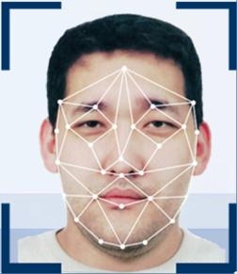

Рисунок 1 – Визуальное отображение ключевых точек лица

Алгоритмы машинного обучения имеют задачи, называемые классификаторами. Классификаторы идентифицируют лицо на тысячи более мелких задач, и таким образом это легче сделать [34]. Обнаружение лиц включает в себя сканирование входного изображения на наличие человеческих лиц.

Задача сегментации изображения для определения лиц требует много времени [35]. Алгоритмы машинного обучения имеют задачи, называемые классификаторами. Классификаторы идентифицируют лицо на тысячи более мелких задач, и таким образом это легче сделать [36].

Одним из нескольких ключевых вариантов использования, которые решает компьютерное зрение, является задача обнаружения и распознавания лиц. Научить систему видеть мир так, как мы, — это цель компьютерного зрения, и именно на это нацелен модуль распознавания лиц. Лицо можно охарактеризовать набором ключевых точек, которые при объединении образуют «лицо», которое система может обнаружить в кадре [37].

Приблизительно для лица в целом требуется более 6000 классификаторов для работы. Все эти классификаторы должны соответствовать определенной особенности лица, чтобы они были правильно обнаружены.

В условиях постепенной диверсификации технологии обнаружение и распознавание лиц стали технологией, тесно связанной с нашей жизнью.

Многочисленные исследования в области образовательных технологий сходятся в том, что в основе онлайн-обучения лежит тщательно спроектированный и спланированный учебный процесс, поддерживаемый методически обоснованной и целенаправленной последовательностью учебно-методических и контрольно-измерительных материалов, которые обеспечивают достижение результатов обучения в формате электронного обучения.

Академическая честность – ключевая ценность в научно-образовательном процессе. Одним из основных правил прокторинга связанных с обнаружением лиц является отсутствие в помещении посторонних.

Если проктор заподозрит обман, он может попросить испытуемого провести частичное или полное сканирование комнаты. Остановка испытуемого ведет к увеличению стресса и беспокойства, поэтому исследователи рекомендует проводить не более одного сканирования помещения за экзамен [38].

Цель распознавания лиц — выяснить, есть ли лица на изображении или видео. Если несколько граней являются текущими, каждая грань окружена ограничивающим полем. Результаты обнаружения предоставляют параметры местоположения лица и могут потребоваться во многих видах, например, прямоугольник, накладывающийся на центральную часть лица.

Как правило, стратегии на основе изображений зависят от стратегий статистической оценки и машинного обучения для поиска связанных черт изображений лиц и изображений без лиц. Реализованные признаки относятся к типу способов распределения или дискриминантным возможностям, которые впоследствии используются для обнаружения лиц.

Методы обнаружения нескольких лиц в неограниченной среде являются сложной задачей. В последние годы потребность в методах обнаружения лиц возросла во многих областях.

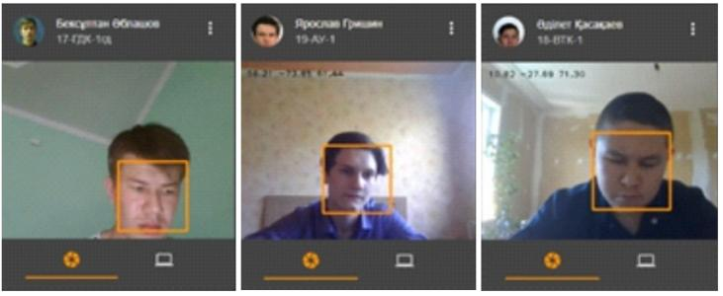

Рисунок 2 – Результаты обнаружения экзаменуемых в видеопотоке

Алгоритмы автоматического обнаружения лица выполняют выравнивание лица, отслеживание лица, атрибуты лица и другие процессы. За последние десятилетия были достигнуты значительные успехи в исследованиях по обнаружению лиц, и было предложено множество точных и эффективных алгоритмов [39].

Однако в неконтролируемых и многоликих ситуациях со сложным фоном, окклюзиями, вариациями положения лица и низким разрешением обнаружение и выравнивание остаются проблемой. Несмотря на эти ограничения, быстрое развитие алгоритмов глубокого обучения способствовало развитию методов обнаружения лиц, тем самым способствуя развитию компьютерного зрения. Следовательно, идеальный алгоритм обнаружения и выравнивания нескольких лиц должен удовлетворять этому требованию. Что касается задач распознавания изображений, алгоритмы на основе глубокого обучения обеспечивают лучшую производительность по сравнению с традиционными алгоритмами обнаружения и выравнивания отдельных лиц [40].

Существует алгоритм, называемый средой обнаружения объектов Viola – Jones, который включает в себя все этапы, необходимые для обнаружения лица:

* Выбор объектов Хаара, особенности, полученные из вейвлетов Хаара;
* Создать целостное изображение;
* Adaboost Training;
* Каскадные классификаторы.

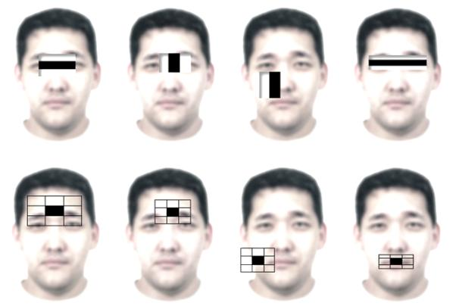

Рисунок 3 – Процесс извлечения Haar Features

Первый признак измеряет разницу в интенсивности между областью глаз и областью через верхние щеки. Значение объекта просто вычисляется путем суммирования пикселей в черной области и вычитания пикселей в белой области [41].

 (1)

Далее прямоугольник применяется как сверточное ядро по всему нашему изображению.

Существует несколько типов прямоугольников, которые можно применять для извлечения объектов Haar.

1. Двухугольный признак - это разница между суммой пикселей в двух прямоугольных областях, используемая в основном для обнаружения краев (a, b).
2. Функция трех прямоугольников вычисляет сумму в двух внешних прямоугольниках, вычтенных из суммы в центральном прямоугольнике, используемой в основном для обнаружения линий (c, d).

Функция четырехугольника вычисляет разницу между диагональными парами прямоугольника (e).

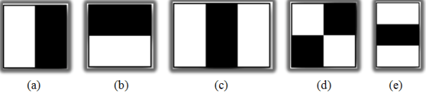

Рисунок 4 – Типы прямоугольников Хаара

Роль интегрального изображения заключается в том, чтобы вычислить любую прямоугольную сумму, используя только четыре значения. Определяются объекты прямоугольника в определенном пикселе с координатами (x, y). Затем выполняется интегральное изображение пикселя в сумме пикселей выше и слева от данного пикселя. В приведенной ниже формуле: ii (x, y) - интегральное изображение, а i (x, y) является исходным изображением.

 (2)

При вычислении целого изображения, возникает рецедив формы, который требует только одного прохода исходного изображения. Система подает цветное изображение на вход детектора лица, где детектор выполняет операцию поиска, чтобы обнаружить присутствие лица на изображении [42].

**1.4 Интеграция передовых технологий в прокторинг: анализ текущих исследований и будущие тенденции**

В современном, динамично развивающемся образовательном среде, где технологии играют всё более значительную роль, традиционные методы прокторинга зачастую не справляются с задачей обеспечения академической честности во время экзаменов. Отсутствие возможности полного отслеживания физических движений и использования запрещенных объектов студентами может привести к непрофильным оценкам и упусканию из виду нарушений, что негативно сказывается на академической справедливости и итоговых результатах.

С применением передовых достижений в области компьютерного зрения, наш подход предлагает образовательным учреждениям эффективный алгоритм для создания адаптивных систем прокторинга, способных к более точному контролю за действиями студентов и распознаванию запрещенных предметов, таких как мобильные телефоны и шпаргалки. Это направлено на повышение честности оценок и создание условий для более справедливой оценки знаний каждого студента.

Интегрируя анализ научной литературы и практический опыт, мы разработали решение, которое улучшает понимание физических аспектов поведения студентов и взаимодействия с экзаменационной средой, открывая тем самым новые возможности для обеспечения их успеха и академической честности.

В условиях постоянного развития образовательного пространства и интеграции новейших технологий задача мониторинга поведения студентов во время экзаменов становится всё более сложной и многогранной. Это касается как отслеживания физических движений обучающихся, так и выявления тонких поведенческих особенностей, которые могут быть ключевыми индикаторами нарушений экзаменационных процедур. Особое внимание требуется уделить не только стандартным методам наблюдения, но и поиску инновационных подходов, предусматривающих использование верхней камеры для мониторинга, что обеспечивает более обширный и всесторонний обзор действий студента по сравнению с традиционными фронтальными камерами.

Применение передовых достижений в области компьютерного зрения и машинного обучения не только улучшает точность идентификации потенциальных нарушений, но и делает процесс прокторинга более гибким и адаптированным к индивидуальным особенностям поведения каждого студента. Современные алгоритмы распознавания объектов позволяют идентифицировать наличие запрещённых предметов, таких как мобильные телефоны, смарт-часы, шпаргалки и экзаменационные материалы, что является важным шагом в повышении академической честности.

Это исследование направлено на анализ существующих исследований и разработку нового алгоритма, целью которого является усовершенствование процесса отслеживания физических движений и распознавания объектов, способных влиять на исход экзамена. Основываясь на комплексном обзоре литературы по информатике, образовательным технологиям и компьютерному зрению, наше исследование предлагает методологию, позволяющую на новом уровне подходить к прокторингу.

Исследование стремится показать, как современные технологии могут стать ключом к созданию более справедливой и включающей образовательной среды, где каждый студент имеет возможность проявить себя в рамках установленных правил, а система прокторинга выступает в роли надёжного и объективного арбитра в оценке истинных знаний и умений студентов.

Изучению и решению проблем, связанных с прокторингом, посвящены работы многих специалистов и зарубежных ученых. Исследование интеллектуальных алгоритмов для анализа поведенческих характеристик студентов во время прокторинга требует обширного обзора текущей литературы в различных областях. Этот раздел детализирует идеи и методологии нескольких ключевых исследований, каждое из которых освещает различные аспекты распознавания и анализа поведения, а именно распознавания и анализ различных движений обучающегося.

В работе [43] обращает внимание на проблему академической нечестности в учебных заведениях высшего образования. Автор подчеркивает значимость этих заведений в формировании общественного сознания граждан по различным социальным вопросам, и отмечает, что академическая нечестность может подорвать их авторитет. Согласно автору, уровень академической нечестности достиг тревожных масштабов в Эфиопии, и он исследует, как современные технологии упрощают возможности для студентов обманывать. В исследовании отмечается необходимость изучения проблем академической нечестности в высшем образовании и ее потенциальных последствий для коррупции. Автор аргументирует, что для поощрения честности и предотвращения нечестности требуются систематические и всесторонние меры, особенно учитывая технологические изменения.

В [44] представлена модель для выявления необычного поведения студентов в экзаменационных комнатах — 63-слойная CNN модель под названием "L4-BranchedActionNet". Эта модель базируется на архитектуре Vgg, но с добавлением дополнительных ветвей и обучена на наборе данных CUI-EXAM. Для извлечения признаков и оптимизации использовались функция SoftMax, энтропийное кодирование и система муравьиных колоний (ACS). Для классификации использовались методы SVM и K-ближайших соседей, причем SVM показал наивысшую точность в 0,9299. Эффективность модели была также подтверждена на наборе данных CIFAR-100 с точностью 0,89796. Основная задача предлагаемой системы заключается в определении подозрительной активности студентов в аудиториях на основе видеонаблюдения. Методология основана на компьютерном зрении и включает несколько этапов обработки данных. Сначала изображения из набора данных изменяются по размеру и преобразуются в оттенки серого. Затем производится извлечение и выбор признаков, а также классификация изображений. Для улучшения точности модели применяется метод главных компонент для объединения объектов. Далее выбранные объекты классифицируются с помощью SVM и алгоритма K-ближайших соседей. Эффективность предложенного метода оценивается на новом наборе данных.

Исследование, описанное в [45], посвящено разработке системы для электронного прокторинга с применением методов искусственного интеллекта и глубокого обучения. Эта система осуществляет реально-временное видеонаблюдение за испытуемым через веб-камеру, выполняя функции, такие как идентификация личности, определение присутствия, подсчет людей, определение использования мобильных устройств и отслеживание движения глаз. Проведенные тесты на выборке из 20 человек показали эффективность системы в 93,9% при уровне ложной тревоги в 5%. Электронное обучение представляет собой форму образования, позволяющую учащимся получать доступ к обучающим материалам вне учебных аудиторий с помощью интернета. Это обеспечивает гибкость, экономию ресурсов и возможность мониторинга успеваемости. Однако, в условиях распространения COVID-19, электронные формы обучения и оценки становятся все более популярными, что увеличивает риск мошенничества во время онлайн-экзаменов и подрывает доверие к электронному обучению и учебным заведениям. Для решения этой проблемы был создан метод мониторинга поведения студентов на основе видеонаблюдения. Эта система, разработанная с использованием Python, позволяет идентифицировать студентов, определять использование мобильных устройств и контролировать количество людей в комнате экзамена. Главной целью является создание автоматизированной, экономически выгодной и ненавязчивой системы прокторинга.

В работе [46] авторы рассматривают создание модели для мониторинга неэтичного поведения студентов в реальном времени во время экзаменов. Для этой цели предлагается использовать глубокое обучение, включая быструю региональную глубокую нейронную сеть (Deep convolutional neural network) для выявления подозрительных движений головы и межкаскадную сверточную нейронную сеть (MTCNN) для идентификации лиц студентов. Модель показала высокую точность обучения в 99,5% и тестирования в 98,5%. В ходе тестирования модель успешно обнаруживала и отслеживала более 100 учащихся на одном изображении. Этот метод может быть применен в высших учебных заведениях, техникумах и школах для выявления и контроля неэтичного поведения студентов с целью предотвращения списывания. Предлагаемая система является автоматизированным инструментом, который определяет и регистрирует неэтичное поведение во время экзаменов. Модель отслеживает активность студентов во время экзаменов и выявляет подозрительные действия, такие как взгляды в стороны или на другие материалы. Только в том случае, если студент сосредоточен на экзамене и не отвлекается, появляется уведомление "без списывания".

В работе [47] автор представляет систему в реальном времени для выявления актов обмана на экзаменах с использованием видеонаблюдения. Система анализирует видео на наличие запрещенных действий и жестов, таких как передача кодов, взгляды на других студентов, использование шпаргалок, общение в чате и обмен материалами. В процессе воспроизведения видео алгоритм распознает подозрительные действия и предоставляет текстовые описания. Архитектура системы включает две основные компоненты: модель распознавания жестов, основанную на 3DCNN и XGBoost, и модель генерации текста на основе сети LSTM. Модель распознавания жестов достигает точности в 95,3% для определения слов и значение Kappa на уровне 0,760 для фраз, описывающих различные ситуации и взаимодействия. Система может обрабатывать видео со скоростью 32,54 кадра в секунду на ноутбуке среднего класса. В дальнейшем планируется доработка системы для выявления мошенничества в ситуациях, в которых участвует более двух человек.

В данной работе [48] автор представляет исследование по выявлению мошенничества в экзаменационных залах с помощью видеонаблюдения. Предлагаемая система использует метод SURF (Higher Speed Robust Features) для выявления ключевых точек и сопоставления их с соответствующими функциями. Для определения местоположения лиц применяются детекторы Viola Jones, а для отслеживания действий — алгоритмы из Journal of Pharmaceutical Negative Results ¦ Том 13 ¦ Специальный выпуск 07/2022 7568. Для предотвращения ошибочной классификации при невозможности зафиксировать лица используется маркировка сообщений. Система быстро и надежно распознает лица и руки с помощью алгоритмов обнаружения и отслеживания объектов. Подозрительная активность выявляется на основе ключевых точек на двух или более изображениях. В случае обнаружения подозрительного поведения система распознает лица и руки студентов и отправляет сигнал тревоги операторам. Эта система представляет собой инновацию в области реального времени наблюдения за студентами во время экзаменов, и она позволяет отказаться от необходимости присутствия человеческих наблюдателей. Традиционные системы распознавания человеческой активности были эффективны только для простых действий и не подходили для сложных действий в реальном времени. Мошенничество или небрежное поведение во время экзаменов может привести к негативным последствиям, таким как формирование неквалифицированных кадров, недобросовестное поведение и утрата производительности. Ожидается, что предложенная система поможет выявлять и предотвращать различные формы мошенничества, включая использование шпаргалок, электронных устройств, непозволительное общение и другие.

В современных условиях [49] видеонаблюдение становится критически важным, так как оно интегрирует новейшие технологии, включая искусственный интеллект и глубокое обучение (deep learning), для выявления аномального поведения на основе видеозаписей в реальном времени. Выявление необычного поведения человека является одним из наиболее сложных аспектов этой области.

В академических учреждениях применяется глубокое обучение для мониторинга и выявления подозрительной активности. При обнаружении таковой система отправляет уведомление соответствующим органам.

Метод мониторинга основан на анализе последовательных видеокадров, и система состоит из двух основных компонентов. Первый компонент вычисляет характеристики на основе видеокадров, в то время как второй компонент анализирует эти характеристики для определения, является ли поведение подозрительным или нормальным.

В рассматриваемом исследовании [50] отмечается, что проведение прокторинга на экзаменах, или контроль деятельности студентов во время тестирования, может представлять собой сложную и затратную задачу для управляющих.

Наблюдение за всеми учениками одновременно является вызовом, что делает автоматизированное распознавание действий на экзаменах активным и важным направлением исследований. В данном исследовании для анализа действий студентов во время экзамена используется метод глубокого обучения. L2-GraftNet представляет собой инновационную архитектуру глубокой сверточной нейронной сети (CNN), которая объединяет особенности AlexNet и SqueezeNet.

Сначала модель адаптируется из AlexNet, а затем архитектура SqueezeNet интегрируется в измененную структуру AlexNet в двух местах. Для обучения модели использовался набор данных CIFAR-100, а функции извлекались и оптимизировались с помощью метода оптимизации Atom Searching. Эти улучшенные функции затем передаются в несколько вариантов классификаторов, включая SVM и K-ближайших соседей. Классификатор Course KNN показал лучший результат с точностью в 93,88%. Предложенный метод классификации создает основу для автоматизированного тестирования в 12th century, исключая необходимость привлечения специалистов в экзаменационных залах. Полученные результаты подтверждают надежность и устойчивость системы.

В разрабатываемой системе [51] используются данные с видеокамер для рассмотрения возможности применения распознавания человеческой активности, включая выявление аномалий, в системах безопасности.

Задача ручного определения аномальной активности занимает слишком много времени и является сложной, однако ее можно решить через проблему обнаружения аномалий. Для распознавания типичных действий человека необходима автоматизированная система распознавания активности. Однако высокую точность в этой задаче достичь сложно из-за многообразия и сложности человеческих действий [52].

Предлагается методология на основе сверточных нейронных сетей (CNN) для классификации и обнаружения подозрительных действий в реальном времени или на сохраненных видеозаписях, что способствует повышению уровня безопасности в объектах, подвергающихся видеонаблюдению [53].

**2 ТАЙМИНГ ВЫЯВЛЕНИЯ НАРУШЕНИЙ ВО ВРЕМЯ ОНЛАЙН ЭКЗАМЕНАХ**

**2.1 Исследование временных рамок выявления нарушений проктором в различных сценариях и технологические методы оптимизации тайминга**

Пандемия COVID-19 вызвала беспрецедентные нарушения в системах образования по всему миру, оставив значительные следы в функционировании школ, университетов и других учебных заведений. Данные от ЮНЕСКО показывают, что в разгар пандемии закрытие школ и университетов затронуло приблизительно 1,6 миллиарда учащихся в более чем 190 странах на всех континентах. Это составляет около 94% от общего числа учащихся в мире, что подчеркивает глобальный масштаб проблемы.

Эти масштабные закрытия учебных заведений не только нарушили образовательные процессы, но и выявили существенные различия в доступности и качестве дистанционного обучения, особенно в развивающихся странах. Отсутствие универсального доступа к интернету и технологиям значительно затруднило переход на онлайн-формат обучения, что усугубило уже существующие образовательные неравенства. Кроме того, многие учебные программы оказались не готовы к такому радикальному изменению формата обучения, что вызвало проблемы с поддержанием учебного плана и качества образования.

На базе ВКТУ им.Д.Серикбаева была исследована актуальная на сегодняшний день проблема списывания учащихся высших учебных заведений во время экзамена. Необходимость изучения этой проблемы заключается в том, что в настоящее время остро ощущается недостаток квалифицированных специалистов, качественно выполняющих свою профессиональную деятельность, что несомненно отражается на качестве предоставляемых услуг в таких сферах жизнедеятельности общества, как медицина, образование и других.

В этой подглаве представлены результаты исследования отношения обучающихся к процессу списывания. Исследование проводилось среди обучающихся школ архитектуры, строительства и дизайна, бизнеса и предпринимательства, информационных технологий и интеллектуальных систем, машиностроения, металлургии и обогащение полезных ископаемых, наук о земле и окружающей среде и школы традиционной и альтернативной энергетики. Всего было обработано 12544 записи. Система прокторинга была введена в университете в 2019 году.

Методика организации on-Line экзамена.

Большинство казахстанских университетов значительную часть экзаменов проводят в онлайн-формате. Суть заключается в том, что через систему видеоконференц-связи обучающийся подключается для сдачи экзамена или зачета со своего компьютера.

Экзаменатор (проктор) проверяет личность обучающегося (обучающийся предоставляет свой документ), и дальше в устной форме или в форме компьютерного тестирования под наблюдением проктора проводится аттестация. Хотя процесс цифровизации открывает больше возможностей, он также ставит перед высшими учебными заведениями ряд проблем. Аутентификация учащегося признана важной проблемой в онлайн-образовании.

В своей статье «Использование биометрии для аутентификации пользователей в онлайн-обучении: системная перспектива» профессор Политехнического института Вирджинии Асад Мойни и профессор университета Южной Калифорнии, основатель и председатель компании Intelligent Systems Technology, Inc., Азад М. Мадни подчеркнули, что учащиеся должны пройти аутентификацию, прежде чем им будет предоставлен доступ к конфиденциальному контенту, такому как тесты, задания или личные записи. Поэтому при развитии онлайн-образования и способов электронного оценивания критически важно улучшить аутентификацию учащихся. Если вузы смогут предоставить безопасные и удобные системы для электронной аутентификации, они смогут создать более надежную среду, в которой будут предлагать разнообразные исследования для всех студентов [54].

ВКТУ им.Д.Серикбаева имеет опыт дистанционной аттестации обучающихся, начиная с летней сессии 2019-2020 учебного года, так как действующий режим самоизоляции в Республике Казахстан не позволяет проводить экзаменационную сессию в очном режиме.

Формы проведения экзаменов в период промежуточной аттестации:

1. Компьютерное тестирование (в режиме онлайн с использованием «Мастер тестов» образовательного портала ВКТУ);

2. Устный экзамен в режиме онлайн с использованием СДО и системы видеоконференцсвязи BigBlueButton (bbb) (принимается комиссионно);

3. Open book, эссе/ творческий экзамен (с защитой работы в режиме он-лайн с использованием СДО и системы видеоконференцсвязи BigBlueButton (bbb), форум-чат). Эссе, прикрепленное обучающимся на курс в СДО за 2 дня до экзамена, должно пройти проверку на плагиат в системе TURNITIN.

Компьютерное тестирование проводится с использованием системы прокторинга Hesperus, разработанной в ВКТУ. Данная система подключается к системе тестирования и записывает рабочий стол обучающегося и его самого с помощью веб камеры в один файл, который будет доступен на следующий день после окончания экзамена и хранится на серверах университета в течении 18 месяцев.

Во время прокторинга обязательно присутствуют прокторы, которые наблюдают за прохождением тестирования обучающихся. Для этого создано 10 комнат (но может быть больше), on-Line комнаты в случайном порядке заполняются обучающимися и прокторами.

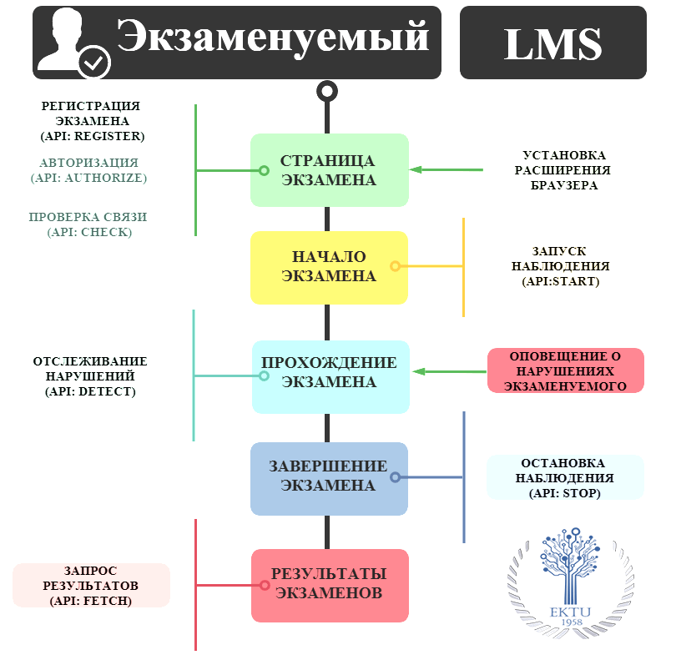

Рисунок 5 **–** Этапы прохождения экзамена со стороны экзаменуемого

Перед началом экзамена система тестирования предусматривает процесс идентификации личности обучающегося, который осуществляется проктором. Этот этап обеспечивает подтверждение, что экзамен сдаёт именно тот студент, которому он предназначен. После успешного прохождения идентификации студент получает доступ к системе тестирования.

Для повышения эффективности работы проктора и обеспечения честности экзамена, система прокторинга оснащена функцией автоматического контроля обстановки. Она предупреждает проктора о возможных нарушениях, таких как появление в кадре более одного лица, повышение уровня фонового шума или подозрительная активность на устройстве тестируемого. Кроме того, для предотвращения недобросовестного поведения на время экзамена блокируется запуск любых приложений на компьютере тестируемого, за исключением разрешённых.

В случае временного разрыва связи между обучающимся и системой тестирования, тест автоматически затемняется, что исключает возможность продолжения экзамена до восстановления подключения. В процессе переподключения обучающийся не может видеть задания или продолжать выполнение теста, что предотвращает потенциальное нарушение честности экзамена.

Если в ходе экзамена проктор фиксирует нарушения правил, он может отправить замечание обучающемуся. В случае накопления пяти или более замечаний проктор вправе завершить тестирование досрочно. Это обеспечивает строгий контроль за соблюдением правил и способствует поддержанию высокого уровня академической честности во время проведения экзамена.

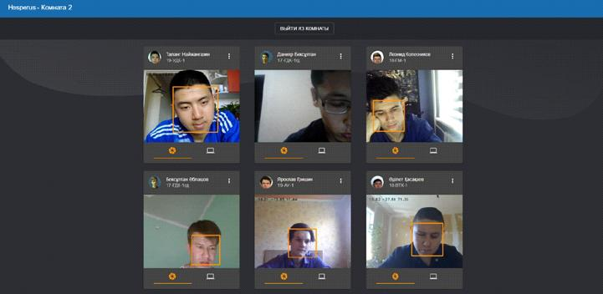

Рисунок 6 **–** Пример сдачи экзамена от лица проктора

Обработка большого массива данных.

Обработка большого массива данных представляет собой ключевой этап в процессе превращения собранной информации в полезные и осмысленные результаты. Этот процесс включает в себя серию операций, направленных на преобразование сырых данных в такую форму, которая может быть эффективно использована для анализа, принятия решений и извлечения значимых выводов. Обычно обработка данных осуществляется специалистом по данным или группой специалистов, обладающих необходимыми знаниями и опытом для выполнения этой задачи. Важно, чтобы все этапы обработки данных выполнялись тщательно и корректно, поскольку ошибки на любом из этапов могут негативно сказаться на точности и достоверности полученных результатов, а следовательно, на конечных выводах исследования или принятии решений.

Обработка данных начинается с их исходного состояния, в котором они могут быть неполными, неструктурированными или даже шумными. Этот этап включает в себя очищение данных, устранение ошибок и выбросов, а также преобразование данных в более структурированную форму, которая будет легко интерпретироваться как людьми, так и автоматическими системами. В ходе обработки данные приобретают структуру и контекст, которые необходимы для дальнейшего анализа. Это может включать нормализацию, агрегацию, фильтрацию или другие виды преобразований, которые делают данные пригодными для более глубокого анализа и принятия решений.

Кроме того, обработка данных играет ключевую роль в подготовке данных для использования в информационных системах, таких как базы данных, аналитические платформы или системы машинного обучения. Именно благодаря правильной обработке данные могут быть использованы для построения отчетности, анализа трендов, создания прогнозов и других задач, которые имеют практическую ценность для бизнеса или научных исследований.

В ходе исследования предметной области было обработано 12 544 записи, что представляет собой значительный объем данных, требующий тщательной работы с ними. Все эти записи были распределены по классам: «Замечания», «Без замечаний» и «Пустые записи». Такая классификация позволила систематизировать данные, выделив важные аспекты и тем самым облегчить дальнейший анализ. Классификация записей позволяет не только структурировать данные, но и выявить закономерности или аномалии, что может быть полезно для дальнейших исследований или практических применений полученной информации.

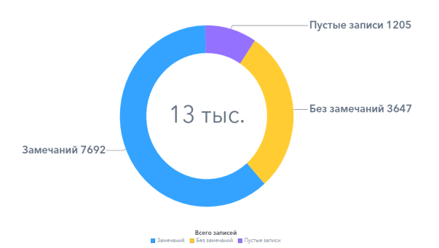

Рисунок 7 **–** Общая статистика выявления нарушений проктором

На втором этапе работы была проведена кластеризация данных, так как этот метод позволяет автоматически выявлять группы семантически схожих замечаний, сделанных прокторами. Кластеризация представляет собой процесс, в ходе которого текстовые данные, например замечания, группируются в кластеры на основе их попарной схожести, что позволяет выделить логические группы без необходимости заранее задавать категории для этих данных. В отличие от классификации, где категории или метки для каждого объекта задаются заранее, кластеризация не предполагает предустановленных ограничений или структуры, что дает ей возможность выявлять скрытые закономерности в данных.

Основная цель кластеризации в данном случае — это выделение таких групп, которые отражают схожие паттерны в замечаниях, сделанных прокторами, что может помочь в дальнейшем анализе и обработке этих данных. Группировка происходит только на основе текстового содержания, а не на основании внешних или заранее определённых признаков, что делает процесс более гибким и адаптивным к изменениям в данных.

Кластеризация может быть использована не только для чисто исследовательских целей, таких как выяснение структуры коллекции данных, но и для более практических задач, например, для улучшения поиска и представления информации. Этот метод активно применяется в таких областях, как автоматический сбор новостей, где задачи группировки по темам позволяют системам лучше организовать информацию, представлять её пользователям в удобном виде и улучшать результаты поиска. В таком контексте кластеризация является важным инструментом для повышения эффективности информационного поиска и сортировки данных.

Кроме того, кластеризация текстовой информации играет ключевую роль в системах информационного поиска, так как она помогает организовать большой объем данных, делая его более доступным для пользователей. Эта задача становится особенно актуальной в условиях больших данных, когда необходимо быстро и точно анализировать и классифицировать информацию. В итоге кластеризация не только облегчает поиск нужных данных, но и способствует более глубокому пониманию структуры и взаимосвязей в большом массиве текстовой информации, что делает её незаменимым инструментом в области обработки естественного языка и интеллектуальных систем. [55].

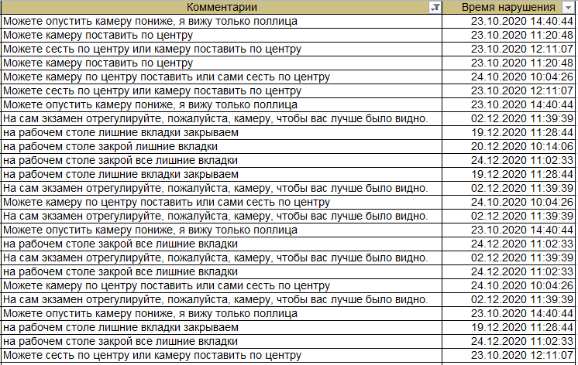

Рисунок 8 **–** Комментарии прокторов и время нарушения

Кластеризация текстового массива является важным инструментом для систематизации и структурирования большой коллекции документов, что значительно облегчает анализ и обработку данных. Этот метод позволяет выделить группы схожих по содержанию элементов, что помогает сузить область поиска и фокусировать внимание на наиболее релевантных материалах. В результате кластеризация позволяет организовать информацию таким образом, чтобы исследователь или аналитик мог быстро и эффективно идентифицировать основные темы, проблемы или тенденции в большом объеме данных.

Кроме того, кластеризация может быть многократной и многоуровневой, что расширяет ее возможности. При необходимости можно провести кластеризацию второго уровня, применяя ту же процедуру разбиения к кластерам, полученным на первом этапе. Это позволяет глубже проанализировать данные и выявить более сложные структуры, которые могут не быть очевидными на первоначальном уровне кластеризации. Такой подход способствует более точному и детализированному анализу больших массивов текстовой информации, особенно когда речь идет о сложных или многозначных данных, где простая кластеризация может быть недостаточной.

Кроме того, многоуровневая кластеризация предоставляет возможность гибко адаптировать методы анализа под различные задачи, обеспечивая более высокую степень точности и релевантности результатов. Это дает исследователю мощный инструмент для решения задач, связанных с анализом и обработкой больших объемов текстовых данных, таких как извлечение ключевых тем, классификация документов, построение рекомендаций или выявление скрытых закономерностей в данных. Таким образом, кластеризация текстового массива не только упрощает работу с большими данными, но и открывает новые возможности для более глубокой и комплексной аналитики, позволяя эффективно решать задачи, которые раньше были трудными или невозможными без использования автоматизированных методов.

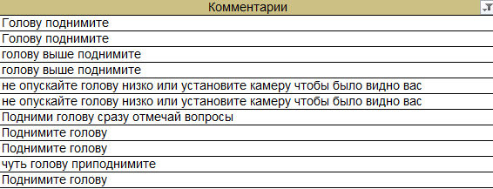

Рисунок 9 **–** Смысловая кластеризация по ключевым словам

Наиболее востребованной на сегодня и, вероятно, в ближайшем будущем является смысловая кластеризация текстовых документов. Этот вид кластеризации предполагает разделение текстовых коллекций на множества текстов (далее - кластеры), такие, что тексты в пределах одного и того же кластера максимально схожи между собой по смыслу, в то время как тексты, относящиеся к разным кластерам, имеют различный смысл. При смысловой кластеризации текстов возможна «пометка» выделяемых кластеров их тематическими описателями. Именно смысловая кластеризация по ключевым словам была использована в базе данных [56].

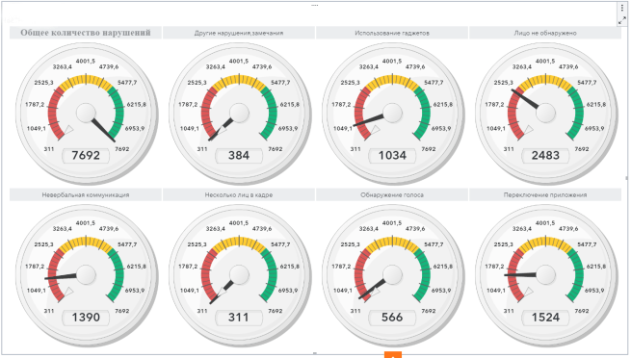

Рисунок 10 **–** Результат кластеризации

На представленном рисунке отражены статистические данные, показывающие различные формы нарушений, зафиксированные в ходе тестирования. 311 случаев (4,04%) связаны с использованием обучающимися посторонней помощи, что нарушает академическую честность. 1524 случая (19,81%) — с применением интернет-ресурсов для поиска ответов, что искажает результаты экзаменов. 1034 случая (13%) связаны с использованием гаджетов для получения дополнительных подсказок, что также является нарушением.

Кроме того, 1390 случаев (18,07%) касаются нарушений невербальной коммуникации, таких как жесты и мимика, что может свидетельствовать о попытках скрытого общения. 566 случаев (7,36%) связаны с обнаружением посторонних голосов, а 2483 случая (32,28%) — с плохой видимостью лица экзаменуемого, что нарушает требования идентификации.

Все эти нарушения подрывают объективность онлайн-экзаменов и указывают на необходимость улучшения методов мониторинга, чтобы предотвратить обман. Лишь 29% обучающихся не прибегли к нарушениям или не попадали в поле зрения проктора, что подчеркивает важность более строгих мер по обеспечению честности в онлайн-тестировании.

Основная задача проктора – следить на экране за обучающимся, чтобы он не списывал. Проктор должен вовремя обратить на это внимание и, если это повторяется, сделать замечание. Если обучающийся получает определенное количество замечаний, он снимается с экзамена. В исследуемой предметной области максимально было 5 замечаний. Преподаватели университета формулируют задания, определяют правила и количество вопросов для экзаменационного тестирования. Экзаменные тесты должны содержать вопросы, соответствующие среднему уровню способностей учащегося. Также должна быть возможность ответить на все вопросы в отведенное время.

**2.2 Временной анализ нарушений и определение оптимальных временных интервалов для выявления различных типов нарушений в процессе онлайн экзаменов**

Временной анализ нарушений в процессе онлайн экзаменов позволяет выявить моменты, когда студенты наиболее склонны к нечестному поведению, что помогает усилить контроль именно в эти критические периоды.

Определение оптимальных временных интервалов для мониторинга может значительно повысить эффективность обнаружения различных типов нарушений, особенно при рассеянном внимании студентов или использовании запрещённых материалов. Анализируя данные прошлых экзаменов, учебные заведения могут адаптировать продолжительность и частоту проверок, чтобы максимально охватить все потенциальные уязвимости в процессе оценки знаний.

Abdallah Ghaicha указывает, что каждый тест имеет оптимальное время тестирования, уменьшение или превышение которого снижает качественные показатели теста. К чему приведет, например, слишком малое время тестирования? Слабые учащиеся не справятся с тестом потому, что имеют слабую подготовку, а сильные - потому, что не имели достаточно времени на выполнение заданий. У всех испытуемых будут примерно одинаково низкие индивидуальные баллы, то есть произойдет уменьшение дифференцирующей способности теста. Результаты такого теста не будут объективно отражать уровень подготовленности учащихся [57].

В Восточно-Казахстанском техническом университете имени Д.Серикбаева все экзаменационные тесты разработаны с учетом оптимального времени выполнения, которое составляет 60 минут.

В зависимости от сложности тестовых заданий, количество вопросов для одного тестируемого варьируется от 20 до 40. Для достижения наибольшей эффективности в оценке знаний обучающихся в процессе изучения дисциплины, 85% студентов проходят экзаменационные тесты, состоящие из 20 вопросов. Это решение обосновано тем, что долгосрочная нагрузка в виде большого количества вопросов может привести к эффекту утомления, что, в свою очередь, оказывает негативное влияние на результаты тестирования. Оставшиеся 15% обучающихся проходят тесты из 40 вопросов, что позволяет более детально оценить уровень их знаний и способностей к аналитическому решению задач. Такой подход способствует более точной и объективной оценке знаний, а также повышает качество образовательного процесса.

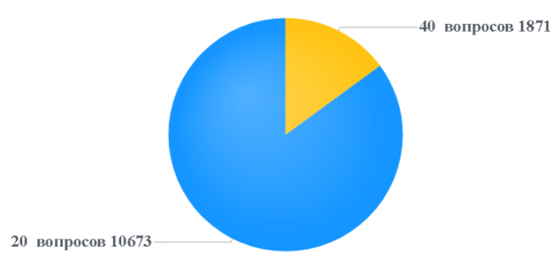

Рисунок 11 **–** Статистика тестирования по количеству вопросов

Анализ полученных данных.

Анализ практики проведения различных онлайн-экзаменов показал, что обучающиеся, как правило, совершают больше нарушений в первую половину экзамена. Это может быть обусловлено тем, что в начале экзамена студенты находятся в более расслабленном состоянии и проявляют большую склонность к рисковому поведению, не осознавая возможных последствий. Также, в первые моменты экзамена учащиеся могут испытывать неопределенность и недостаток уверенности в собственных силах, что приводит их к поиску запрещённых материалов или использованию сторонней помощи. Следовательно, усиление контроля в первые 30 минут экзамена может существенно сократить количество нарушений и повысить достоверность результатов.

Таблица 2 **–** Статистические данные нарушений во время экзамена (40 вопросов)

|  |  |  |  |  |  |  |  |  |  |  |  |  |
| --- | --- | --- | --- | --- | --- | --- | --- | --- | --- | --- | --- | --- |
| Период мин | 0:05 | 0:10 | 0:15 | 0:20 | 0:25 | 0:30 | 0:35 | 0:40 | 0:45 | 0:50 | 0:55 | 1:00 |
| Количество  нарушений | 404 | 251 | 162 | 108 | 82 | 70 | 56 | 48 | 27 | 26 | 23 | 27 |

Как следует из данных, представленных в таблице 2, из общего числа 1284 замечаний 1077 (84%) приходится на первые 30 минут экзамена, в то время как оставшиеся 207 замечаний (16%) зафиксированы в последующие 30 минут. При этом на первые 10 минут приходится 655 замечаний, что составляет 49% от общего числа нарушений. Эти статистические показатели свидетельствуют о значительной концентрации нарушений в начале экзамена, что указывает на повышенный риск нечестного поведения в этот период. Такое распределение нарушений подчеркивает необходимость особого внимания и усиленного контроля именно в первые минуты экзамена.

Дополнительно, данные могут служить основой для более точного определения временных интервалов, в которых необходима повышенная степень мониторинга.

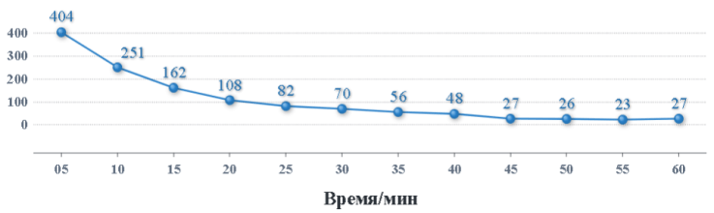

Рисунок 12 **–** Представление данных в виде линейной диаграммы (40 вопросов)

В тестировании на 20 вопросах из общего числа 6408 замечаний 5743 (90%) приходятся на первые 30 минут экзамена, в то время как оставшиеся 665 (10%) замечаний фиксируются в последующей части теста. За первые 10 минут зафиксировано 3472 замечаний, что составляет 60% от общего числа нарушений. Эти данные свидетельствуют о высокой концентрации нарушений в начальной фазе экзамена, что может быть обусловлено повышенным уровнем стресса и неопределенности у студентов на старте теста.

Таблица 3 **–** Статистические данные нарушений во время экзамена (20 вопросов)

|  |  |  |  |  |  |  |  |  |  |  |  |  |
| --- | --- | --- | --- | --- | --- | --- | --- | --- | --- | --- | --- | --- |
| Период мин | 0:05 | 0:10 | 0:15 | 0:20 | 0:25 | 0:30 | 0:35 | 0:40 | 0:45 | 0:50 | 0:55 | 1:00 |
| Количество  нарушений | 2141 | 1331 | 848 | 658 | 466 | 299 | 225 | 145 | 115 | 77 | 60 | 43 |

Уменьшение количества нарушений по мере прохождения экзамена указывает на тенденцию к снижению активности студентов в попытках нарушить правила на более поздних стадиях тестирования. Такое поведение может отражать снижение уровня тревожности и привыкание студентов к условиям экзамена.

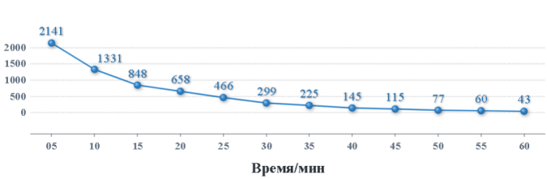

Рисунок 13 **–** Представление данных в виде линейной диаграммы (20 вопросов)

Результаты данного анализа подчеркивают необходимость усиленного контроля в начале экзамена, что позволит значительно снизить вероятность нарушений на наиболее уязвимом этапе тестирования.

Статистический анализ нарушений, зафиксированных в первые 10 минут тестирования на 20 вопросов, показал, что наибольшее количество замечаний связано с переключением приложений (27,4%) и использованием гаджетов (14,9%). Также наблюдаются нарушения невербальной коммуникации (12,9%) и обнаружение голоса (6,1%). 32,2% замечаний приходится на случаи, когда лицо студента не было обнаружено камерой. Присутствие нескольких лиц в кадре составило 2,6%, а другие нарушения — 3,9%.

Таблица 4 **–** Статистические данные нарушений первые 10 минут (20 вопросов)

|  |  |  |  |
| --- | --- | --- | --- |
| № | Тип нарушения | Количество нарушений | Процентное соотношение (%) |
| 1 | Переключение приложения | 950 | 27,4 |
| 2 | Использование гаджетов | 517 | 14,9 |
| 3 | Невербальная коммуникация | 449 | 12,9 |
| 4 | Обнаружение голоса | 211 | 6,1 |
| 5 | Лицо не обнаружено | 1118 | 32,2 |
| 6 | Несколько лиц в кадре | 90 | 2,6 |
| 7 | Другие нарушения, замечания | 137 | 3,9 |

Эти данные указывают на необходимость усиленного контроля в начале экзамена, где фиксируется наибольшее количество нарушений.

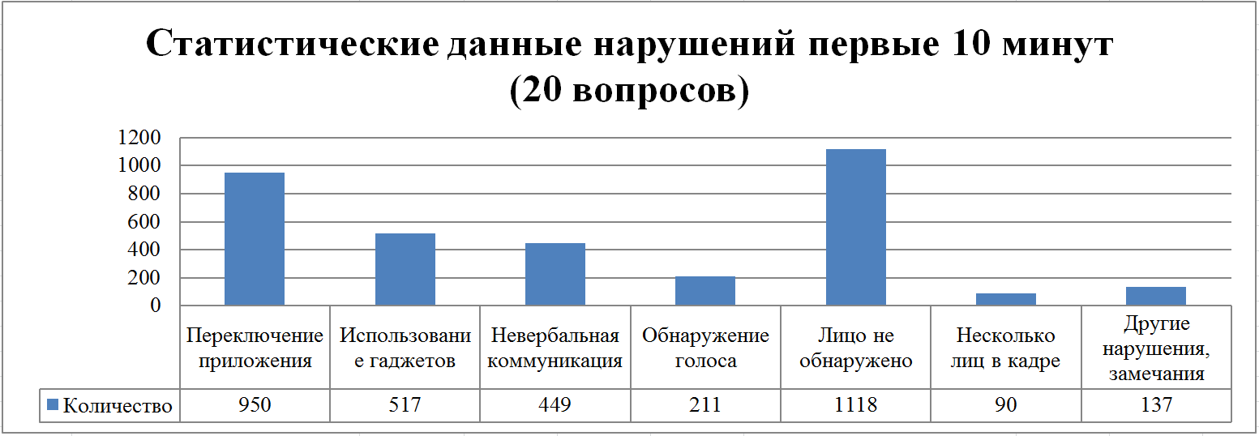

Рисунок 14 **–** Статистические данные нарушений первые 10 минут (20 вопросов)

Таблица 4 представляет статистический анализ нарушений, зафиксированных в первые 10 минут тестирования на 40 вопросов. Наибольшее количество замечаний (27,0%) связано с переключением приложений, что свидетельствует о попытках студентов использовать дополнительные ресурсы.

14,8% нарушений составляют случаи использования гаджетов, а 10,7% — невербальная коммуникация, что может указывать на попытки общения с посторонними лицами. 31,9% замечаний приходится на отсутствие распознавания лица, что может быть связано с попытками скрыть личность студента. Нарушения, связанные с несколькими лицами в кадре, составляют 2,3%, что может свидетельствовать о совместном прохождении теста. Остальные 4,4% составляют другие нарушения.

Таблица 5 **–** Статистические данные нарушений первые 10 минут (40 вопросов)

|  |  |  |  |
| --- | --- | --- | --- |
| № | Тип нарушения | Количество нарушений | Процентное соотношение (%) |
| 1 | Переключение приложения | 177 | 27,0 |
| 2 | Использование гаджетов | 97 | 14,8 |
| 3 | Невербальная коммуникация | 70 | 10,7 |
| 4 | Обнаружение голоса | 58 | 8,9 |
| 5 | Лицо не обнаружено | 209 | 31,9 |
| 6 | Несколько лиц в кадре | 15 | 2,3 |
| 7 | Другие нарушения, замечания | 29 | 4,4 |

Эти данные подчеркивают необходимость усиленного контроля на начальных этапах экзамена для обеспечения честности и объективности процесса оценки знаний.

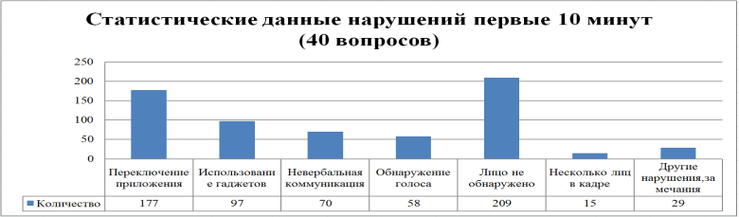

Рисунок 15 **–** Статистические данные нарушений первые 10 минут (40 вопросов)

Исследование пришло к выводу, что многие обучающиеся сталкиваются с серьезными проблемами при прохождении онлайн-экзаменов. Многие тестируемые столкнулись с проблемой из-за технических трудностей и недостаточной поддержки.

В статье “Lessons learned from implementing remotely invigilated online exams” Джошуа Крамп, Джон Ф.Медлин, Озеро Фиби, Колин Шарп предлагают преподавателям дать возможность обучающимся отрепетировать процедуры доступа к экзаменационным услугам перед экзаменом и побудить их и обучающимся должна быть предоставлена оперативная техническая поддержка в режиме реального времени по любым специальным вопросам, которые могут возникнуть во время онлайн экзамена [58].

В большинстве стран учителя имели ограниченные цифровые навыки и опыт онлайн-преподавания и обучения [59]. Во время дистанционной формы обучения преподаватели могли бы улучшить свои навыки в принятии решений, сосредоточив внимание на трудностях и проблемах, с которыми сталкиваются студенты, особенно во время Covid-19 [60].

На сегодняшний день инфраструктура информационно-коммуникационной технологии, надежная связь остаются серьезными препятствиями на пути к успешной сдаче онлайн-экзаменов в безопасных и контролируемых условиях.

В данном исследовании был проведен анализ тайминга нарушений в процессе дистанционного обучения на примере экзаменационной сессии и выявлены временные отрезки с наибольшим количеством нарушений среди студентов Восточно-Казахстанского технического университета им.Д.Серикбаева. Переход на дистанционный формат обучения в связи с пандемии COVID-19 сопровождается различными видами проблемами, в том числе технического и организационного характера. Статистические данные показывают, что у многих обучающихся все еще возникают технические проблемы, которые являются камнем преткновения при онлайн обучении.

Экзамен с проктором — является наилучшей альтернативой очного экзамена, которая сохраняет прозрачность и качество самой процедуры.

Такие исследования могут помочь разработать рекомендации для прокторов по выявлению нарушений и определить временной отрезок пристольного наблюдения, протоколирования и оценивания поведения обучающихся во время экзамена.

**3 ЭКСПЕРИМЕНТЫ И РЕЗУЛЬТАТЫ**

**3.1 Адаптивные алгоритмы распознавания лиц на основе глубокой нейронной сети для условий изменчивой среды**

За последние годы компьютерное зрение набрало популярность и выделилось в отдельное направление. Разработчики создают новые приложения, которыми пользуются по всему миру.

Распознавание лиц получило широкое распространение, потому что лицо играет важную роль в передаче личности человека в социальном взаимодействии и для его распознавания не требуется ни передового оборудования, ни физического контакта.

Системы распознавания лиц (FRS) используют сопоставление с образцом, чтобы сравнивать два лица и генерировать оценку совпадения, отражающую степень их сходства [61].

Как правило, система распознавания лиц представляет собой программно-аппаратный комплекс для автоматической верификации или аутентификации личности по цифровому изображению. При решении задачи распознавании лиц на двумерных изображениях, играет роль еще один важный фактор – это углы проекции лица, возникающие при фотографировании обучающегося [62].

Помимо этого, важно отметить, что такой подход позволяет не только собирать информацию о лицах, но и о их поведении в определенных ситуациях, что может быть полезно для анализа и управления образовательным процессом.

Благодаря разработанному проекту ball.py шарик двигается по заранее заданной траектории и в этот момент веб камера делает фотографии обучающихся.

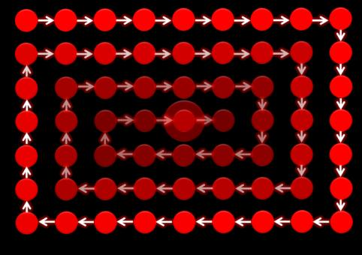

Рисунок 16 – Проект ball.py для получения двумерных изображений лица обучающегося

Обучающимся образовательной программы 21-ИС-1 и 21-ВТ-1 были присвоены идентификационные номера, а также сделано 768 фотографий лиц обучающихся для распознавания.

Таблица 6 − Список обучающихся образовательной программы 21-ИС-1

|  |  |  |
| --- | --- | --- |
| № | ФИО | Номер |
| 1 | Обучающийся 1 | 1411996 |
| 2 | Обучающийся 2 | 1411994 |
| 3 | Обучающийся 3 | 1411991 |
| 4 | Обучающийся 4 | 1411993 |
| 5 | Обучающийся 5 | 1411995 |
| 6 | Обучающийся 6 | 1411997 |

Таблица 7 − Список обучающихся образовательной программы 21-ВТ-1

|  |  |  |
| --- | --- | --- |
| № | ФИО | Номер |
| 1 | Обучающийся 7 | 1412024 |
| 2 | Обучающийся 8 | 1412029 |
| 3 | Обучающийся 9 | 1412028 |
| 4 | Обучающийся 10 | 1412030 |
| 5 | Обучающийся 11 | 1412026 |
| 6 | Обучающийся 12 | 1412025 |

Как правило, система распознавания лиц представляет собой программно-аппаратный комплекс для автоматической верификации или идентификации личности по цифровому изображению (фотографии или кадру видеопоследовательности).

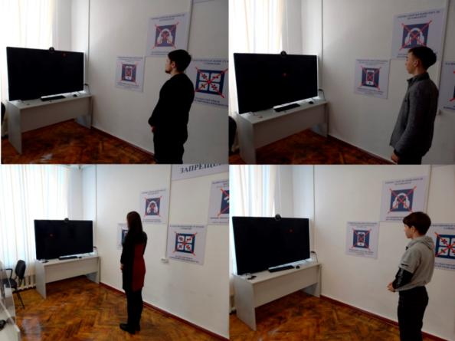

Рисунок 17 – Процесс получения фотоснимков обучающихся

Функционирование системы распознавания лиц начинается с построения шаблона персоны по имеющимся биометрическим образом. В системах распознавания лиц в качестве образов чаще всего используются двумерные изображения или распакованные кадры из видеопотока [63].

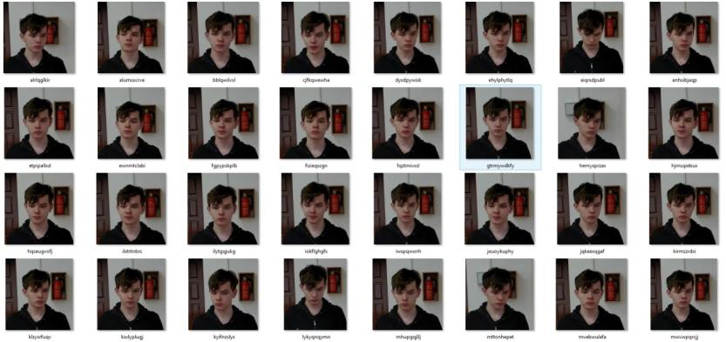

Рисунок 18 – Двумерные изображения обучающихся

Подготовка базы данных для систем распознавания лиц включает в себя два основных этапа. Первый этап — получение изображений лиц, которые будут пригодны для последующей обработки. Это может быть осуществлено в контролируемых условиях, где устанавливаются определенные параметры, такие как углы поворота, наклон и отклонение головы, специальное освещение и оборудование для фотосъемки, а также задается эмоциональная окраска лица [64].

Второй этап включает разметку полученных изображений. Это означает присвоение каждому изображению меток, которые позволят системе распознавания лиц идентифицировать ключевые особенности и обучиться распознавать лица.

Разметка может включать в себя выделение ключевых точек лица, определение границ, а также классификацию по различным признакам, таким как возраст, пол, наличие грима и т. д.

На первом этапе осуществляется обнаружение лиц на видеоданных с использованием метода детектирования объектов Виолы-Джонса. Особенностью этого метода является обработка видеопотока в реальном времени.

Метод детектирования объектов Виолы-Джонса позволяет классифицировать различные объекты, однако его основная область применения в настоящее время - распознавание лиц.

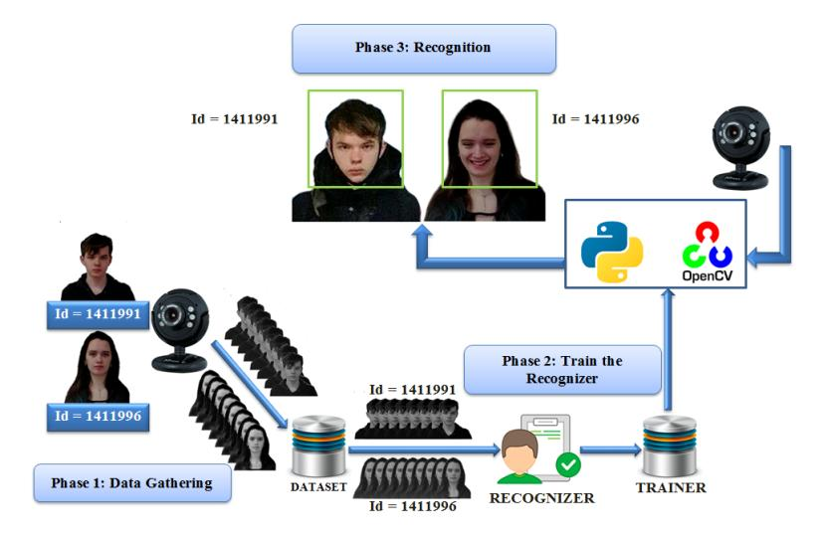

# Рисунок 19 – Основные этапы распознавания лиц в реальном времени

Работа метода детектирования объектов Виолы-Джонса основана на выборе признаков, аналогичных признакам Хаара, и использовании каскадной модели классификации.

Особенностью метода детектирования объектов Виолы-Джонса является работа с интегральным способом представления изображения. Элементы матрицы рассчитываются с использованием следующей формулы:

 (3)

Где I(i,j) - яркость текущего пикселя исходного изображения,  
(i,j) - координаты текущего пикселя.

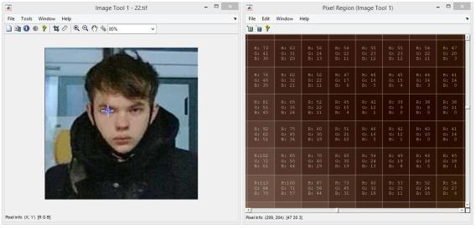

Рисунок 20 – Площадь пикселя на целевом изображении

Гистограмма изображения является одной из наиболее информативных характеристик. На основе анализа гистограммы можно судить о искажениях яркости изображения, то есть определить, является ли изображение темным или светлым.

Гистограмма представляет собой графическое изображение распределения яркости пикселей по всему диапазону значений. Этот инструмент широко используется в обработке изображений для анализа и коррекции освещения, контраста и других характеристик изображения.

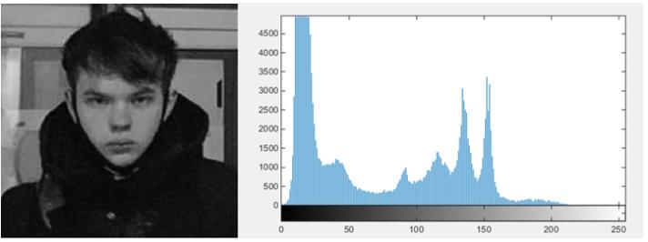

Рисунок 21 – Исходное изображение для распознавания

Известно, что в идеале цифровое изображение должно иметь равное количество пикселей со всеми значениями яркости, то есть гистограмма должна быть равномерной. Перераспределение яркости пикселей на изображении с целью достижения равномерной гистограммы выполняется методом эквализации, который реализован в системе Matlab как функция histeq.

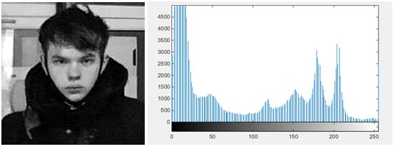

Рисунок 22 – Обработанное изображение для распознавания

Каждый элемент матрицы L является суммой пикселей в прямоугольнике от (0,0) до (x,y), то есть значение каждого пикселя (x,y) равно сумме значений всех пикселей слева и выше указанного пикселя (x,y). Расчет матрицы возможен по следующей формуле:

 (4)

С использованием такой интегральной матрицы можно быстро вычислить сумму пикселей произвольного прямоугольника и произвольной области. Этот метод значительно ускоряет вычисления в алгоритмах обработки изображений, так как он позволяет избежать повторных вычислений суммы пикселей для каждого прямоугольника или области. Вместо этого используется заранее вычисленная интегральная матрица, что позволяет получать ответы на запросы о сумме пикселей непосредственно из этой матрицы с минимальными вычислительными затратами.

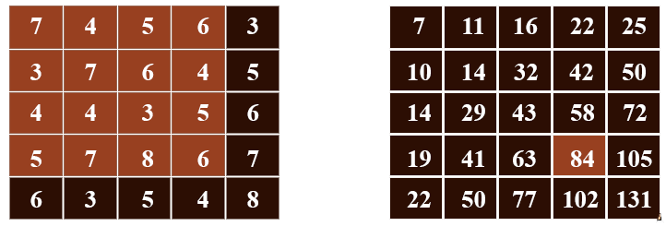

Рисунок 23 – Пример работы с интегральным способом представления изображения

Значение признаков Хаара рассчитывается как разница между суммами пикселей областей изображения внутри черных и белых прямоугольников одинакового размера.

F=X-Y, (5)

где X - сумма значений яркости точек, покрытых светлой частью признака, а Y - сумма значений яркости точек, покрытых темной частью признака.

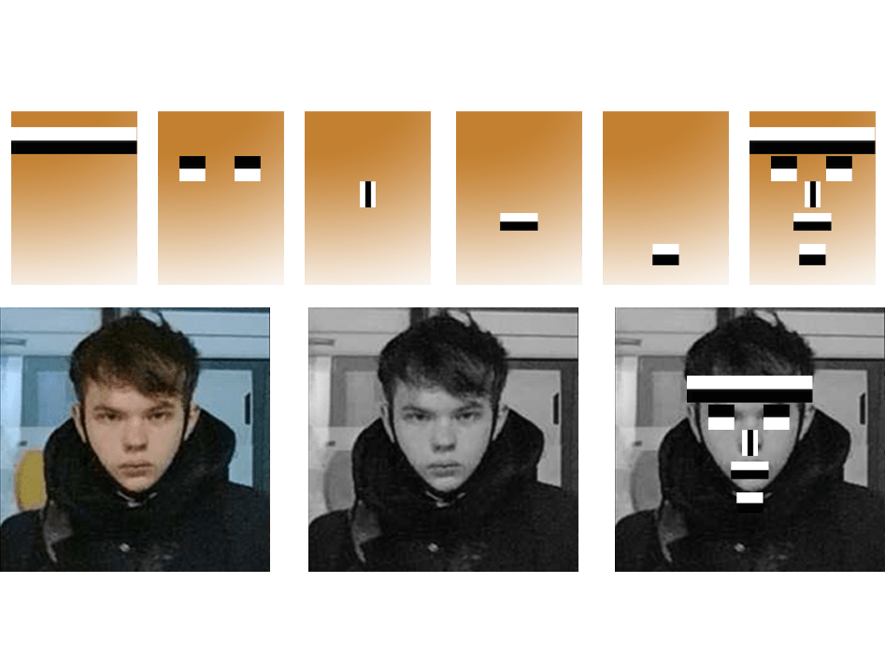

Рисунок 24 – Маска лица с использованием примитивов Хаара

Хаар-подобные признаки в методе детектирования объектов Виолы–Джонса организованы в каскадный классификатор.

Идея каскадной классификации заключается в постепенном увеличении числа применяемых примитивов, что повышает скорость алгоритма, фильтруя области, в которых лицо не было обнаружено на ранних этапах.

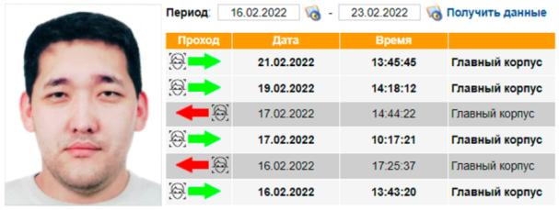

Рисунок 25 **–** Проходы через пропускную систему

Система работает в двух режимах: сравнение с базой данных или с ID. В обоих режимах используются камеры высокого разрешения, чтобы зафиксировать лицо обучающегося при входе у турникета. Это делается для того, чтобы из получаемого изображения создать биометрический профиль посетителя, который затем незамедлительно сравнивается с базой данных [65].

Турникетные системы с терминалами распознавания лиц представляют собой эффективное средство контроля доступа. Их работа основана на простом, но эффективном принципе: изображения лиц сотрудников или обучающихся заносятся в базу данных с помощью терминала или компьютера и связываются с соответствующими учетными записями.

Реализованная система по данной схеме использует обычную IP-камеру с частотой до 24 кадров в секунду, разрешением 1920x1080 пикселей (Full HD) и с фиксированным фокусом (неподвижная). Это стандартное оборудование, способное передавать достаточно качественное изображение для большинства задач по распознаванию лиц.

Неподвижная камера может предоставлять детальное изображение, если она правильно установлена и настроена. Ключевые факторы включают в себя освещение, расстояние до объекта, угол обзора, и разрешение. В вашем случае, с разрешением 1920x1080, камера сможет захватывать лица на определённом расстоянии с достаточной детализацией для распознавания. Чем ближе объект к камере и чем выше освещенность, тем больше деталей будет на изображении.

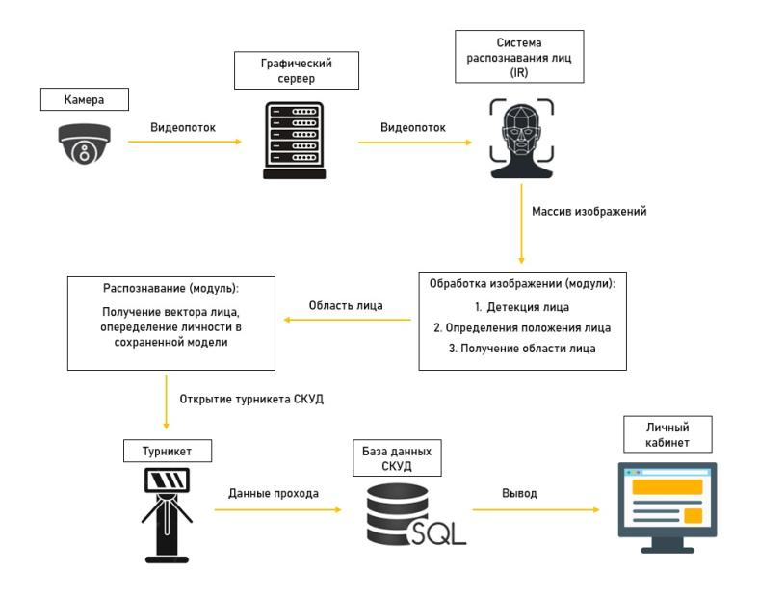

Рисунок 26 Схема взаимодействия системы СКУД с порталом

Согласно представленной схеме массив изображений поступают в модуль распознавания лиц (IR), где осуществляется детектирование, определения положения головы, получения области лица и распознавание. Массив изображений - это непрерывный поток данных (изображений) с камеры. Согласно представленной схеме, исходное изображение поступает в модуль распознавания лиц (IR), где осуществляется детектирование. Данная модель применяется только в закрытых помещениях, для СКУД систем с пропускной способностью турнекета до 2 сек.

В момент прохождения через турникет система производит анализ прав доступа каждого сотрудника и принимает решение о разрешении или запрете прохода. При этом каждое событие регистрируется в базе данных системы с указанием времени прохода.

**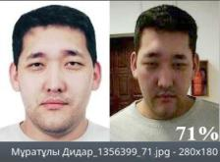**

Рисунок 27 **–** Результат распознавания лица

В качестве методов детектирования лица были использованы: каскадный детектор лиц Хаара в OpenCV [66], детектор лиц DNN в OpenCV [67-70], детектор лиц HoG в Dlib [70, 72]; детектор лиц на основе глубинного обучения в Dlib (метод обнаружения объектов с максимальным запасом MMOD) [73,74].

В результате тестирования представленных методов, на базе имеющихся изображений было выявлено преимущество детектора DNN, так как он показал наибольшую точность, помехоустойчивость и наименьшие затраты по времени.

Далее применяются методы определения положения головы и методы формирования вектора лица для идентификации. Все кандидаты, прошедшие идентификацию, являются валидными для системы СКУД и получает доступ, но для систем безопасности важно, чтобы процент распознавания был достаточным для достоверной идентификации. В описанной системе минимальный процент распознавания, которого достаточно для идентификации составляет 69%.

В нашем исследовании рассматривается возможность дообучения системы при плохом качестве исходных данных (размытость, зашумленность, мутность и т.д.). Дополнение фотографий осуществляется из полученных изображений при идентификации в системе или имеется возможность загрузить изображений оператором системы, это позволяет увеличить процент распознавания.

После удачной идентификации выполняется запись данных о проходах в системе СКУД, при этом сохраняются данные как происходила идентификация: по карте доступа или использовалась система IR, для удобства данные о проходах отображаются в личном кабинете сотрудника и данные по сотрудникам подразделения (отдела) отображаются в личном кабинете руководителя структурного подразделения.

Рассмотрим более подробно как работает модуль распознавания лиц (IR).

Распознавание лиц с использованием DNN, включает в себя несколько этапов, начиная с предварительной обработки изображений и заканчивая классификацией или верификацией лиц. В работе метод DNN рассматривается как ключевой метод для повышения точности и надежности системы распознавания лиц в условиях университетского кампуса. DNN позволяет эффективно адаптировать модель к специфическим условиям, таким как изменяющееся освещение, разнообразные позы и выражения лиц, благодаря их способности обучаться на больших объемах данных и выявлять сложные паттерны [75]. Он обеспечивает высокую скорость обработки и точность распознавания, что критически важно для задач реального времени, таких как контроль доступа и мониторинг присутствия. Выбор DNN обоснован их адаптивностью, устойчивостью к шуму и возможностью дообучения на новых данных, что позволяет системе «Безопасный университет» оставаться надежной и эффективной даже в изменяющихся условиях.

Основные этапы распознавания лиц с использованием DNN представлены на рисунке 28.

**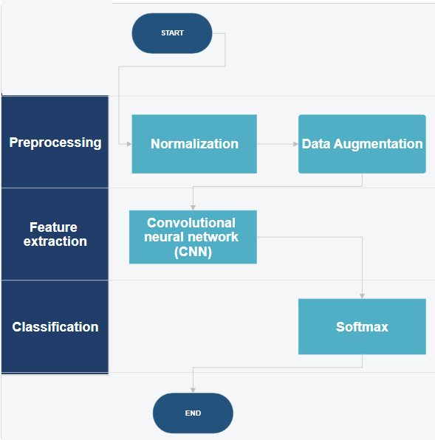**

Рисунок 28 **–** Блок-схема модели DNN

На этапе предварительной обработки изображений проводятся нормализация и аугментация данных. Этап нормализации включает изменение размера изображений, выравнивание по центру лица, нормализацию пиксельных значений. Аугментация данных используется для увеличения разнообразия обучающей выборки (вращения, отражения, изменения яркости и контраста). Следующий этап извлечения признаков изображения лица осуществляется с помощью конволюционной нейронной сети (CNN). Конволюционные слои применяют фильтры к изображению для выделения таких признаков, как края, углы и текстуры.

Пусть I - входное изображение, K - фильтр, O(i,j) - выходной элемент, который вычисляется как:

$O\left(i,j\right)=\left(I*K\right)\left(i,j\right)=\sum_{m=0}^{M-1}{\sum_{n=0}^{N-1}{I(i+m, j+n)}}∙K\left(m,n\right),$ (6)

где M,N - размеры фильтра.

В качестве функции активации используется ReLU (Rectified Linear Unit) [76], которая добавляет нелинейность в модель и помогает в обучении более сложных зависимостей. Следующим этапом является пулинговый слой (Pooling Layer), который уменьшает размерность данных, сохраняя при этом важные признаки. Например, максимальный пулинг (max pooling) выбирает максимальное значение в каждом подрегионе изображения:

$O\left(i,j\right)=\max_{m,n}I(i+m, j+n)$ (7)

После нескольких таких слоев (конволюционных, активационных и пулинговых) данные проходят через полносвязный слой (Fully Connected Layer). Полносвязные слои интегрируют все извлеченные признаки, и каждый нейрон этого слоя соединен со всеми нейронами предыдущего слоя, что позволяет модели принимать решения на основе всех доступных данных [75].

Наконец, результат обрабатывается в выходном слое (Output Layer), который предоставляет окончательный результат классификации. Для задачи распознавания лиц это может быть идентификация лица или верификация, что определяет, соответствует ли данное лицо известному лицу в базе данных. Выходной слой обычно использует функцию активации softmax для классификации:

$\hat{y_{i}}=\frac{e^{z_{i}}}{\sum_{j}{e^{z_{j}}}}$ (8)

где y\_i- предсказанная вероятность класса i, z\_i – значение оценки. В ходе обучения модели используется алгоритм обратного распространения ошибки (backpropagation) для минимизации функции потерь, например, кросс-энтропии:

$L\left(y,\hat{y} \right)=-\sum_{i}{y_{i}log⁡(}y_{i}),$ (9)

где y- истинные метки, y ̂ – предсказанные вероятности. И наконец-то, градиенты функции потерь относительно весов и смещений вычисляются и обновляются с использованием метода градиентного спуска.

Тем самым, для обучения используется функция потерь кросс-энтропии, минимизация которой осуществляется с помощью обратного распространения ошибки и градиентного спуска, что позволяет модели DNN эффективно классифицировать входные данные.

При дообучении системы, происходит добавление векторов лица в БД, полученных при обработке новых изображений лиц. При этом выполняются следующие методы: метод определения положения головы в пространстве (head pose estimation) и метод эвклидовой дистанции.

Метод определения положения головы в пространстве (head pose estimation) включает несколько этапов. Сначала входное изображение преобразуется в оттенки серого для упрощения обработки, затем с помощью детектора лиц находятся лица на изображении. Для каждого лица предиктор ключевых точек определяет характерные точки, такие как уголки глаз и рта, кончик носа и подбородок. Эти точки используются для решения задачи определения положения головы с помощью функции cv2.solvePnP [59], которая вычисляет вектор вращения и вектор трансляции. Полученные данные преобразуются в углы Эйлера (наклон, поворот и крен), которые характеризуют ориентацию головы относительно камеры. Функция cv2.solvePnP оценивает позу объекта по набору точек объекта, соответствующим им проекциям изображения, а также внутренней матрице камеры и коэффициентам искажения, рис. 29 (точнее, ось X кадра камеры указывает вправо, ось Y вниз и ось Z вперед).

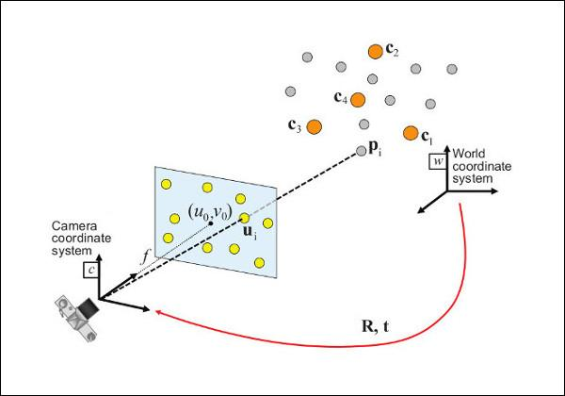

Рисунок 29 **–** Определение положения головы [61]

Точки, выраженные в мировой системе координат X\_w проецируются в плоскость изображения (u,v) использование модели перспективной проекции П и матрица внутренних параметров камеры:

$\left[\begin{aligned}u \\ v \\ 1\end{aligned}\right]=AП^{с}T_{w}\left[\begin{aligned}X_{w} \\ Y_{w} \\ Z_{w} \\ 1\end{aligned}\right]$ (10)

$$\left[\begin{aligned}u \\ v \\ 1\end{aligned}\right]= \left[\begin{matrix}f_{x} & 0 & c_{x} \\ 0 & f_{y} & c_{y} \\ 0 & 0 & 1\end{matrix}\right]\left[\begin{matrix}1 & 0 \\ 0 & 1 \\ 0 & 0\end{matrix}\begin{matrix} 0 & 0 \\ 0 & 0 \\ 1 & 0\end{matrix}\right] \left[\begin{aligned}r_{11} \\ r_{21} \\ r_{31} \\ 0\end{aligned}\begin{aligned}{ r}_{12} \\ { r}_{22} \\ { r}_{32} \\ 0\end{aligned}\begin{aligned}{ r}_{13} \\ r_{23} \\ { r}_{33} \\ 0\end{aligned}\begin{aligned}{ t}_{x} \\ t_{y} \\ { t}_{z} \\ 1\end{aligned}\right]\left[\begin{aligned}X_{w} \\ Y_{w} \\ Z_{w} \\ 1\end{aligned}\right]$$

Предполагаемая поза, таким образом, представляет собой векторы вращения (rvec) и перемещения (tvec), которые позволяют преобразовать трехмерную точку, выраженную в кадре мира, в кадр камеры:

$\left[\begin{aligned}X_{c} \\ Y_{c} \\ Z_{c} \\ 1\end{aligned}\right]=\left[\begin{aligned}r_{11} \\ r_{21} \\ r_{31} \\ 0\end{aligned}\begin{aligned}r_{12} \\ r_{22} \\ r_{32} \\ 0\end{aligned}\begin{aligned}r_{13} \\ r_{23} \\ r_{33} \\ 0\end{aligned}\begin{aligned}t_{x} \\ t_{y} \\ t_{z} \\ 1\end{aligned}\right]\left[\begin{aligned}X_{w} \\ Y_{w} \\ Z_{w} \\ 1\end{aligned}\right]$ (11)

Затем формируются векторы лица и выполняется идентификация личности на основе «Эвклидово расстояния» [77]. Метод эвклидовой дистанции используется для измерения "прямого" расстояния между двумя точками в многомерном пространстве.

В двумерном пространстве это расстояние можно представить, как длину отрезка, соединяющего две точки. В этом методе справедливо следующее правило: чем ближе расстояние между двумя точками, тем больше вероятность того, что эти точки принадлежат к одному классу или кластеру, и наоборот, чем больше расстояние, тем меньше эта вероятность. Для определения процента точности распознавания используется следующий простой подход. Определяется пороговое значение эвклидовой дистанции, ниже которого две точки считаются принадлежащими к одному классу. Затем вычисляется доля правильно классифицированных точек по отношению к общему числу точек и умножается на 100%, это определяет процент точности распознавания.

Все эти методы мы рассматриваем для интеграции с турникетной системой. В нашем случае мы рассматриваем пропускную систему СКУД Perco-S-20. Данные из БД Perco-S-20 используются для идентификации и интегрированы с корпоративной системой, в частности, с системой Учёта рабочего времени сотрудников и посещаемости занятий обучающимися.

Турникетные системы с терминалами распознавания лиц представляют собой эффективное средство контроля доступа. Их работа основана на простом, но эффективном принципе: изображения лиц заносятся в базу данных и связываются с соответствующими учетными записями. Также все данные с турникетной системы передаются в корпоративную систему и личные кабинеты пользователей.

Функционирование системы распознавания лиц начинается с построения шаблона персоны по имеющимся биометрическим образам, при этом в качестве образов чаще всего используются двумерные изображения или распакованные кадры из видеопотока [78].

Исследование в университете сфокусировалось на применении турникетной системы с терминалом распознавания лиц. Одним из основных результатов исследования стала высокая скорость распознавания лиц, которая обеспечивает бесперебойную работу оборудования. Это было особенно важно в контексте интенсивного потока людей, характерного для университетской среды.

Таблица 8 **–** Результаты распознавания лиц учащихся ОП 21-ИС-1 и 21-ВТ-1

|  |  |
| --- | --- |
| C:\Users\Dixon\AppData\Local\Microsoft\Windows\INetCache\Content.Word\1411991_94b27d15-0fea-4551-bf9f-a20b6dd40624_67.jpg | Id номер: 1411991  Дата события: 01-02-2022 г.  Точность распознавания:0.7013295 |
|  |  |
| C:\Users\Dixon\AppData\Local\Microsoft\Windows\INetCache\Content.Word\1412025_ae5d5403-6632-4f3e-87f5-a76827fb20ab_66.jpg | Id номер: 1412025  Дата события: 02-02-2022 г.  Точность распознавания:0.6820017 |
|  |  |
| C:\Users\Dixon\AppData\Local\Microsoft\Windows\INetCache\Content.Word\1412028_ee75c766-010f-40d0-abea-13491075bff9_68.jpg | Id номер: 1412028  Дата события: 07-02-2022 г.  Точность распознавания:0.69320565 |
|  |  |
| C:\Users\Dixon\AppData\Local\Microsoft\Windows\INetCache\Content.Word\1412030_ead510a1-4cdc-48d2-b544-9320800d88ba_68.jpg | Id номер: 1412030  Дата события: 09-02-2022 г.  Точность распознавания:0.6886546 |

Точность распознавания лиц также была тщательно изучена в рамках исследования. Проведенные тесты показали, что система демонстрирует высокую степень точности при идентификации лиц даже в условиях различных освещенных и угловых условий, что повышает ее надежность в повседневном использовании.

В процессе исследования также были выявлены потенциальные области улучшения системы. Например, были выделены ситуации, в которых система может испытывать затруднения в распознавании лиц, такие как низкое освещение. Эти результаты могут послужить основой для дальнейших исследований и разработок в области улучшения системы распознавания лиц.

Исследование выявило, что на точность распознавания лиц влияют несколько факторов. Это включает в себя эффективность применяемого алгоритма, количество шаблонов лиц и пользователей в памяти терминала, а также параметры работы камеры в условиях различной освещенности. Эти факторы являются важными для оптимизации работы технологии распознавания лиц и обеспечения ее надежности в различных условиях использования.

Таблица 9 **–** Результаты распознавания лица обучающегося

|  |  |
| --- | --- |
| C:\Users\Dixon\AppData\Local\Microsoft\Windows\INetCache\Content.Word\1411993_19af58f5-c78a-476d-a2c6-bfdc2ee4760c_65.jpg | Id номер: 1411993  Дата события: 01-02-2022 г.  Точность распознавания:0.68451077 |
|  | |

В данном исследовании для решения задачи распознавания лиц используется набор данных, полученный в определённых условиях. Первичные изображения лиц были собраны с учётом факторов, которые представлены в таблице 10.

Таблица 10 Факторы и их допустимые значения

|  |  |  |
| --- | --- | --- |
| Фактор | Значение | |
| Минимальное значение | Максимальное значение |
| Дистанция до головы, определяется по техническим характеристикам камеры (вопрос 7) | 0,5м | 4 м |
| Угол наклона головы по всем осям | 0% | 10-15% |
| Освещение | 250 люкс | Без ограничения |
| Разрешение камеры | 600x800 px | 1920x1800 px |

Все изображения были предварительно размечены, т.е. каждому изображению присваиваются метки, которые позволяют системе распознавания лиц идентифицировать ключевые особенности данного изображения, используемые при обучении. Разметка включает выделение ключевых точек лица, определение её границ [79].

Таблица 11 Описание компонентов системы распознавания FaceID

|  |  |  |
| --- | --- | --- |
| № | Наименование | Описание |
| 1 | Оборудование СКУД- системы  (6 вопрос) | Характеристики камеры: Тип видеокамеры: купольный, Стандарт: HD-CVI, Максимальное разрешение: 1920x1080, 2.0 Мпикс, Тип матрицы: CMOS 1/2.7, Мин. фокусное расстояние: 2.8 мм, Объектив: фиксированный фокус, Поддержка видеокодеков: H.264, H.264+, H.265, H.265+. Тип питания: PoE, от адаптера.  Характеристики турникета: Модель PERCo-CT01 - трехштанговый турникет из нержавеющей стали с компактным дизайном, предназначенный для контроля доступа. Поддерживает односторонний и двусторонний проход, работает в автономном режиме или в составе системы контроля доступа. Обладает защитой от несанкционированного доступа и автоматическим разблокированием в аварийных ситуациях.  Характеристики СКУД: PERCo-S-20 - программно-аппаратная система контроля и управления доступом для обеспечения безопасности на предприятиях, в офисах, учебных заведениях и других объектах. |
| 2 | Серверное оборудование | Характеристики сервера: AMD EPYC 7452 32-Core Processor, Видеоадаптер: RTX 2070 8GB, SSD 1Tb. На сервере установлено необходимое программное обеспечение для обработки и анализа изображений Ubuntu Linux (64-bit), OpenCv 4.5, Nvidia Drivers for Cuda 10 |
| 3 | Программный комплекс | Программное обеспечение включает в себя алгоритмы распознавания лиц, обученные на базе постоянно обновляющихся изображений посетителей |
| 4 | Пункты первичной идентификации сотрудников | Пункты первичной идентификации созданы для формирования шаблона персоны, каждый пункт оборудован камерой и телевизором. Камера работает в реальном времени для наполнения базы данных (БД) набором из 64 фотографий для дальнейшего распознавания |

Для развертывания системы распознавания FaceID была подготовлена комплексная инфраструктура, включающая в себя: серверное оборудование, пункты первичной идентификации сотрудников, пропускная система СКУД Perco-S-20, видеокамеры, интегрированные со СКУД и разработанный программный комплекс.

Нами разработана многопоточная система распознавания лиц (IR), на основе нескольких алгоритмов распознавания: алгоритмы детекции, алгоритмы определения положения головы, алгоритмы анализа освещенности изображении. Данные алгоритмы обеспечивают высокую точность (от 60% до 96%) и скорость распознавания (от 70 мсек до 125мсек), а также способны адаптироваться к различным условиям освещения и углам съемки. При этом допустимое положение головы (угол наклона) составляет 10% как по вертикали, так и по горизонтали. Если положение головы находится больше этого порога, то данное лицо не проходит модуль распознавания, т.е. игнорируется. Также необходимо соблюдать минимальные параметры освещения – в нашем случае используется искусственное освещение. При тестировании были определены примерные границы освещения - более 300 люкс. Если освещенность ниже этого порога, модель обнаружения лиц может работать менее эффективно или даже перестать работать вообще из-за недостаточного количества света для правильного распознавания лиц.

Разработанный программный комплекс распознавания состоит из: модуля детекции, модуля определения положения головы, модуля идентификации пользователя, модуля для работы с СКУД системой, модуля обучения. Также разработана клиентская часть в виде Веб-приложения.

Модуль детекции - поиск ближайшего лица, определение расстояния до лица, захват области интереса (ROI).

Результат выполнения «Модуля детекции» представлен на рисунке 30.

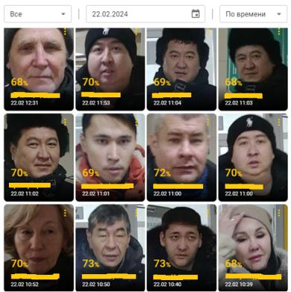

Рисунок 30 **–** Результат выполнения «Модуль детекции»

Модуль определения положения головы необходим для обеспечения точного анализа ориентации головы в пространстве, что используется при выявлении намерения пользователя или исследуемого объекта войти в зону наблюдения. Определение вертикального и горизонтального положения головы осуществляется путем анализа области интереса, что позволяет с высокой точностью фиксировать направление взгляда. В частности, данный модуль способен распознавать прямой взгляд на камеру, что служит сигналом о возможном намерении приблизиться к зоне наблюдения.

Особенностью этого модуля является возможность допусков при измерении углов — прямое направление фиксируется с учетом допустимого отклонения в пределах 10%, что снижает погрешность при анализе реального поведения объекта. Этот модуль выполняет позиционирование головы в трехмерном пространстве, позволяя учитывать не только горизонтальную и вертикальную ориентацию, но и глубину, что делает анализ более точным и адаптивным к условиям наблюдения.

Таблица 12 Примеры работы модуля определения положения головы

|  |  |  |
| --- | --- | --- |
| № | Состояние | Изображение |
| 1 | Условия соблюдены, идентифицирован | C:\Users\Kyrma\Desktop\Снимок экрана 2024-06-18 093219.jpg |
| 2 | Условия соблюдены, не идентифицирован | C:\Users\Kyrma\Desktop\Снимок экрана 2024-06-18 091548.jpgC:\Users\Kyrma\Desktop\Снимок экрана 2024-06-18 091855.jpg |
| 3 | Угол наклона головы по осям не допустим, модель идентификации не будет использован | C:\Users\Kyrma\Desktop\Снимок экрана 2024-06-18 091655.jpgC:\Users\Kyrma\Desktop\Снимок экрана 2024-06-18 092005.jpgC:\Users\Kyrma\Desktop\Снимок экрана 2024-06-18 091948.jpg |

Таким образом, модуль определения положения головы является ключевым элементом системы распознавания намерений, позволяя интерпретировать положение головы как сигнал, предшествующий движению, что особенно важно для систем автоматизированного наблюдения и контроля доступа.

Модуль идентификации пользователя. Область интереса преобразуется в формат, подходящий для входных данных (вектор) обученной модели и на выходе из модели получает возможную персону и процент совпадения. Процент совпадения не должен быть менее 70%. Очень важно, чтобы процесс идентификации был достаточен для онлайн режима, т.е. время, затраченное на обработку одного кадра, было не больше, чем время между сменами кадров. Пример: если камера на выходе дает видеопоток со скоростью в 8 кадров с секунду – то максимальное время для обработки изображения равно ~ 125 мсек. Чем выше количество кадров, тем меньше времени выделяется для обработки кадров, иначе процесс распознавания начинает отставать и «работать в прошлом». Для решение этой проблемы мы перенесли расчеты с изображениями (матрицами) с центрального процессора на графический процессор с использованием технологии CUDA. Нами была использована CUDA технология выполнения и распараллеливания расчетов на видеоадаптере сервера (RTX 2070). При реализации системы мы не разрабатывали свои методы параллельных вычислений, использовали возможности, предлагаемые CUDA и библиотеки, работающие с данной технологией (OpenCV, Dlib). В результате выполнено ускорение работы по распознаванию на порядок CPU: 1-2Fps и vs GPU: 9-10Fps.

Помимо времени, затраченное на обработку внутри системы, так же нужно учитывать время отклика от сторонних систем, например, СКУД системы работы с турникетами. По нашим подсчетам на операции по открытию прохода турникета, запись данных о проходе и получение ответа уходит в среднем 2-4 секунды. Исходя из выше сказанного подразумеваем, что адекватное время не более 2 секунд на весь процесс от камеры до записи прохода в SPortal.

Модуль работы со СКУД, реализован как интеграция с API пропускной системы университет. Он включает в себя следующие обработки: получение статуса турникета, открытие/закрытие прохода.

Модуль обучения, организует работу с базой данных изображений для обучения и дообучения модели распознавания. На данный момент в базе данных находится 25008 «сырых» изображения (413 сотрудников и студентов, так как система находится на этапе тестирования и имеются ограничения по серверным мощностям не все сотрудники и студенты могут пользоваться FaceID). Для дообучения модели распознавания используются только «новые» изображения, т.к. «старые» помечаются как ранее обученные в отдельной таблице. Дообучение происходит только для тех сотрудников, чей средний порог распознавания ниже 70%. Как правило дополнение изображений положительно влияет на точность распознавания.

Рассмотрим изменение качества распознавания на примере одного сотрудника. Важно понимать, что при распознавании мы не ищем максимальное возможный процент, а проверяем допустимый порог 70%. Если процент постоянно ниже 70%, то производится дообучения.

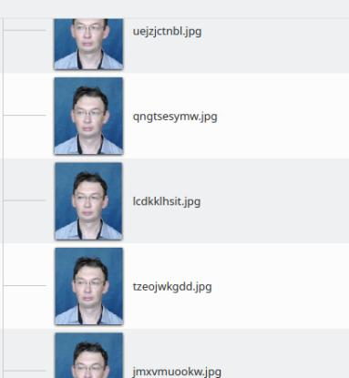 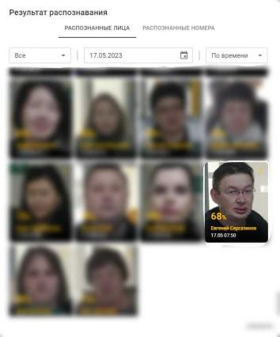

а) б)

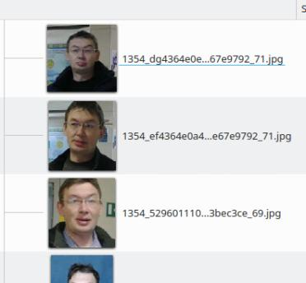 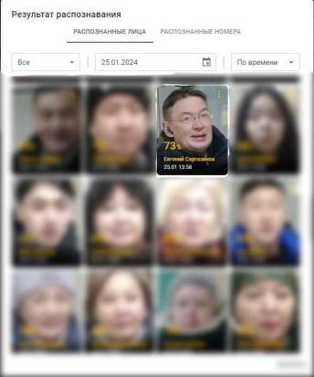

в) г)

Рисунок 31 **–** а) первоначальный набор изображений в БД (64 фотографий); б) первоначальный результат распознавания 68%; в) дообучение системы- добавление нескольких фотографий в БД; г) результат распознавания после дообучения 73%

Система так же может выбирать распознанное лицо с минимальным порогом, но дообучение влияет на частоту получения минимального порога. При этом к первоначальным изображениям были добавлены несколько новых с камеры установленной и интегрированной со СКУД.

Пример положительного дообучения показан на рисунке 31, при этом процента распознавания увеличился на ~4-5%.

Проанализировав данные по проходам как меняется процент распознавания в зависимости от различного времени суток (утро, день и вечер), что соответствует распорядку работы учебного заведения. Данные по проходам сотрудников получены с 7.00 до 21.00, в ночное время образовательные учреждения не работают. Система может применяться для учреждений, с ночным графиком работы, с дополнительным освещением. Общее количество проходов одного сотрудника за период 6 месяцев составило 254.

На рисунке 32 показано, как менялся процент распознавания в результате дообучения системы для разного времени суток. Видно, что при дневном освещении еще до дообучения процент распознавания более 70 незначительно выше, чем при дополнительном искусственном освещении (утром и вечером). дообучение системы после добавления 12 изображений с камеры интегрированной со СКУД, улучшило процент распознавания не зависимо от времени суток почти на 30%.

Рисунок 32 **–** Диаграмма улучшения процента распознавания после дообучения системы

Для интеграции системы контроля и управления доступом (СКУД) с действующей информационной системой университета было разработано специализированное web-приложение под названием «Проходы сотрудников через систему контроля доступа». Данное приложение позволяет визуализировать данные по каждому сотруднику, включая информацию о проходах, осуществленных с помощью карты или биометрической идентификации. В рамках приложения отображаются такие параметры, как дата, время и место каждого прохода, что делает анализ перемещений сотрудников максимально детализированным.

Разработка также позволяет ответственным лицам и руководителям оперативно отслеживать посещаемость и передвижения сотрудников в здании университета, повышая прозрачность и удобство администрирования. Кроме того, приложение интегрировано с корпоративной базой данных университета, что позволяет использовать актуальную и достоверную информацию в режиме реального времени. Для оценки разработанной системы, в таблице 9 были проанализированы несколько аналогичных решений, чтобы сравнить их методы, выявить ограничения и преимущества. Такой сравнительный анализ позволил обоснованно выбрать наиболее эффективные подходы и учесть потенциальные области для улучшения системы контроля доступа.

Таблица 13 Comparison between Existing and Proposed Approach

|  |  |  |  |  |
| --- | --- | --- | --- | --- |
| Ссылка | Метод | Ограничения | Преимущества | Результат |
| [80] | PCA–LGBPHS  PCA–GABOR Wavelets | Illumination condition | Complexity | 95% |
| [81] | GW-LDA | High processing time | Illumination invariant and reduce the dimensionality | 88.12% |
| [82] | CNN–LSTM–ELM | High processing time | Automatically learn feature representations | 90.60% |
| Proposed Approach | DNN | Время ответа системы от 70 мсек до 125 мсек | Инвариантность освещения, разнообразные позы и выражения лиц, возможность дообучение системы | 93,54% |

Разработанная нами система электронной аутентификации направлена на улучшение общей безопасности организации и удобства для сотрудников и студентов.

Результаты исследования.

В рамках данного диссертационного исследования был проведен анализ эффективности системы распознавания лиц на основе набора фотографий, представляющих каждого из 12 обучающихся. Для обеспечения глубокого обучения алгоритмов было сделано по 64 фотографии для каждого субъекта, что общим итогом привело к анализу 768 изображений. Полученные результаты демонстрируют высокий уровень точности распознавания, который варьируется в диапазоне от 68% до 70%.

Точность модели, созданной в процессе использования турникетной системы с терминалом распознавания лиц, с возможностью предоставления уникальных биометрических данных в режиме реального времени, зависит от количества и состояния загружаемых изображений для обучения модели.

Модель была обучена по 40 эпохам. Разработанная система разделяет образцы на два сегмента — для обучения и для тестирования. Обучающие образцы составляют 85% всех образцов. Они используются для того, чтобы обучить модель разделять образцы по созданным классам.

Тестовые образцы составляют 15% от всех образцов. Они никогда не используются для обучения модели, но нужны для тестирования. Тестовые образцы позволяют оценить, насколько хорошо модель справляется с классификацией образцов, которые видит впервые [83].

Использование и разнообразие технологий электронной аутентификации являются важными составляющими онлайн-образования. Также актуальным вопросом образовательной политики является разнообразие студентов в высших учебных заведениях. Вышеупомянутые вопросы являются важнейшими элементами высшего образования в будущем.

Режим биометрической аутентификации, напротив, предполагает низкий уровень доверия к аутентифицируемой личности. При биометрической аутентификации личность-заявитель должна доказать подлинность своего заявленного имени путем предъявления своих уникальных биометрических образов.

Следует отметить, что биометрическая аутентификация потенциально уязвима, если она используется независимо от методов классической аутентификации, основанных на протоколах с использованием паролей и ключей. Достаточный уровень информационной безопасности может быть обеспечен только путем сочетания методов классической и биометрической аутентификаций.

Разработаны методы улучшения качества распознавания лиц путем дообучения модели на новых данных, что позволило адаптировать уже существующую модель к специфическим условиям и требованиям университета, улучшая ее способность различать лиц в реальных сценариях.

Разработан программный комплекс с модулем распознавания для систем безопасности учреждения интегрированный со СКУД. База данных первичных изображений была дополнена изображениями с камер системы «Безопасный университет», для повышения процента распознавания, в результате дообучения системы он увеличился на ~4-5%.

Также были рассмотрены различные условия освещения, углы съемки, что повлияло на повышение процента идентификации удовлетворяющее условию более 70% и количество таких идентификаций возросло белее чем на 17%.

Обученная модель была оптимизирована для быстрой и точной работы на серверном оборудовании, что обеспечило скорость распознавания от 70 мсек до 125 мсек. После завершения обучения и дообучения разработанная система была протестирована на более чем 1000 сотрудниках и посетителях университета.

Внедрение технологии аутентификации студентов и проверки авторства является относительно простым шагом в ответ на широко воспринимаемые угрозы, и, следовательно, это может стать катализатором для дальнейшего анализа академической честности, ведущего к изменениям в институциональной политике академической честности.

**3.2 Описание экспериментальной методологии и выбора данных**

Во время экзамена с привлечением специального человека - проктора, не были обнаружены все нарушения студентов. Известно, что во время экзамена человеку-проктору чрезвычайно сложно контролировать множество студентов одновременно, что может привести к упущениям в выявлении нарушений. Такие случаи были изучены в течение последних двух лет на основе данных из базы данных, и было выявлено 1176 нарушении. Предполагается, что это исследование охватило менее половины всех случаев нарушений, поскольку анализ был проведен на основе 40% данных из общей базы данных [84].

Также важно учитывать, что эффективность контроля проктора может варьироваться в зависимости от поведения студента. Поэтому необходимо анализировать не только внешние признаки, но и движения тела человека, чтобы более точно понимать его поведение во время экзамена.

Разработка более точных алгоритмов прокторинга, основанных на анализе движений студента, может существенно улучшить эффективность контроля. Дальнейшие исследования в этой области могут способствовать разработке более эффективных методов контроля и уменьшению вероятности нарушений во время экзаменационных сессий [85].

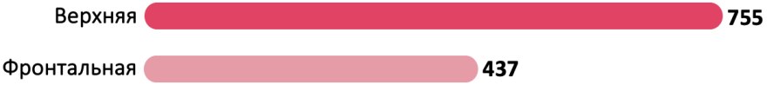

Рисунок 33 - Выявление подозрительных действий с использованием камер.

Для выявления подозрительных действий используются камеры фронтальной стороны и камеры сверху. Из фронтальной камеры было просмотрено около 5000 студентов, а из камеры сверху также было просмотрено около 5000 студентов. Кроме того, с помощью фронтальной камеры было обнаружено 437 нарушений, а с помощью верхней камеры - 755 нарушений.

При анализе видеозаписей с камеры фронтальной стороны и камеры сверху возможно обнаружить различные аномальные поведенческие паттерны студентов во время экзамена [86].

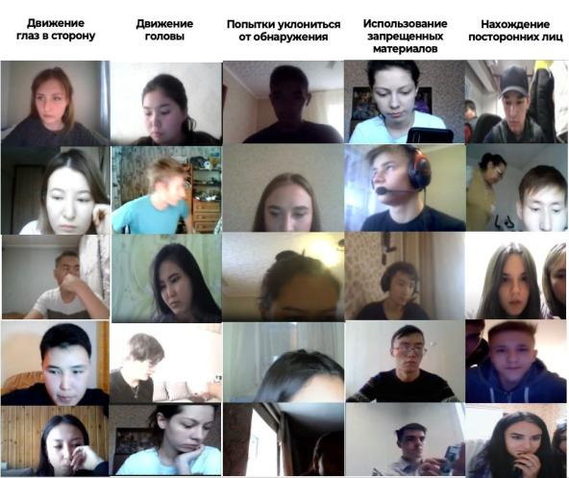

Рисунок 34 - Классификация нарушений по классам

Выявленные нарушения с использованием фронтальной камеры можно классифицировать на 5 категорий:

1) Движение глаз в сторону: Этот признак может указывать на отвлечение внимания, стресс или попытку поиска ответов на вопросы. Однако такое поведение также может быть признаком попытки обмана или неискренности [87].

2) Движение головы: Повороты головы могут быть предприняты студентами для скрытия своих действий, таких как просмотр материалов на столе соседа, или для избежания прямого взгляда на камеру. Это также может быть признаком стресса или недовольства.

3) Попытки уклонения от обнаружения: Это включает в себя различные стратегии, например, плохое освещение, скрытие лица от камеры или расположение камеры напротив источника света для затруднения видимости студента. Такие попытки могут свидетельствовать о намеренных усилиях студентов избежать обнаружения нарушений.

4) Использование запрещенных материалов: Это нарушение правил экзамена, которое может быть связано с мотивацией студентов и их уверенностью в том, что использование запрещенных материалов приведет к успеху. Это также может быть вызвано давлением на успех или страхом провала.

5) Нахождение посторонних лиц: Это может указывать на попытку получения непозволительной помощи от других лиц во время экзамена. Такое поведение нарушает принципы академической честности и создает неравные условия для других студентов [88].

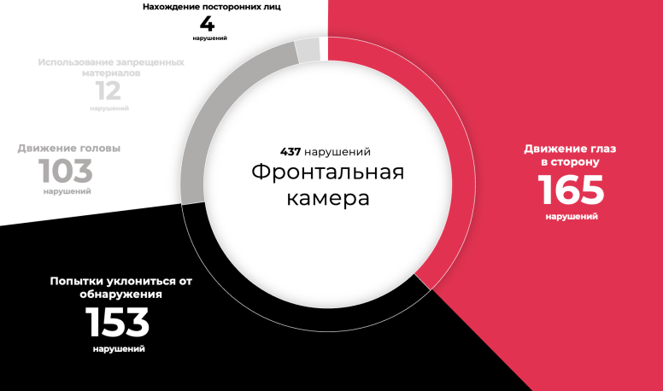

Рисунок 35 - Все виды нарушений при использовании фронтальных камер

Во время экзамена из числа около 5000 студентов не было обнаружено нарушений в 437 случаях с использованием фронтальной камеры. Среди выявленных нарушений во время экзамена были следующие: 165 случаев движения глаз в сторону, 103 случая движения головы, 153 случая попыток уклонения от обнаружения, 12 случаев использования запрещенных материалов и 4 случая присутствия посторонних лиц.

В ходе анализа видеозаписей с камеры верхней стороны можно выявить разнообразные аномальные поведенческие шаблоны студентов во время экзамена. Выявленные нарушения с использованием верхней камеры могут быть классифицированы на 5 категорий [89]:

1) Рука под подбородком: Этот жест может свидетельствовать о усталости, потере концентрации или физическом/эмоциональном дискомфорте студента во время экзамена. Такой жест может также использоваться для снятия напряжения. Однако его использование может также указывать на попытку скрыть действия от преподавателей или наблюдателей, особенно если студент пытается обмануть или не уверен в своих действиях.

2) Рука под столом: Подобное поведение может свидетельствовать о попытке скрыть что-то от преподавателей или наблюдателей, включая использование запрещенных материалов. Это может быть признаком неправомерного поведения или нарушения правил экзамена.

3) Движение головы: Повороты или движения головы могут использоваться для скрытия действий, таких как избежание прямого взгляда на монитор или стол соседа, где могут находиться запрещенные материалы. Это также может быть признаком стресса, недовольства или попытки скрыть действия от наблюдателей.

4) Использование запрещенных материалов: Это нарушение правил экзамена, связанное с мотивацией студента и его/ее уверенностью в том, что использование запрещенных материалов принесет успех. Это также может быть вызвано давлением на успех или страхом провала.

5) Присутствие посторонних лиц: Попытка получения непозволительной помощи от других лиц во время экзамена. Такое поведение нарушает принципы академической честности и создает неравные условия для остальных участников экзамена.

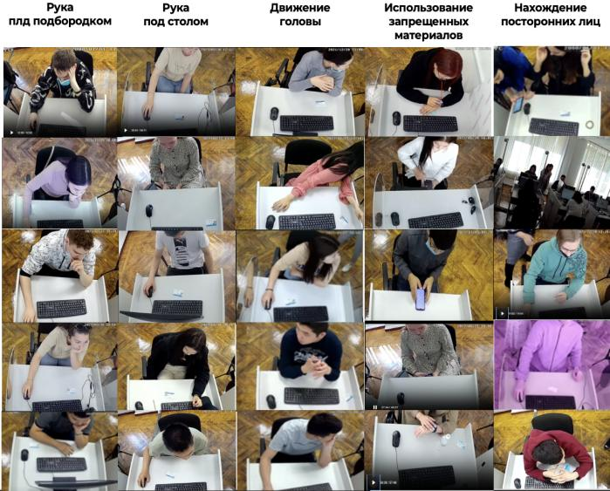

Рисунок 36 - Классификация нарушений по классам

Рассматривая количество нарушений во время экзамена, обнаружено, что наиболее часто встречающимися являются случаи руки под подбородком (349), руки под столом (203) и движения головы (163), в то время как использование запрещенных материалов (16) и присутствие посторонних лиц (4) наблюдаются значительно реже. Эти результаты могут быть обусловлены не только поведенческими аспектами студентов, но и контекстуальными факторами, такими как стресс, давление на успех и ожидания окружающих. Возможно, студенты используют такие стратегии, чтобы справиться с тревожностью или улучшить свои шансы на успех. Понимание этих факторов поможет разработать более эффективные методы предотвращения нарушений и создания справедливой и поддерживающей обучающую среды во время экзаменов [90].

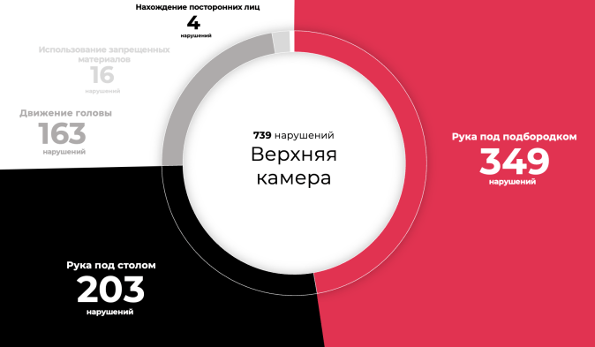

Рисунок 37 - Все виды нарушений при использовании верхних камер

При разработке алгоритма, способного интеллектуально анализировать поведение студентов, мы столкнулись с множеством сложностей. Классификация поведения студентов во время экзамена выявила ключевые аспекты для улучшения интеллектуального алгоритма прокторинга [91]:

1) Исследование, проведенное на основе данных и анализа видеозаписей экзаменов с использованием как фронтальных, так и верхних камер, показало значительно более высокую эффективность верхних камер в выявлении нарушений. Верхние камеры обнаружили 755 нарушений против 437, зафиксированных фронтальными камерами, благодаря своей способности предоставлять широкий и всесторонний обзор, включая детальное наблюдение за движением рук под партой и наличием запрещенных предметов на столе, что невозможно для фронтальных камер.

2) Наши исследования показали, что верхняя камера может эффективно заменить фронтальную камеру, за исключением наблюдения за движением глаз. Верхняя камера позволяет устранить необходимость контроля за движением глаз, обеспечивая видимость всех потенциальных “слепых зон”, что критически важно для гарантии честности экзаменационного процесса..

3) Некоторые действия, такие как движение рук и головы, не всегда являются нарушениями. Например, держать руку под подбородком может быть естественной реакцией на стресс, а наклоны головы могут указывать на усталость студента, а не на попытку списать. Анализ начального положения тела студента и предоставление возможности для краткосрочной разминки могут помочь алгоритмам более точно различать стрессовые реакции и преднамеренные действия нарушения правил экзамена. Введение простых жестов, таких как поднятие руки для сигнализации о необходимости посещения уборного или медпункта, предлагает способ упростить взаимодействие между студентами и администрацией, минимизируя потенциальные нарушения и недопонимания. Важно разработать алгоритмы, способные интерпретировать такие нюансы и отличать их от намеренных попыток нарушения [92].

Наше исследование демонстрирует критическую необходимость применения верхних камер в системах прокторинга для улучшения точности и эффективности обнаружения нарушений. Введение таких инновационных подходов не только повысит справедливость и честность экзаменационного процесса, но и обеспечит равные условия для всех студентов. Дальнейшие исследования в этой области откроют новые возможности для разработки более совершенных систем прокторинга, способных адаптироваться к сложности человеческого поведения и динамике современного образовательного процесса [93-97].

**3.3 Описание интеллектуальной системы удаленного наблюдения**

Введение цифровых технологий в образовательный процесс создало условия для широкого распространения дистанционного обучения и аттестации знаний.

Информационные системы прокторинга представляют собой комплексные решения, предназначенные для автоматизации процесса контроля за соблюдением регламента экзамена и подтверждения личности испытуемого. Эти системы, обеспечивают доступ к аудио и видеоданным, а также к экрану устройства пользователя, что позволяет фиксировать любые потенциальные отклонения от правил проведения экзамена и эффективно противодействовать академическим нарушениям. Использование таких технологий способствует повышению уровня доверия к результатам удалённого тестирования, а также снижению затрат и трудозатрат, связанных с организацией и сопровождением аттестационных мероприятий.

Информационная система прокторинга «Hesperus» представляет собой комплексное решение, предназначенное для сопровождения и обеспечения контроля за проведением экзаменационных процессов в условиях территориально распределенной образовательной среды. Основное назначение данной системы заключается в подтверждении личности тестируемого и надежной фиксации результатов его аттестации, что позволяет минимизировать риски, связанные с нарушением академической честности, и повысить объективность оценки знаний.

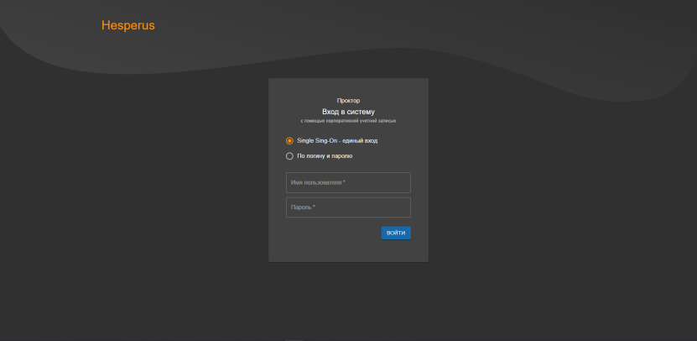

Рисунок 38 - Вход для проктора

Система «Hesperus» обладает функционалом для оперативного взаимодействия с веб-камерой, микрофоном и экраном устройства пользователя, что дает возможность полноценно наблюдать за экзаменуемым и фиксировать любые действия, которые могут повлиять на объективность экзаменационного процесса. Данная система способна обеспечивать контроль за соблюдением экзаменационного регламента как в полностью автоматизированном, так и в полуавтоматическом режиме. В автоматическом режиме система самостоятельно анализирует поведение тестируемого, фиксирует подозрительные действия, отклонения от нормы и другие потенциальные нарушения. Полуавтоматический режим предполагает возможность вмешательства оператора прокторинга, который может оперативно отслеживать процесс и принимать решения в случае необходимости. Это особенно актуально для обеспечения высокого уровня прозрачности и качества проведения экзаменов в условиях дистанционного взаимодействия, что способствует укреплению доверия к системе оценивания и снижению вероятности возникновения спорных ситуаций.

Кроме того, внедрение системы прокторинга «Hesperus» предполагает значительное снижение трудозатрат для образовательных учреждений, так как использование автоматизированных процессов позволяет оптимизировать затраты на управление и контроль за проведением экзаменов. Автоматизация также способствует уменьшению общих издержек, связанных с организацией экзаменов, за счет снижения количества необходимого обслуживающего персонала и упрощения процедур подготовки и контроля.

Система «Hesperus» направлена на усиление контроля исполнения правил проведения экзаменов, а также обеспечивает персонализированный подход к тестируемым, что позволяет учитывать индивидуальные особенности каждого пользователя. Внедрение такой системы открывает возможности для дифференциации образовательного процесса, в том числе для адаптации экзаменационных процедур под потребности конкретных категорий студентов.

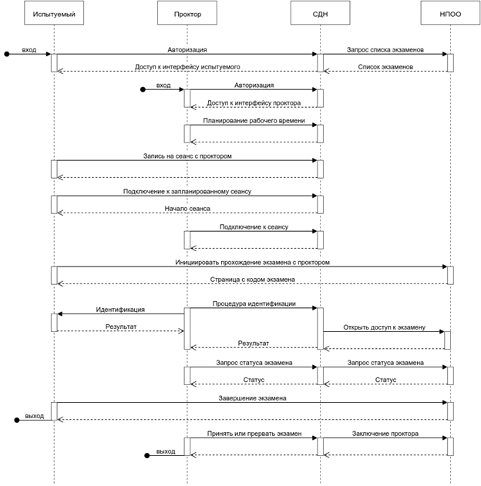

Рисунок 39 - Диаграмма взаимодействия обучающихся с системной прокторинга

Основой информационной системы прокторинга «Hesperus» является технология WebRTC. WebRTC (Web Real-Time Communication) представляет собой технологию, ориентированную на использование в веб-браузерах, которая предоставляет возможность устанавливать прямое соединение между двумя клиентами для передачи мультимедийных данных в реальном времени. С помощью WebRTC реализуется передача видеопотока, аудиопотока и другой информации, необходимой для обеспечения непрерывного наблюдения и фиксации процесса прохождения экзамена.

Одним из ключевых преимуществ технологии WebRTC является её встроенная поддержка в большинстве современных браузеров, что значительно упрощает развертывание систем, основанных на этой технологии, и позволяет пользователям подключаться к системе прокторинга без необходимости установки дополнительных программ или плагинов. Технология WebRTC позволяет устанавливать соединение напрямую между устройствами пользователей (peer-to-peer, или p2p), что исключает необходимость в промежуточных серверах для передачи данных. Это обеспечивает более быструю и безопасную передачу данных, снижает задержки и уменьшает нагрузку на центральные серверы, что особенно актуально при работе с большим числом пользователей, проходящих экзамены одновременно.

В технологии WebRTC медиа-потоки классифицируются на локальные и удаленные, что позволяет различать данные, исходящие непосредственно от пользователя, и данные, поступающие по сети от других участников соединения. Локальный поток состоит из данных, получаемых с камеры и микрофона устройства пользователя, обеспечивая передачу видео- и аудиосигналов от клиента к клиенту. Удаленный поток, в свою очередь, представляет собой данные, полученные по сети от других участников сеанса связи, что делает возможным двухстороннюю или многопользовательскую коммуникацию в режиме реального времени.

Основной целью создания системы прокторинга «Hesperus» является реализация процесса проведения онлайн-экзаменов за счет:

* онлайн-сопровождения и контроля учащегося;
* оперативности (работа в режиме реального времени);
* создания благоприятных информационно-технических условий для успешного осуществления прокторинга, мониторинга внимания и вовлеченности;
* контроля честности и самостоятельности в процессе сдачи экзаменов;
* обеспечения системы верификации личности и подтверждения результатов прохождения онлайн-экзаменов;
* соблюдения полного соответствия требованиям регламента экзамена;
* повышения исполнительской дисциплины;

В качестве медиасервера в системе прокторинга «Hesperus» используется Kurento — бесплатный и открытый WebRTC медиа сервер, разработка которого была инициирована в 2010 году в Мадридском университете Rey Juan Carlos. Kurento предоставляет мощную платформу для обработки медиа-потоков в реальном времени, что делает его идеальным решением для применения в таких областях, как видеоконференции, потоковая передача данных и системы прокторинга.

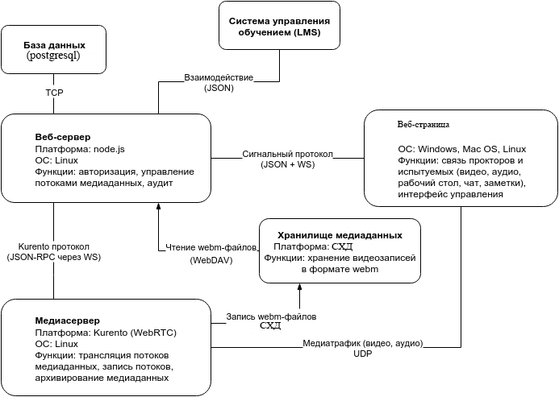

Рисунок 40 - Архитектура информационной системы прокторинга «Hesperus»

Kurento предлагает разработчикам удобное API, которое обеспечивает гибкую работу с медиа-данными, включая видео и аудио потоки. С помощью этого API можно реализовывать сложную обработку медиа, такую как трансляция, запись видео, наложение графики, а также обработку эффектов и фильтров. Это позволяет значительно расширить возможности системы прокторинга, добавив дополнительные функции

Одной из ключевых особенностей Kurento является поддержка подключаемых модулей, что позволяет кастомизировать и расширять функциональные возможности сервера в зависимости от специфических требований проекта. Это делает Kurento высоко адаптируемым решением, подходящим для разнообразных сценариев использования, от базовой передачи медиа-потоков до сложных видео-обработок и взаимодействий с другими системами.

Архитектура приложений Kurento состоит из двух уровней, каждый из которых выполняет ключевые функции, обеспечивающие успешную работу системы. Эти уровни взаимодействуют между собой, позволяя эффективно обрабатывать медиа-потоки и управлять бизнес-логикой приложения.

Медиа-уровень — это основной уровень, который отвечает за передачу данных в системе. Он выполняет критически важные функции кодирования и декодирования медиа-потоков, обеспечивая поддержку различных типов мультимедийных данных. На этом уровне происходит вся работа с аудио- и видеопотоками, включая их преобразование в нужные форматы и передачу между различными компонентами системы. Этот уровень является основой для эффективной передачи медиаинформации и поддержания качества связи.

Сигнальный уровень — отвечает за реализацию бизнес-логики приложения, играя важную роль в управлении взаимодействием между различными компонентами системы. Он определяет, какие медиа-элементы обрабатывают передаваемые потоки, а также регулирует взаимодействие между клиентами и сервером Kurento.

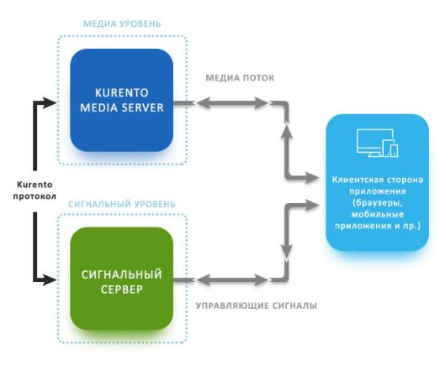

Рисунок 41 - Архитектура приложений Kurento

В рамках одной сессии передается несколько видеопотоков: камера испытуемого, камера проктора и рабочий стол испытуемого. Параметры каждого потока задаются в настройках приложения, где можно задать видео- и аудиоисточник, максимальное разрешение и частоту кадров. Для проверки качества связи и картинки есть соответствующий интерфейс, что позволяет заранее узнать о возможных технических проблемах.

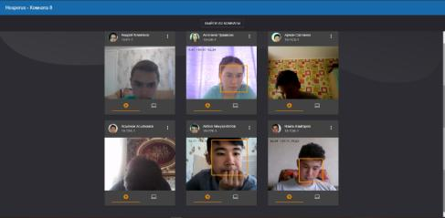

Рисунок 42 – Пример сдачи экзамена от лица проктора

Все видео и аудиопотоки, записываемые в процессе сессии прокторинга, сохраняются на отдельном хранилище, что обеспечивает дополнительный уровень безопасности и контроля. Доступ к этому хранилищу осуществляется через протокол WebDAV, который позволяет логически изолировать хранилище от основной системы и предотвращать возможные сбои или утраты данных. Применение протокола WebDAV открывает широкие возможности для интеграции с облачными сервисами, такими как Яндекс.Диск, что делает процесс хранения видеозаписей гибким и масштабируемым. В дальнейшем, эти записи, а также протоколы экзаменов, можно легко просматривать и анализировать через интерфейс системы дистанционного наблюдения (СДН), что значительно повышает удобство работы с данными. Для эффективного перекодирования видеозаписей в нужные форматы и их последующей загрузки на сервер был разработан специализированный модуль, обеспечивающий автоматизацию этих процессов и оптимизацию работы с медиафайлами.

В приложении используется точное серверное время, не зависящее от системных часов компьютера. Для удобства восприятия время отображается с учётом часового пояса клиента.

Для доступа к базе данных СДН разработан специализированный JSON REST API, который обеспечивает гибкую настройку прав доступа и параметров выдачи данных. Например, доступ может быть настроен через токен для доверенного сервера, который будет агрегировать и обрабатывать статистику. Этот API полностью поддерживает операции CRUD (создание, чтение, обновление и удаление) для работы с коллекциями MongoDB, основанными на моделях Mongoose, а также поддерживает оригинальный синтаксис запросов Mongo.

Для взаимодействия с этим медиасервером используется JavaScript на платформе Node.js. Node.js — это платформа с открытым исходным кодом, которая основана на движке V8, используемом в браузере Google Chrome. Она предоставляет возможности для разработки серверных приложений на языке JavaScript, а также для создания динамических веб-страниц и инструментов командной строки. Особенностью Node.js является асинхронная событийно-ориентированная модель, что позволяет использовать неблокирующий ввод-вывод. Эта особенность делает платформу легкой, высокопроизводительной и эффективной для обработки большого количества параллельных запросов, обеспечивая быструю обработку данных и взаимодействие с пользователями.

Помимо анализа медиа-потоков, система прокторинга включает следующие функции:

1. Уровень доверия — при обнаружении нарушений проктор может понижать уровень доверия студента, что будет отображаться в его веб-приложении.
2. Логирование — все действия проктора записываются в виде истории для данного экзамена, обеспечивая полную прозрачность.
3. Блокировка правой кнопки мыши — для предотвращения использования контекстного меню и возможных попыток обмана.
4. Фокус приложения — позволяет определить, открыл ли студент другое приложение или вкладку браузера, что помогает контролировать его активность.
5. Запрет на печать страницы — блокирует возможность сохранять или печатать страницу с вопросами экзамена, предотвращая утечку информации.
6. Отправка текстового сообщения экзаменуемому — используется для внесения корректировок в процесс сдачи экзамена, например, для указания на предметы на столе, которые следует показать или убрать.
7. Завершение сдачи экзамена — в случае грубых нарушений проктор имеет возможность завершить экзамен. Однако эта функция доступна только после отправки хотя бы одного текстового сообщения, информирующего о нарушении, что служит подтверждением нарушения правил.

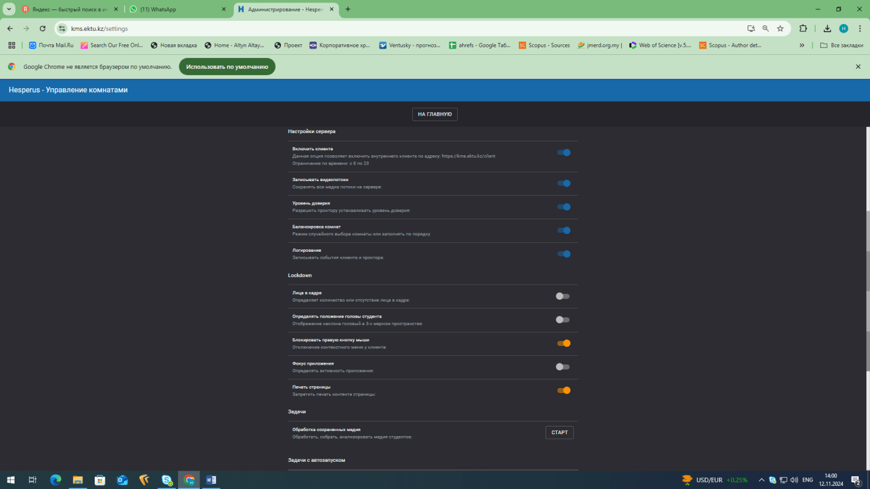

Рисунок 43 – Основные функции системы прокторинга

Главное окно системы представляет собой центральный интерфейс для взаимодействия с функционалом прокторинга и управления сессиями. Оно состоит из нескольких ключевых разделов:

1. Комнаты: В этом разделе отображаются все активные и завершенные сессии прокторинга, организованные в "комнаты". Каждая комната представляет собой отдельную сессию экзамена, к которой можно подключиться для мониторинга или управления. Здесь проктор может наблюдать за экзаменуемыми, следить за состоянием видеопотоков и при необходимости вмешиваться в процесс экзамена. Также в этом разделе можно открыть историю сессий и просматривать результаты проведенных экзаменов.
2. Записи (сохраненные медиа файлы): В данном разделе хранится вся видеозапись, аудиофайлы и другие медиа материалы, связанные с проведенными сессиями прокторинга. Эти файлы сохраняются автоматически после каждой сессии и могут быть использованы для анализа или в качестве доказательства при необходимости. Пользователи могут просматривать, удалять или экспортировать эти записи в зависимости от прав доступа. Это позволяет сохранить полную картину происходящего в ходе экзаменов для последующего анализа.
3. Настройки: Раздел настроек предоставляет возможность конфигурации системы в зависимости от нужд организации. Здесь можно настроить параметры безопасности, права доступа, интеграцию с внешними сервисами, а также задать параметры медиа потока (разрешение, частоту кадров и т.д.). В этом разделе также осуществляется управление обновлениями приложения и настройками уведомлений, а также определяются настройки для каждой комнаты и сессии.
4. Пользователи (прокторы/ администраторы): В этом разделе осуществляется управление пользователями системы, включая создание, редактирование и удаление аккаунтов прокторов, администраторов и других пользователей с доступом к системе. Здесь можно настроить роли и права доступа, назначать пользователям конкретные обязанности и уровни доступа. Администратор может управлять правами каждого пользователя, например, предоставить проктору права только на наблюдение или на выполнение определённых действий в ходе экзамена.

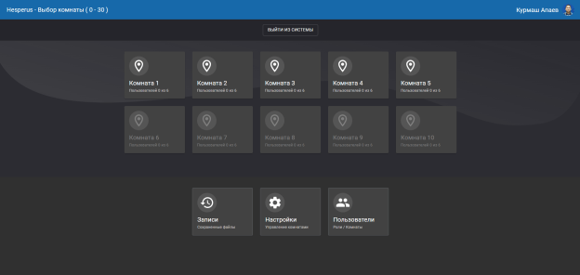

Рисунок 44 – Выбор комнаты в системе прокторинга

При наведении курсора на оранжевый маркер на временной шкале появляется всплывающее окно с текстом, описывающим нарушение, а также именем автора, который оставил замечание. Это позволяет быстро и удобно ознакомиться с важной информацией о нарушении, не прерывая просмотр видео. Видеозаписи, как правило, объединяются в один файл для упрощения работы с ними и оптимизации использования объема хранилища. Во время воспроизведения видео на временной шкале отображаются метки, указывающие на моменты, когда были зафиксированы нарушения. Также предоставляется возможность изменять скорость воспроизведения видео, что позволяет ускоренно просматривать записи и быстро находить ключевые моменты.

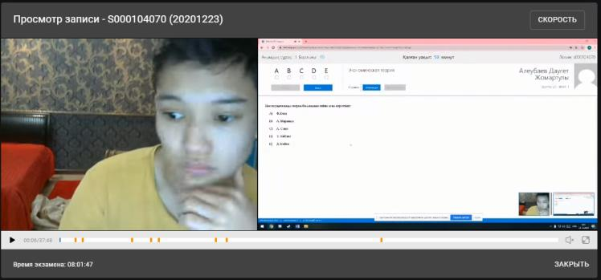

Рисунок 45 - Маркер нарушений на временной шкале

Разработка системы прокторинга «Hesperus» представляет собой инновационное решение для дистанционного контроля за экзаменами, обеспечивающее высокий уровень безопасности, объективности и прозрачности экзаменационного процесса. Использование современных технологий, таких как WebRTC и медиа-сервер Kurento, позволяет эффективно передавать и обрабатывать аудио- и видеопотоки в реальном времени, что делает систему незаменимым инструментом для онлайн-аттестации.

Система включает в себя функции для мониторинга действий студентов, предотвращения нарушений и автоматической верификации личности, что значительно минимизирует риски академических нарушений. Благодаря гибкой настройке доступа, автоматизации процесса и интеграции с облачными сервисами для хранения данных, «Hesperus» помогает оптимизировать затраты на проведение экзаменов и уменьшить трудозатраты, связанные с организацией тестирования.

Внедрение такого решения не только повышает доверие к результатам дистанционных экзаменов, но и обеспечивает образовательным учреждениям новые возможности для адаптации экзаменов под индивидуальные потребности студентов. Система «Hesperus» представляет собой значительный шаг вперед в использовании технологий для дистанционного образования, обеспечивая высокий уровень контроля, прозрачности и безопасности в процессе сдачи экзаменов.

**3.4** **Создание скелетного трекинга для мониторинга движений студентов во время экзаменов**

В рамках данной главы основной задачей является разработка алгоритма с помощью скелетного трекинга для мониторинга поведения студентов во время экзаменов. Система использует алгоритмы компьютерного зрения и обработки изображений для анализа поз и движений студентов в реальном времени, что способствует поддержанию академической честности [98].

Система скелетного трекинга включает камеры и программное обеспечение, создающее трехмерные модели, где каждая ключевая точка тела человека помечена уникальными метками. Эти данные используются для отслеживания динамики движения тела, что помогает идентифицировать подозрительные действия или жесты, указывающие на возможные попытки списывания [99].

Модель работает по двухэтапному принципу. На первом этапе используется детектор, который определяет область интереса (ROI) — участок изображения, где находится человек. Это важно для уменьшения вычислительных затрат, так как дальнейшая обработка происходит только внутри ROI. На втором этапе модель ориентира обрабатывает кадр, обрезанный по ROI, и предсказывает положение ключевых точек позы и сегментационную маску. Такой подход обеспечивает высокую точность и скорость работы, что особенно важно для приложений, требующих обработки в реальном времени.

Для повышения эффективности и точности модели в видеоанализе, детектор вызывается только при необходимости — на первом кадре или когда трекер не может распознать позу в предыдущем кадре. В остальных случаях ROI определяется на основе ключевых точек позы из предыдущего кадра. Такая оптимизация позволяет значительно снизить вычислительные затраты и обеспечивает плавную и стабильную работу системы при анализе видеопотоков.

Таким образом, модель ориентира в MediaPipe Pose представляет собой сложную, но эффективную систему, способную детально и точно анализировать человеческие движения, что открывает широкие возможности для её применения в различных областях, включая медицину, спорт, развлекательные и образовательные приложения.

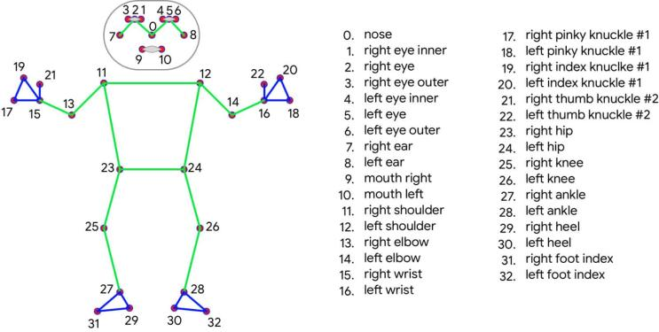

Рисунок 46 - Топология ключевых точек BlazePose 33

Для выполнения анализа и построения моделей классификации был использован язык программирования Python с использованием библиотеки pandas для работы с данными и sklearn для построения моделей. Исходные данные были разделены на обучающую и тестовую выборки с помощью функции train\_test\_split из sklearn.model\_selection.

Представленные данные характеризуются массивом из 7495 строк в DataFrame df, где каждая строка соответствует отдельному наблюдению, описывающему определенное движение. Данные содержат 33 координаты, которые представляют собой набор признаков, отражающих различные параметры движения.

Важно отметить, что каждая строка является уникальным примером движения, и каждому примеру присвоен определенный класс, который записан в столбце class. Таким образом, весь набор данных состоит из 7495 примеров движений, каждый из которых ассоциирован с одним из нескольких заранее определенных классов. Классификация движений, представленных в этих данных, играет ключевую роль в построении моделей машинного обучения, нацеленных на анализ и предсказание динамических характеристик объектов.

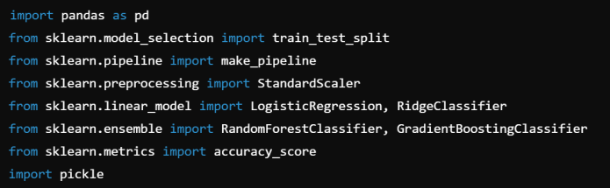

Рисунок 47 – Импорт необходимых библиотек

Для подготовки данных к обучению модели классификации используется метод разделения выборки на обучающую и тестовую при помощи функции train\_test\_split. В данном случае выбран параметр test\_size=0.3, что подразумевает, что 30% общего объема данных будут выделены в тестовую выборку, а оставшиеся 70% — в обучающую. С учетом общего объема данных, равного 7495 строкам, обучающая выборка будет содержать около 5246 строк, что соответствует 70% от общего объема, тогда как тестовая выборка составит около 2249 строк, что соответствует 30%. Каждая строка как в обучающей, так и в тестовой выборке сохраняет информацию о 33 координатах, которые представляют собой признаки движения. Эти признаки затем используются в процессе классификации для предсказания соответствующего класса движения. Разделение данных таким образом обеспечивает надежную оценку производительности модели на невидимых данных, что способствует получению объективных результатов классификации и минимизирует возможные проблемы переобучения.

Для создания и оценки моделей были использованы следующие алгоритмы: LogisticRegression, RidgeClassifier, RandomForestClassifier и GradientBoostingClassifier. Каждая модель была построена в пайплайне с использованием стандартизации данных, реализованной через StandardScaler.

Для оценки качества моделей использовалась метрика accuracy\_score из sklearn.metrics. Также для сохранения обученных моделей был использован модуль pickle.

В данной работе применялась библиотека MediaPipe для анализа поз человеческого тела с целью обнаружения ключевых точек. Каждая из этих точек обладает трехмерными координатами (x, y, z), что в совокупности формирует параметры для описания положения тела в пространстве. Дополнительно были вычислены объектов, представляющих собой расстояния между стратегически выбранными парами ключевых точек. Выбор данных пар осуществлялся на основе математического расчета расстояний с использованием евклидова расстояния (Ed), определенного в уравнении (1), и учитывающего типичные позы при различных действиях.

 (12)

Расчет евклидова расстояния 𝑑(𝑥,𝑦)𝑑(𝑥,𝑦) между исходной точкой (𝑥1,𝑦1)(𝑥1,𝑦1) и прогнозируемыми ключевыми точками (𝑥2,𝑦2)(𝑥2,𝑦2) показан в уравнении (2).

 (13)

Всего было получено 118 характеристических точек, которые представляют собой набор ориентиров для последующего использования в моделировании и анализе движений человеческого тела.

Эти данные имеют значительный потенциал для разработки и применения в различных областях, связанных с анализом движений, включая контроль за физическими упражнениями, мониторинг здоровья и развлекательные приложения.

Система скелетного трекинга включает камеры и программное обеспечение, создающее трехмерные модели, где каждая ключевая точка тела человека помечена уникальными метками. Эти данные используются для отслеживания динамики движения тела, что помогает идентифицировать подозрительные действия или жесты, указывающие на возможные попытки списывания.

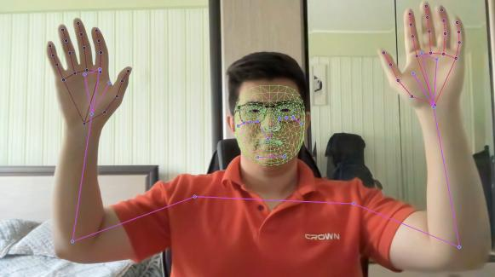

Рисунок 48 – Скелетон трекинг

**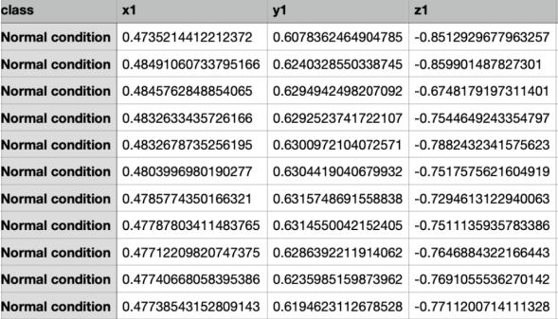**

Рисунок 49 – Таблица координат для классификации действии

Система фиксирует и анализирует 500 различных координат для каждого из классифицированных действий студентов, таких как "Поднятие руки". Эти данные используются для точного определения поведенческих моделей, что позволяет обеспечивать академическую честность в образовательном процессе [100].

Анализ современных подходов и алгоритмов к интеллектуальному анализу поведенческих особенностей студентов при прокторинге выявляет как значительные возможности, так и сложности, связанные с этой практикой.

Использование передовых технологий машинного обучения и искусственного интеллекта в системах прокторинга позволяет улучшить точность и объективность оценки, повысить эффективность учебных процессов и обеспечить их доступность на глобальном уровне. Однако внедрение таких систем сопряжено с рядом вызовов, включая вопросы приватности, риск ложных срабатываний, высокие технические и финансовые затраты, а также потенциальное создание стрессовой атмосферы для студентов [101-105].

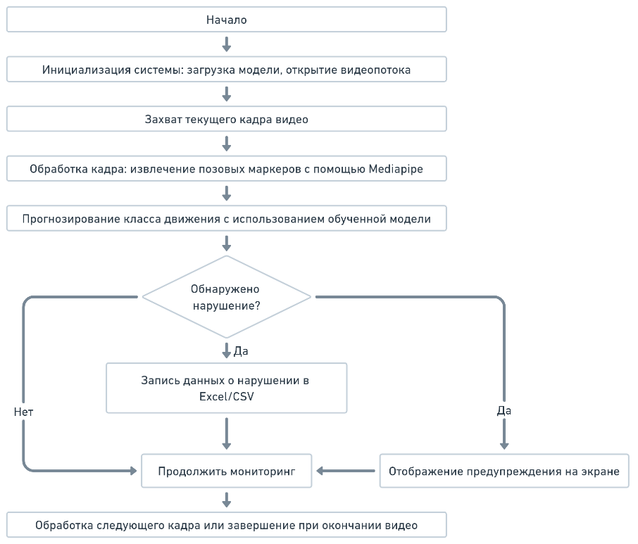

Рисунок 50 – Схема работы скелетного трекинга для мониторинга движений

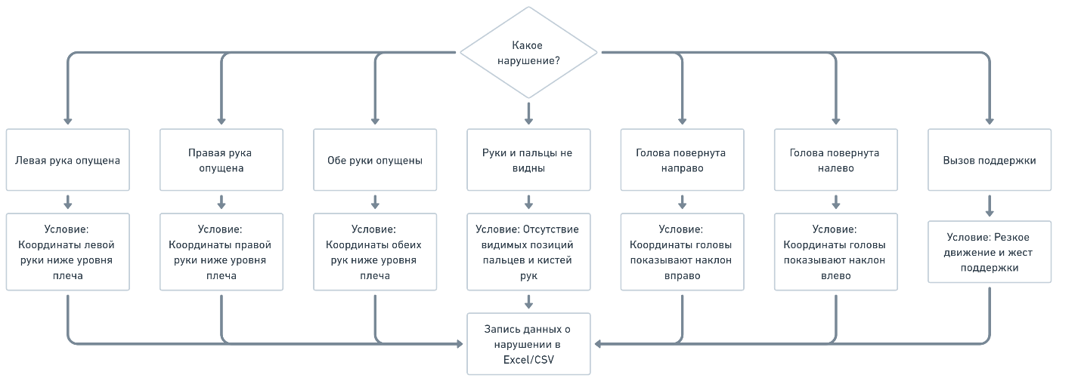

Рисунок 51 – Схема определения типов нарушений

Для дальнейшего развития и оптимизации процессов прокторинга крайне важно разрабатывать технологии, которые учитывают не только техническую сторону вопроса, но и социальные, этические аспекты использования таких систем. Это требует совместных усилий разработчиков, образовательных учреждений и законодательных органов, направленных на создание нормативно-правовой базы, которая обеспечивала бы защиту личных данных и снижение психологической нагрузки на студентов.

Повышение осведомленности о возможностях и ограничениях систем прокторинга среди всех участников образовательного процесса также будет способствовать более эффективному и справедливому их применению. Таким образом, несмотря на текущие трудности, перспективы развития технологий прокторинга остаются значительными, и их дальнейшее усовершенствование может существенно трансформировать подходы к оценке и контролю качества образования в цифровую эру [106-107].

**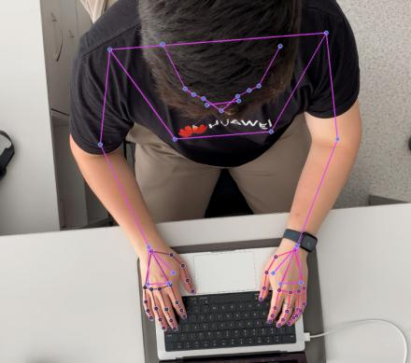**

Рисунок 52 – Идеальное положение обучающегося

Идеальное положение обучающегося на экзамене является ключевым фактором, который существенно влияет на комфорт и эффективность учебного процесса, а также на успешность выполнения экзаменационных заданий.

Правильная осанка включает в себя оптимальное расположение головы, рук и тела, что способствует не только физическому удобству, но и концентрации внимания. Придерживание соответствующего положения позволяет обучающемуся поддерживать высокий уровень продуктивности в процессе работы, улучшая восприятие материала и снижая усталость. В свою очередь, неправильная осанка может привести к физическим перегрузкам, что отрицательно скажется на способности воспринимать информацию и усваивать знания.

Алгоритм скелетного трекинга для мониторинга поведения студентов во время экзамена представляет собой технологию, использующую компьютерное зрение и машинное обучение для отслеживания и анализа позы и движений тела. Системы скелетного трекинга могут распознавать ключевые точки на теле студента, такие как положение головы, плеч, локтей, кистей, коленей и стоп, что позволяет получить точную информацию о его позе. Эти данные используются для определения отклонений от оптимального положения, что может помочь в своевременном обнаружении признаков усталости, дискомфорта или даже попыток нечестного поведения, таких как списывание [108-114].

Использование алгоритма скелетного трекинга в образовательных учреждениях позволяет не только повысить уровень академической честности, но и улучшить общее благосостояние студентов. Постоянный мониторинг позы помогает преподавателям и администрации быстро реагировать на признаки физического дискомфорта, предоставляя возможность предложить студентам перерывы или корректировку их положения для предотвращения долгосрочных проблем со здоровьем. Кроме того, такие системы могут быть интегрированы с программным обеспечением для анализа данных, что позволяет проводить углубленный анализ поведенческих паттернов студентов и улучшать условия проведения экзаменов в будущем [115-119].

Исследования показывают, что отклонение головы студента от идеального положения может быть индикатором его/ее концентрации или дистракции. Например, при высоком уровне концентрации голова студента чаще всего находится в прямом и устойчивом положении. В то время как при снижении уровня внимания, студент может чаще отвлекаться и, как следствие, изменять положение головы, наклоняя ее в сторону, вперед или назад [120-124].

В данном случае, вероятность отклонения головы составляет 0.82, что указывает на возможность анализа этого параметра для определения уровня внимания студента. Это достаточно высокая вероятность, что позволяет предположить, что отклонение головы действительно может быть надежным индикатором уровня концентрации [125].

**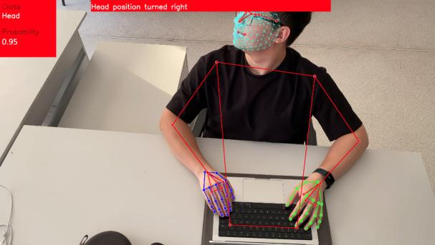**

Рисунок 53 – Положение головы "Head position turned right"

**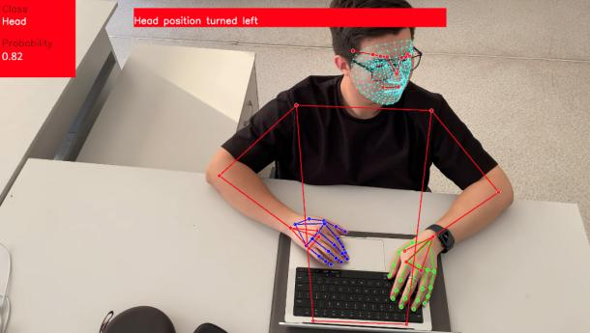**

Рисунок 54 – Положение головы "Head position turned left"

Пониженное положение головы также может быть связано с различными факторами, включая утомление или отсутствие интереса к заданию. Вероятность пониженного положения головы составляет 0.88, что делает его значимым для мониторинга поведения студентов [126-130].

Включение скелетного трекинга в систему прокторинга может значительно улучшить точность мониторинга движений студентов. Скелетный трекинг позволяет отслеживать положение и движение головы, рук и других частей тела, создавая более полное представление о поведении студента во время экзамена. Это особенно важно для идентификации нежелательных действий, таких как списывание или использование запрещенных материалов. Технология скелетного трекинга помогает автоматизировать процесс анализа, уменьшая нагрузку на прокторов и повышая объективность оценки поведения студентов [131].

**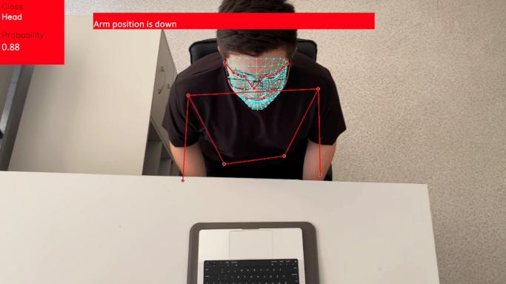**

Рисунок 55 – Положение рук "Arm position is down"

Вызов на поддержку может свидетельствовать о возникновении у студента проблемы или непонимания задания. Вероятность вызова на поддержку составляет 0.92, что указывает на значимость этого действия для анализа [132-135].

**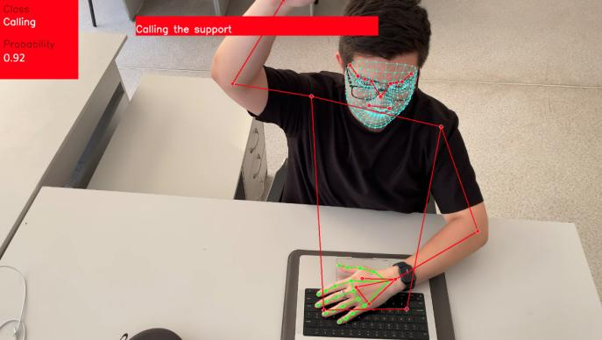**

Рисунок 56 – Вызов на поддержку "Calling the support"

Описанные выше параметры поведения студентов могут быть эффективно отслежены с помощью алгоритмов скелетного трекинга. Эти алгоритмы позволяют анализировать позы и движения студентов в реальном времени на основе данных, полученных от камер и обработанных специальным программным обеспечением [136-139].

Для мониторинга используются 500 различных координат, описывающих поведение студентов, такие как поднятие рук или позиция головы. Эти данные позволяют точно определять поведенческие модели и выявлять подозрительные действия, которые могут указывать на попытки списывания [140].

Ключевые аспекты нормального состояния.

Определение трёх ключевых параметров — опущенное положение правой руки, опущенное положение левой руки и статичная поза — является обоснованным с точки зрения анализа поведенческих паттернов студентов в ходе экзаменационного процесса. Эти параметры направлены на мониторинг возможных отклонений, указывающих на потенциальные попытки академического мошенничества.

Опущенное положение правой руки. Правая рука является доминирующей для выполнения большинства задач у значительного числа обучающихся, так как праворукость является наиболее распространённой среди студентов.

Контроль за её положением позволяет отслеживать действия студента и предотвращать попытки взаимодействия с неразрешёнными объектами, такими как мобильные устройства или шпаргалки, которые могут находиться вне прямого поля зрения камер наблюдения. Любое несанкционированное перемещение правой руки может служить индикатором намерений получить доступ к запрещённым материалам.

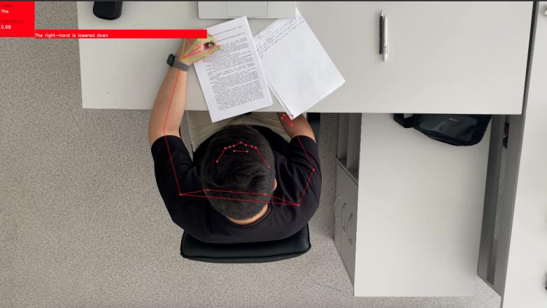

Рисунок 57 - Опущенное положение правой руки

Опущенное положение левой руки.Левая рука, будучи вспомогательной у большинства студентов, также представляет собой важный элемент мониторинга. В ситуациях, когда правая рука занята, левая может использоваться для манипуляций с запрещёнными объектами. Например, студенты могут использовать её для извлечения или удержания мобильного телефона, скрытого под столом или в кармане. Таким образом, отслеживание движений обеих рук в режиме реального времени минимизирует вероятность незамеченного доступа к запрещённым ресурсам.

**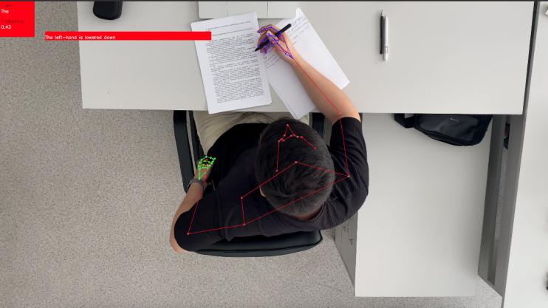**

Рисунок 58 - Опущенное положение левой руки

**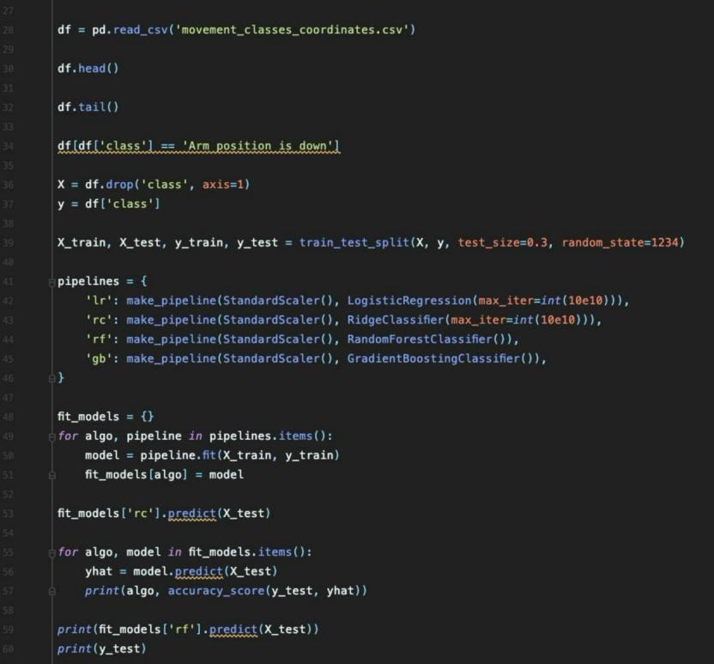**

Рисунок 59 – Пример использования функции train\_test\_split для классификации движений

Статичная поза. Статичность позы является критическим индикатором концентрации на экзаменационном задании. Любое изменение положения тела, особенно резкие движения, может свидетельствовать о попытке взаимодействия с запрещёнными материалами. Студент, который не отвлекается на посторонние действия, сохраняет статичную позу, что упрощает задачу системы прокторинга по выявлению подозрительного поведения. Таким образом, поддержание статичной позы минимизирует вероятность внезапных и непредсказуемых манипуляций, направленных на нарушение правил экзамена.

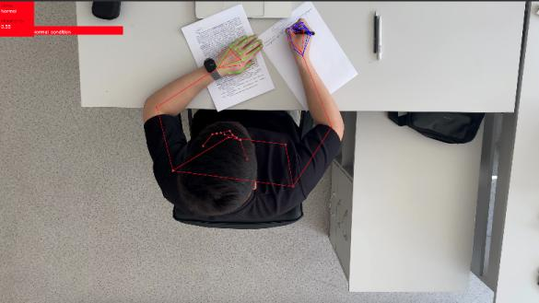

Рисунок 60 – Статичная поза

В рамках исследования было обработано 60 видеопотоков, которые анализировались двумя способами: с использованием разработанной автоматической системы, основанной на методе train\_test\_split из библиотеки sklearn.model\_selection и при участии человека-проктора. Целью было оценить эффективность каждого подхода в обнаружении подозрительных действий, таких как попытки списывания.

Автоматическая система.

Разработанная автоматическая система использует алгоритмы машинного обучения для анализа движений и обнаружения нарушений. Для разделения данных на обучающую и тестовую выборки применяется метод train\_test\_split из библиотеки sklearn.model\_selection с параметром test\_size=0.3, что позволяет модели обучаться на 70% выборки и проходить тестирование на оставшихся 30%. Эта модель демонстрирует высокую эффективность и точность, что способствует обработке значительных объёмов данных в режиме реального времени и обеспечивает быструю реакцию на подозрительные действия. Данное улучшение процесса мониторинга и контроля является ключевым аспектом для повышения общей надежности системы.

Проктор.

Проктор контролировал до шести видеопотоков одновременно, наблюдая за действиями обучающихся в режиме реального времени. Однако, человеческий фактор играет важную роль: наблюдая за несколькими потоками одновременно, проктор может упустить мелкие нарушения, особенно если внимание рассеивается на множество объектов.

Скорость реакции и пропуски. Одним из главных преимуществ автоматической системы является её время отклика, которое в два раза быстрее, чем у проктора. Это критично в ситуациях, когда требуется мгновенное обнаружение нарушений. Человек-проктор, наблюдая за шестью видеопотоками одновременно, часто может пропустить мелкие или краткосрочные нарушения, особенно если они происходят одновременно в разных потоках.

Масштабируемость. Автоматическая система может легко обрабатывать большой объём данных без потери эффективности, что делает её особенно полезной при наблюдении за большими группами обучающихся. Человеческий проктор ограничен в своём внимании и может не успеть заметить все нарушения, особенно при высокой нагрузке (6 видеопотоков одновременно).

Высокая точность. Несмотря на более высокую точность человека-проктора (95%), автоматическая система показывает сравнимую точность (89%) при значительно лучшем времени отклика. Это делает её более эффективной для ситуаций, где важна скорость анализа, а также для наблюдения за большими группами обучающихся.

Научная новизна предложенной системы прокторинга заключается в её фокусе на контроле «нормального состояния» позы и анализе положения рук как индикатора нарушения правил. В отличие от традиционных систем, которые ориентируются на более общий анализ поведения, предложенная система фокусируется на ключевых движениях, которые непосредственно связаны с использованием запрещённых материалов. Более того, она учитывает конкретные контексты поведения студентов: большинство шпаргалок и мобильных устройств скрываются в карманах или под столом, что делает руки основным средством взаимодействия с ними.

Анализ современных подходов и алгоритмов к интеллектуальному анализу поведенческих особенностей студентов при прокторинге выявляет как значительные возможности, так и сложности, связанные с этой практикой. Использование передовых технологий машинного обучения и искусственного интеллекта в системах прокторинга позволяет улучшить точность и объективность оценки, повысить эффективность учебных процессов и обеспечить их доступность на глобальном уровне. Однако внедрение таких систем сопряжено с рядом вызовов, включая вопросы приватности, риск ложных срабатываний, высокие технические и финансовые затраты, а также потенциальное создание стрессовой атмосферы для студентов.

Внедрение разработанной системы автоматизированного прокторинга, основанной на мониторинге позы и положения рук студентов, способно значительно повысить эффективность проведения дистанционных экзаменов в университетах. Применение технологий распознавания изображений и машинного обучения обеспечивает высокий уровень автоматизации процесса контроля, что существенно снижает нагрузку на прокторов и минимизирует влияние человеческого фактора, повышая точность выявления нарушений. Кроме того, данная система может быть интегрирована в учебный процесс для формирования у студентов устойчивых навыков соблюдения академической честности и правильного поведения во время экзаменов, что, в свою очередь, способствует укреплению общей академической культуры.

**ЗАКЛЮЧЕНИЕ**

В ходе данного диссертационного исследования был проведен всесторонний анализ возможностей и ограничений системы распознавания лиц для использования в биометрической аутентификации обучающихся. В рамках эксперимента был сформирован обширный набор данных, включающий 768 изображений, полученных с использованием турникетной системы с терминалом распознавания лиц, что позволило обеспечить высокую точность модели распознавания на уровне 68–70%. Алгоритм продемонстрировал стабильные результаты после обучения на 40 эпохах, при этом обучающие и тестовые данные были разделены таким образом, чтобы 85% данных использовалось для обучения, а 15% — исключительно для тестирования. Анализ показал, что точность системы распознавания лиц непосредственно зависит от количества и качества исходных изображений, использованных на этапе обучения. Данный вывод подчеркивает значимость подготовки и оптимизации обучающих данных для повышения эффективности работы модели и минимизации возможных ошибок.

Кроме того, в исследовании рассмотрены перспективы и проблемы использования биометрической аутентификации в образовательных учреждениях. Биометрическая аутентификация представляет собой передовое решение для повышения уровня безопасности и предотвращения академических нарушений, однако она имеет свои ограничения. Система аутентификации на основе биометрических данных может быть подвержена рискам, если используется изолированно. В рамках исследования обоснована необходимость сочетания методов классической аутентификации, таких как пароли и ключи, с биометрической идентификацией. Только интеграция различных методов позволяет обеспечить достаточный уровень информационной безопасности и свести к минимуму риски неправомерного доступа.

Вторая часть работы была посвящена анализу проблем, возникающих у студентов и преподавателей при прохождении онлайн-экзаменов. Исследование показало, что студенты часто сталкиваются с техническими трудностями, связанными с недостаточной поддержкой в процессе проведения экзаменов, что влияет на их успеваемость и общий уровень комфорта. В исследовании делается вывод о необходимости предоставления обучающимся возможности заранее ознакомиться с процедурой доступа и использования сервисов, а также обеспечения оперативной технической поддержки в режиме реального времени во время экзамена. Эти меры могут способствовать повышению качества сдачи экзаменов и снижению уровня стресса у студентов. Текущая ситуация также показала, что преподавателям необходимо развивать цифровую грамотность и приобретать опыт дистанционного преподавания, особенно в условиях пандемии. Это позволит им лучше понимать проблемы, с которыми сталкиваются студенты, и оперативно находить решения, что особенно важно в условиях кризисного перехода на дистанционное обучение.

Техническая инфраструктура и устойчивое интернет-соединение остаются важными аспектами для успешного проведения онлайн-экзаменов в безопасных условиях. Недостаточное качество связи и нехватка современной информационно-коммуникационной инфраструктуры в большинстве случаев становятся серьезными препятствиями на пути к организации надежного и прозрачного экзаменационного процесса. В рамках данного исследования был проведен анализ временных интервалов, наиболее подверженных нарушениям со стороны студентов во время экзаменационной сессии в условиях дистанционного обучения. Выявленные данные, собранные среди студентов Восточно-Казахстанского технического университета им.Д.Серикбаева, подчеркивают необходимость создания рекомендаций для прокторов и определения временных интервалов, требующих усиленного наблюдения. Это особенно актуально в контексте сохранения прозрачности и качества процедуры дистанционного экзаменирования, которое в будущем может стать устойчивой альтернативой традиционным формам оценивания.

Кроме того, разработка методологии для мониторинга поведения студентов во время экзаменов с помощью трекинга движений стала важным практическим результатом исследования. Внедрение технологии трекинга может помочь прокторам оперативно выявлять признаки академических нарушений и фиксировать моменты, вызывающие подозрения, что позволяет повысить прозрачность экзаменационного процесса. Эти данные могут быть использованы для разработки новых рекомендаций по повышению академической честности и улучшению процедуры прокторинга.

Результаты данного исследования вносят значительный вклад в развитие системы биометрической аутентификации в образовательной среде, направленной на повышение уровня безопасности и прозрачности учебного процесса. Внедрение технологий аутентификации и мониторинга поведения студентов во время экзаменов не только способствует поддержанию академической честности, но и позволяет образовательным учреждениям адаптироваться к изменяющимся условиям и требованиям цифрового образования. Выводы данного исследования создают основу для дальнейших разработок и улучшений в сфере онлайн-обучения и проведения дистанционных экзаменов, что будет способствовать повышению качества образования в условиях цифровизации.

**СПИСОК ИСПОЛЬЗОВАННЫХ ИСТОЧНИКОВ**

1. Muratuly D., Denissova N., Krak Iu. Information technology for the proctor to detect violations during the exam // Kibernetika ta Sistemnyi Analiz, 2022, Vol. 58, N 6. P. 149–157, DOI:10.1007/s10559-023-00533-x
2. Muratuly, D. (2022). Обнаружение и распознавание речи для использования в системах онлайн-прокторинга: обзор и исследование технологий. Вестник ВКТУ, (4), 179–188, doi 10.51885/1561-4212\_2022\_4\_179
3. Muratuly D., Denissova N, Krak Y., Subject behavior detection and analysis based on computer vision technology//Scientific Journal of Astana IT University, Volume 11, 2022,  pp. 36–47, ISSN (P): 2707-9031, ISSN (E): 2707-904X,  DOI: 10.37943/UIXY4934
4. Muratuly D., Denissova N., Krak Y. , Apayev К. Biometric authentication of students to control the learning process in online education//Scientific Journal of Astana IT University, Volume 10, 2022, pp. 193–206, ISSN (P): 2707-9031, ISSN (E): 2707-904X, DOI: 10.37943/LYFW8581
5. McCabe, D. L., Butterfield, K. D., & Trevino, L. K. (2012). Cheating in college: Why students do it and what educators can do about it. JHU Press
6. Harton, H. C., Aladia, S., & Gordon, A. (2019). Faculty and student perceptions of cheating in online vs. traditional classes. Online Journal of Distance Learning Administration, 22(4), 4.
7. Cai, H., & King, I. (2020) Education technology for online learning in times of crisis. In 2020 IEEE international conference on teaching, assessment, and learning for engineering (TALE), pp 758–763 . IEEE
8. Massner, C. K. (2021) The use of videoconferencing in higher education. Communication Management
9. Martin, M. (2005). Seeing is believing: The role of videoconferencing in distance learning. British Journal of Educational Technology, 36(3), 397–405.
10. Bakia, M., Shear, L., Toyama, Y., & Lasseter, A. (2012). Understanding the implications of online learning for educational productivity. US Department of Education: Office of Educational Technology.
11. Arkorful, V., & Abaidoo, N. (2014) The role of e-learning, the advantages and disadvantages of its adoption in Higher Education. CRC Publications
12. Coman, C., Tîru, L. G., Meseşan-Schmitz, L., Stanciu, C., & Bularca, M. C. (2020). Online teaching and learning in higher education during the coronavirus pandemic: Students’ perspective. Sustainability, 12(24), 10367.
13. El Bachari, E., Abelwahed, E., & El Adnani, M. (2010) An adaptive learning model using learner’s preference. In International conference on models of information and communication systems
14. Truong, H. M. (2016). Integrating learning styles and adaptive e-learning system: Current developments, problems and opportunities. Computers in Human Behavior, 55, 1185–1193.
15. Kulaglić, S., Mujačić, S., Serdarević, I.K., & Kasapović S. (2013) Influence of learning styles on improving efficiency of adaptive educational hypermedia systems. In 2013 12th International conference on information technology based higher education and training (ITHET), pp 1–7 . IEEE
16. Alexandru, A., Tirziu, E., Tudora, E., & Bica, O. (2015). Enhanced education by using intelligent agents in multi-agent adaptive e-learning systems. Studies in Informatics and Control, 24(1), 13–22.[Return to ref 2015 in article](https://link.springer.com/article/10.1186/s40561-023-00255-9#ref-link-section-d307461034e1397)
17. Klašnja-Milićević, A., Vesin, B., Ivanović, M., Budimac, Z., & Jain, L. C. (2016). E-learning systems: Intelligent techniques for personalization (Vol. 112). Springer.
18. Montebello, M. (2018) Ai injected e-learning. Springer International Publishing (745), zuletzt geprüft am 19, 2018
19. Arindam Mitra, Redesign of online proctored exams for STEM learners in higher education institutions: proposal for incorporating higher-order thinking skills and democratic pedagogy via OPERHOT platform, FEMS Microbiology Letters, Volume 370, 2023, fnad074, <https://doi.org/10.1093/femsle/fnad074>
20. H. Farouk E.-S., Al, K. Alghatani T. A., (2013), ‘The impact of cloud computing technologies in E-learning’, International Journal of Emerging Technologies in Learning (iJET), vol. 8,89, pp. 37–43.
21. Computer Science and Smart Systems Laboratory, EST Casablanca, Hassan II University of Casablanca, Casablanca, Morocco [Ghizlane Moukhliss, Reda Filali Hilali, Hicham Belhadaoui Intelligent solution for automatic online exam monitoring, International Journal of Electrical and Computer Engineering (IJECE), Vol. 13, No. 5, 2023, pp. 5333~5341, DOI: 10.11591/ijece.v13i5.pp5333-5341
22. David Portugal, José N. Faria, Marios Belk, Pedro Martins, Argyris Constantinides, Anna Pietron, Andreas Pitsillides, Nikolaos Avouris and Christos A. Fidas, Continuous user identification in distance learning: a recent technology perspective, Smart Learning Environments (2023),10:38, https://doi.org/10.1186/s40561-023-00255-9.
23. Moini A, Madni AM., (2009), ‘Leveraging biometrics for user authentication in online learning: A systems perspective’, IEEE Systems Journal, 3(4), pp.469–476, https://doi: 10.1109/JSYST.2009.2038957.
24. Kashyap R., (2019), ‘Biometric authentication techniques and E-learning’, Biometric Authentication in Online Learning Environments, IGI Global, Hershey, PA, USA, pp.236-265, <https://doi:10.4018/978-1-5225-7724-9.CH010>.
25. He S, Chen W, Wang K, Luo H, Wang F, Jiang W, Ding H. Region generation and assessment network for occluded person re-identification. IEEE Transactions on Information Forensics and Security. 2023 Sep 25.
26. Serbetci, Ayse, and Yusuf Sinan Akgul. "Regularizing Binary Neural Networks via Ensembling for Efficient Person Re-identification." IEEE Access (2023).
27. Dr. J. Ravindra Babu, Mr. Tata Balaji, Dr. Surya Prasada Rao Borra, Dr.S. Hrushikesava Raju, M. Venkata Subba Rao, Dr. A.Geetha Devi, dr K. Koteswara Ra. Experimental investigations to face recognition using opencv for monitoring turnout time, Journal of Theoretical and Applied Information Technology 15th June 2023. Vol.101. No 11.
28. Kim, N.; Kim, J.-H.; Won, C.S. FAFD: Fast and Accurate Face Detector. Electronics 2022, 11, 875. <https://doi.org/10.3390/electronics11060875>
29. Suwarno & Kevin (2020). Analysis of Face Recognition Algorithm: Dlib and OpenCV. JITE (Journal Of Informatics And Telecommunication Engineering). 4 (1): 173-184, DOI : 10.31289/jite.v4i1.3865
30. Ayaraj Viswanathan1, Kuralamudhan E., Navaneethan S. and Veluchamy S., Smart Attendance System using Face Recognition, EAI Endorsed Transactions on Scalable Information Systems, 26 February 2024, pp. 1-6, doi: 10.4108/eetsis.5203.
31. Mohammed G. Mohammed and Amera I. Melhum, Implementation of HOG Feature Extraction with Tuned Parameters for Human Face Detection, International Journal of Machine Learning and Computing, Vol. 10, No. 5, September 2020, DOI: 10.18178/ijmlc.2020.10.5.987
32. RR Hajar Puji Sejati , Rodhiyah Mardhiyyah, Deteksi wajah berbasis facial landmark menggunakan opencv dan dlib, Jurnal Teknologi Informasi Vol.5, No.2, Desember 2021, DOI: 10.36294/jurti.v5i2.2220.
33. Muhammad Ali Iqbal, Jeo Chan Yoon, Muhammad U. S. Khan, Soo Kyun Kim, Improved Open World Object Detection using Class-Wise Feature Space Learning, IEEE Access, VOLUME 4, 2016, DOI: 10.1109/ACCESS.2017.DOI
34. Sarthak Maniar, Sudhir Dhage, Krish Sukhani, Krushna Shah Automated Proctoring System using Computer, Vision Techniques International Conference on System, Computation, Automation and Networking (ICSCAN), 2021, DOI: 10.1109/ICSCAN53069.2021.952641
35. Prasad, N., Rajpal, B., R. Mangalore, K. K., Shastri, R., Pradeep, N. (2021). Frontal and non-frontal face detection using deep neural networks (DNN), International Journal of Research in Industrial Engineering, 10(1), pp. 9-21. <https://doi.org/10.22105/riej.2021.264744.1177>
36. K. C. Kirana, S. Wibawanto, N. Hidayah, G. P. Cahyono and K. Asfani, "Improved Neural Network using Integral-RELU based Prevention Activation for Face Detection," 2019 International Conference on Electrical, Electronics and Information Engineering (ICEEIE), Denpasar, Indonesia, 2019, pp. 260-263, <https://doi.org/10.1109/ICEEIE47180.2019.8981443>
37. S.H. Shabbeer Basha, Sh. R. Dubey, V. Pulabaigari, S. Mukherjee, Impact of fully connected layers on performance of convolutional neural networks for image classification, Neurocomputing, V. 378, 2020, PP. 112-119, <https://doi.org/10.1016/j.neucom.2019.10.008>
38. Kotwal D.V., Bhadke S.R., Gunjal A. S., (2016), ‘Online examination system’, International Research Journal of Engineering and Technology (IRJET), vol. 3, no. 1, pp. 115–117.
39. Arnout Terpstra, Alwin de Rooij, Alexander P. Schouten Online Proctoring: Privacy Invasion or Study Alleviation? Discovering Acceptability Using Contextual Integrity, Conference: CHI '23: CHI Conference on Human Factors in Computing Systems, DOI: 10.1145/3544548.3581181
40. Okada A., Whitelock D., Holmes W., (2019), ‘E-authentication for online assessment: a mixed-method study’, British Journal of Educational Technology, vol. 50, no. 2, pp. 861–875.
41. Atoum Y., Chen L., Liu A. X., Hsu S. D., Liu X., (2016), ‘Automated online exam proctoring’, IEEE Transactions on Multimedia, vol. 99.
42. Kaczmarek K., Chen E., Ohyama H., (2021), ‘Eye in the sky: student perceptions of secure remote examinations’, Journal of Dental Education, pp. 1–3.
43. Kumar A.; Kaur A.; Kumar M., (2020), ‘Review Paper on Face Detection Techniques’, International journal of engineering research & technology, 8, pp.32–33.
44. Fathima A. A., Ajitha S., Vaidehi V., Hemalatha M., Karthigaiveni R. and Kumar R., "Hybrid approach for face recognition combining Gabor Wavelet and Linear Discriminant Analysis," 2015 IEEE International Conference on Computer Graphics, Vision and Information Security (CGVIS), Bhubaneswar, India, 2015, pp. 220-225, doi:10.1109/CGVIS.2015.7449925
45. Sun, J.; Fu, Y.; Li, S.; He, J.; Xu, C.; Tan, L. Sequential Human Activity Recognition Based on Deep Convolutional Network and Extreme Learning Machine Using Wearable Sensors. J. Sens. 2018, 2018, 10. doi:10.1155/2018/8580959
46. Тематический анализ, (2021), «Влияние пандемии COVID-19 на высшее образование в Казахстане», Независимое агентство по обеспечению качества в образовании (IQAA), pp. 3-15.
47. Zhao S., Liu W., Liu S., Ge J., Liang X., (2022), ‘A hybrid-supervision learning algorithm for real-time un-completed face recognition’, Computers & Electrical Engineering, vol.101, Article 108090, https://doi:10.1016/j.compeleceng.2022.108090.
48. Gao P., Lu K., Xue J., Shao L., Lyu J., (2021), ‘A coarse-to-fine facial landmark detection method based on self-attention mechanism’, IEEE Transactions on Multimedia,vol.23, pp. 926-938, https://doi: 10.1109/TMM.2020.2991507.
49. Wang, Haoyu. (2023). Studies advanced in face recognition. Applied and Computational Engineering. 6. 867-873. DOI:10.54254/2755-2721/6/20230946.
50. Kishan Das Menon H., Janardhan V., (2021), ‘Machine learning approaches in education’, Materials Today: Proceedings, vol.43, pp. 3470-3480, <https://doi.org/10.1016/j.matpr.2020.09.566>.
51. Ren S., He K., Girshick R., Sun J., (2015), ‘Faster r-cnn: Towards real-time object detection with region proposal networks’, Advances in Neural Information Processing Systems, pp. 91–99, https://doi.org/10.48550/arXiv.1506.01497.
52. Li J., Wang Y., Zhang X., Deng W., Shen H., (2019), ‘Metric Classification Network in Actual Face Recognition Scene’, Computer Vision and Pattern Recognition, vol.1, https://doi.org/10.48550/arXiv.1910.11563
53. Ranjan, R., Patel, V. M., & Chellappa, R. (2017), ‘Hyperface: A deep multi-task learning framework for face detection, landmark localization, pose estimation, and gender recognition’, IEEE transactions on pattern analysis and machine intelligence, vol.41(1), pp.121-135, https:// doi: 10.1109/ TPAMI.2017.2781233.
54. Robertson D.J. , Jenkins R. , Burton A.M., (2017), ‘Face detection dissociates from face identification’, Visual Cognition, vol.25 (7–8), pp. 740-748, https://doi:10.1080/13506285.2017.1327465.
55. Yadav R., Kacker P., (2022), 'Efficient technique for real-time face detection', Materials Today: Proceedings, vol.56, pp.3306-3311, https://doi.org/10.1016/j.matpr.2021.10.118.
56. Ye C., Li X., Lai Sh., Wang Ya., Qian X., (2022), 'Scale adaption-guided human face detection', Knowledge-Based Systems, vol.253, https://doi.org/10.1016/j.knosys.2022.109499.
57. Muratuly D., Denissova N., Krak Y., Apayev К., (2022), ‘Biometric authentication of students to control the learning process in online education’, Scientific Journal of Astana IT University, vol.10, pp.22-32, https://doi.org/10.37943/LYFW8581.
58. Kausar S., Huahu X., Ullah A., (2020), ‘Fog-assisted secure data exchange for examination and testing in E-learning System’, Mobile Networks and Applications, pp. 1–17.
59. Cao Q., Shen L., Xie W., Parkhi O., Zisserman A., (2018), ‘VGGFace2: A dataset for recognising faces across pose and age’, in Proc. 13th IEEE International Conference on Automatic Face & Gesture Recognition, pp. 67-74.
60. Dang K., Sharma S., (2017), ‘Review and comparison of face detection algorithms’, 7th International Conference on Cloud Computing, Data Science & Engineering - Confluence, Noida, India, Jan. 12-13.
61. Dundar A., Jin J., Martini B., Culurciello E., (2017), ‘Embedded streaming deep neural networks accelerator with applications’, IEEE Trans. Neural Netw. & Learning Syst., vol. 28, no. 7, pp. 1572–1583.
62. Liao S., Jain A. K., Li S.Z., (2016), ‘A fast and accurate unconstrained face detector’, IEEE Trans. Pattern Anal. Mach. Intell., vol. 38, no. 2, pp. 211–223.
63. Zhao K., Xu J., Cheng M., (2019), ‘Deep face recognition via exclusive regularization’, In Proceedings of the IEEE Conference on Computer Vision and Pattern Recognition, pp.1136–1144.
64. Schroff F., Kalenichenko D., Philbin J., (2015), ‘A unified embedding for face recognition and clustering’, In Proceedings of the IEEE conference on computer vision and pattern recognition, pp. 815–823.
65. Kortli, Yassin, Maher Jridi, Ayman Al Falou, and Mohamed Atri. 2020. "Face Recognition Systems: A Survey" Sensors 20, no. 2: 342. <https://doi.org/10.3390/s20020342>.
66. Andrejevic, M., & Selwyn, N. (2019). Facial recognition technology in schools: critical questions and concerns. Learning, Media and Technology, 45(2), 115–128. <https://doi.org/10.1080/17439884.2020.1686014>
67. Y. Tao, Y. He and W. Zhang, "An Application of Face Recognition Technology in University Classroom Teaching," 2020 IEEE 2nd International Conference on Computer Science and Educational Informatization (CSEI), Xinxiang, China, 2020, pp. 190-193, <https://doi.org/10.1109/CSEI50228.2020.9142538>.
68. R.Rameswari, S.Naveen Kumar, M.Abishek Aananth, C.Deepak. Automated access control system using face recognition. Materials Today: Proceedings, [Volume 45, Part 2](https://www.sciencedirect.com/journal/materials-today-proceedings/vol/45/part/P2), 2021, Pages 1251-1256, <http://dx.doi.org/10.1016/j.matpr.2020.04.664>
69. Phul Babu Jha, Arjun Basnet, Biraj Pokhrel, Bishnu Pokhrel, Gopal Kumar Thakur & Surya Chhetri. An Automated Attendance System Using Facial Detection and Recognition Technology. Apex Journal of Business and Management Volume 01, Issue 01, 2023. PP. 103-120, <https://doi.org/10.61274/apxc.2023.v01i01.008>
70. Yash Ghorpade, Harshal Thakare, Siddesh Sonawane, Anan Dedhia, Prof. Shubhra Mukherjee. Facial Detection and Recognition Technology. International Journal of Advanced Research in Science, Communication and Technology (IJARSCT) International Open-Access, Double-Blind, Peer-Reviewed, Refereed, Multidisciplinary Online Journal Volume 4, Issue 3, May 2024., <http://dx.doi.org/10.48175/IJARSCT-18281>.
71. Marem H. Abdulabas, Noor D. Al-Shakarchy. Person identification based on facial biometrics in different lighting conditions. International Journal of Electrical and Computer Engineering (IJECE) Vol. 13, No. 2, April 2023, pp. 2086~2092 ISSN: 2088-8708, <http://dx.doi.org/10.11591/ijece.v13i2.pp2086-2092>
72. Haoyu Wang Studies advanced in face recognition Proceedings of the 3rd International Conference on Signal Processing and Machine Learning, Applied and Computational Engineering Applied and Computational Engineering, 2023, 6(1):867-873 DOI: 10.54254/2755-2721/6/20230946.
73. Kishan Das Menon H., Janardhan V., (2021), ‘Machine learning approaches in education’, Materials Today: Proceedings, vol.43, pp. 3470-3480, <https://doi.org/10.1016/j.matpr.2020.09.566>.
74. Yan J., Zhang X., Lei Z., Li S.Z., (2014), ‘Face detection by structural models’, Image and Vision Computing, vol.32, pp. 790-799, <https://doi:10.1016/j.imavis.2013.12.004>.
75. Ren S., He K., Girshick R., Sun J., (2015), ‘Faster r-cnn: Towards real-time object detection with region proposal networks’, Advances in Neural Information Processing Systems, pp. 91–99, https://doi.org/10.48550/arXiv.1506.01497.
76. Li J., Wang Y., Zhang X., Deng W., Shen H., (2019), ‘Metric Classification Network in Actual Face Recognition Scene’, Computer Vision and Pattern Recognition, vol.1, <https://doi.org/10.48550/arXiv.1910.11563>
77. Xiaogang Wang (2016), "Deep Learning in Object Recognition, Detection, and Segmentation", Foundations and Trends® in Signal Processing: Vol. 8: No. 4, pp 217-382. <http://dx.doi.org/10.1561/2000000071>.
78. Ranjan, R., Patel, V. M., & Chellappa, R. (2017), Hyperface: A deep multi-task learning framework for face detection, landmark localization, pose estimation, and gender recognition’, IEEE transactions on pattern analysis and machine intelligence, vol.41(1), pp.121-135, https://doi:10.1109/ TPAMI.2017.2781233.
79. Roberto Hiramatsu, Jussara Kofuji, Sergio Kofuji, Leonardo Mattes FaceID: Benchmarks for Face Detection Algorithms Using Cell Processor All content following this page was uploaded by Sergio Takeo Kofuji on 03 June 2014.
80. Robertson D.J., Jenkins R., Burton A.M., (2017), ‘Face detection dissociates from face identification’, Visual Cognition, vol.25 (7–8), pp. 740-748, <https://doi:10.1080/13506285.2017.1327465>.
81. Aharon Azulay, Yair. Weiss Why do deep convolutional networks generalize so poorly to small image transformations? Journal of Machine Learning Research, JMLR 20(184), 2019, pp. 1-25.
82. Yadav R., Kacker P., (2022), 'Efficient technique for real-time face detection', Materials Today: Proceedings, vol.56, pp.3306-3311, <https://doi.org/10.1016/j.matpr.2021.10.118>.
83. Sarraf, S., Kabia, M. Optimal Topology of Vision Transformer for Real-Time Video Action Recognition in an End-to-End Cloud Solution. Mach. Learn. Knowl. Extr. 2023, 5, 1320-1339. https:// doi.org/10.3390/make5040067.
84. Wu, B., Xu, C., Dai, X., Wan, A., Zhang, P., Yan, Z., & Vajda, P. (2020). Visual transformers: Token-based image representation and processing for computer vision.arXiv preprint arXiv:2006.03677.
85. Ivanov S.E, Gorlushkina N. N, Govorov A. The Recognition and Classification of Objects Based on the Modified Distance Metric// Procedia Computer Science, 2018, 136(7), pp. 210-217, DOI: 10.1016/j.procs.2018.08.257
86. M. Iman Wahyudi, Eko Wahyu Wibowo, Sopiullah Web-Based Face Recognition using Line Edge Detection and Euclidean Distance Method// Edumatic: Jurnal Pendidikan Informatika, Vol. 6 No. 1, 2022, pp. 135-142, DOI: 10.29408/edumatic.v6i1.5525.
87. Bruno Escoffier, Olivier Spanjaard, Magdaléna Tydrichová Algorithmic Recognition of 2-Euclidean Preferences// CC BY-NC 4.0, 2023, pp. 637-644, doi:10.3233/FAIA230326.
88. Muratuly D., Denissova N.F., Krak I.V. Information Technology for a Proctor to Detect Violations during the Exam// Cybernetics and Systems Analysis, 2022, 58(6), pp. 983–990, DOI: 10.1007/s10559-023-00533-x
89. Cho H, Roberts R, Jung B, Choi O, Moon S. An Efficient Hybrid Face Recognition Algorithm Using PCA and GABOR Wavelets. International Journal of Advanced Robotic Systems. 2014; 11(4). doi:10.5772/58473
90. UNESCO Global Education Monitoring Report. (2020). Policy Brief: Education during COVID-19 and beyond, pp. 1. [https://www.un.org/development/desa/dspd/wp-content/uploads/sites/22/2020/08/ sg\_policy\_brief\_covid-19\_and\_education\_august\_2020.pdf](https://www.un.org/development/desa/dspd/wp-content/uploads/sites/22/2020/08/%20sg_policy_brief_covid-19_and_education_august_2020.pdf)
91. N. Tsankov and I. & Damyanov, “Education majors’ preferences on the functionalities of elearning platforms in the context of blended learning,” International Journal of Emerging Technologies in Learning, vol. 12, no. 5, pp. 202–209, 2017. <https://doi.org/10.3991/ijet.v12i05.6971>
92. Hastap Report About Global Self-Paced E-Learning Market 2020–2026. (2020). Available online: <https://www.hashtap.com/@john.klok/global-self-paced-e-learning-market-2020-2026-business-plansmarket-size-industry-share-growth-manufacturers-and-outlook-with-fo-PxM4A1ZPLwbm>
93. J.K. Cavanaugh, S.J. Jacquemin. (2015). A large sample comparison of grade based student learning outcomes in online vs. face-to-face courses. Online Learning, 19 (2), pp. 25-32. <https://www.semanticscholar.org/paper/A-Large-Sample-Comparison-of-Grade-Based-Student-in-Cavanaugh-Jacquemin/2b656a13d99b3f7cfc607d09638579aece0e6f77>
94. S. Dendir. (2019). Performance differences between face-to-face and online students in economics. Journal of Education for Business, 94 (3), pp. 175-184. <https://doi.org/10.1080/08832323.2018.1503586>
95. J. Paul, F. Jefferson. (2019). A comparative analysis of student performance in an online vs. face-to-face environmental science course from 2009 to 2016. Frontiers in Computer Science, 1 (November), pp. 1-9. <https://doi.org/10.3389/fcomp.2019.00007>
96. Firmansyah, R., Putri, D. M., Galih, M., Wicaksono, S., Putri, S. F., Widianto, A. A., & Palil, M. R. (2021). Educational Transformation: An Evaluation of Online Learning Due to COVID-19. International Journal of Emerging Technologies in Learning, 16(7). <https://doi.org/10.3991/ijet.v16i07.21201>
97. J.R. Young. Online classes see cheating go high-tech. The Chronicle of Higher Education, 58 (June) (2012), pp. A24-A26. [www.chronicle.com/article/online-classes-see-cheating-go-high-tech/](http://www.chronicle.com/article/online-classes-see-cheating-go-high-tech/)
98. Chirag S Indi, KCS Varun Pritham, Vasundhara Acharya, Krishna Prakasha. (2021). Detection of Malpractice in E-exams by Head Pose and Gaze Estimation, International Journal of Emerging Technologies in Learning, 16(8), pp. 47-60. <https://online-journals.org/index.php/i-jet/article/view/15995>
99. Christopher Prokes,Patrick R.(2021) Lowenthal,Chareen Snelson,Kerry Rice. Faculty views of CBE, self-efficacy, and institutional support: An exploratory study. <https://doi.org/10.1002/cbe2.1263>
100. Alessio, H. M., Malay, N., Maurer, K., Bailer, A. J., & Rubin, B. (2017). Examining the effect of proctoring on online test scores. Online Learning, 21(1), 146–161. http://dx.doi.org/10.24059/ olj.v21i1.885. <https://doi.org/10.24059/olj.v21i1.885>
101. M.Norris. (2019). University online cheating – How to mitigate the damage. Research in Higher Education Journal, 37 (November), pp.1-20, <https://files.eric.ed.gov/fulltext/EJ1233121.pdf>
102. J. Golden, M. Kohlbeck, (2020). Addressing cheating when using test bank questions in online classes, Journal of Accounting Education, 52, pp.2. <https://doi.org/10.1016/j.jaccedu.2020.100671>
103. Assad Moini. Azad M Madni. (2009). Leveraging biometrics for user authentication in online learning: a systems perspective. IEEE Systems Journal.; 3(4):469-476. <https://doi.org/10.1109/JSYST.2009.2038957>
104. Anju and *Preeti Gulia*. *Clustering* in *Big Data*: A *Review*. International Journal of Computer Applications 153(3):44-47, November *2016*. DOI:[10.5120/ijca2016911994](http://dx.doi.org/10.5120/ijca2016911994)
105. Alexandre Ribeiro Afonso, Cláudio Gottschalg Duque. Automated Text Clustering of Newspaper and Scientific Texts in Brazilian Portuguese: Analysis and Comparison of Methods. Vol. 11, No. 2, May/Aug., 2014 pp. 415-436, <https://doi.org/10.4301/S1807-17752014000200011>
106. Abdallah Ghaicha. Theoretical Framework for Educational Assessment: A Synoptic Review. Journal of Education and Practice www.iiste.org ISSN 2222-1735 (Paper) ISSN 2222-288X (Online) Vol.7, No.24, 2016. <https://files.eric.ed.gov/fulltext/EJ1112912.pdf>
107. Cramp, J., Medlin, J. F., Lake, P., & Sharp, C. (2019). Lessons learned from implementing remotely invigilated online exams. Journal of University Teaching & Learning Practice, 16(1), 10. Retrieved from <https://ro.uow.edu.au/jutlp/vol16/iss1/10/>
108. N.T. Nguyen, T.V. Thai, H.T. Pham and G.C.T. Nguyen, “CDIO approach in developing teacher training program to meet requirement of the industrial revolution 4.0 in Vietnam,” International Journal of Emerging Technologies in Learning, vol. 15, no. 18, pp. 108-123. 2020. <https://doi.org/10.3991/ijet.v15i18.15517>
109. Perifanou, M., Economides, A., & Tzafilkou, K. (2021). Teachers’ Digital Skills Readiness During COVID-19 Pandemic. International Journal of Emerging Technologies in Learning (iJET), 16(08), pp. 238-251. <http://dx.doi.org/10.3991/ijet.v16i08.21011>
110. B. A. Y. Agusta, P. Mittrapiyanuruk, and P. Kaewtrakulpong. Field seeding algorithm for people counting using kinect depth image. Indian Journal of Science and Technology, 9(48), 2016.
111. R. Ali, M. ElHelw, L. Atallah, B. Lo, and G.-Z. Yang. Pattern mining for routine behaviour discovery in pervasive healthcare environments. In 2008 International Conference on Information Technology and Applica- tions in Biomedicine, pages 241–244. IEEE, 2008.
112. V. Badrinarayanan, A. Kendall, and R. Cipolla. Segnet: A deep con- volutional encoder-decoder architecture for image segmentation. CoRR, 2015.
113. D. Baltieri, R. Vezzani, and R. Cucchiara. Learning articulated body models for people re-identification. In Proceedings of the 21st ACM in- ternational conference on Multimedia, pages 557–560. ACM, 2013.
114. I. B. Barbosa, M. Cristani, A. Del Bue, L. Bazzani, and V. Murino. Re-identification with rgb-d sensors. In Computer Vision–ECCV 2012. Workshops and Demonstrations, pages 433–442. Springer, 2012.
115. L. E. Baum. An equality and associated maximization technique in sta- tistical estimation for probabilistic functions of markov processes. In- equalities, 3:1–8, 1972.
116. L. Bazzani, M. Cristani, and V. Murino. Symmetry-driven accumula- tion of local features for human characterization and re-identification. Computer Vision and Image Understanding, 117(2):130–144, 2013.
117. J. Bednarık and D. Herman. Human gesture recognition using top view depth data obtained from kinect sensor. Proc. of Excel@ FIT, 2015.
118. A. Bevilacqua, L. Di Stefano, and P. Azzari. People tracking using a time-of-flight depth sensor. In Video and Signal Based Surveillance, 2006. AVSS’06. IEEE International Conference on, pages 89–89. IEEE, 2006.
119. Z.-P. Bian, J. Hou, L.-P. Chau, and N. Magnenat-Thalmann. Fall detec- tion based on body part tracking using a depth camera. IEEE journal of biomedical and health informatics, 19(2):430–439, 2015.
120. R. Bodor, B. Jackson, and N. Papanikolopoulos. Vision-based human tracking and activity recognition. In Proc. of the 11th Mediterranean Conf. on Control and Automation, volume 1. Citeseer, 2003.
121. A. Bonnin, R. Borr`as, and J. Vitri`a. A cluster-based strategy for active learning of rgb-d object detectors. In Computer Vision Workshops (ICCV Workshops), 2011 IEEE International Conference on, pages 1215–1220. IEEE, 2011.
122. P. V. K. Borges, N. Conci, and A. Cavallaro. Video-based human behavior understanding: A survey. IEEE transactions on circuits and systems for video technology, 23(11):1993–2008, 2013.
123. A. Bourke, J. O’brien, and G. Lyons. Evaluation of a threshold-based tri- axial accelerometer fall detection algorithm. Gait & posture, 26(2):194– 199, 2007.
124. A. Burbano, S. Bouaziz, and M. Vasiliu. 3d-sensing distributed embedded system for people tracking and counting. In Computational Science and Computational Intelligence (CSCI), 2015 International Conference on, pages 470–475. IEEE, 2015.
125. M. Castrill ́on-Santana, J. Lorenzo-Navarro, and D. Hern ́andez-Sosa. Peo- ple semantic description and re-identification from point cloud geometry. In Pattern Recognition (ICPR), 2014 22nd International Conference on, pages 4702–4707. IEEE, 2014.
126. A. A. Chaaraoui, P. Climent-P ́erez, and F. Fl ́orez-Revuelta. A review on vision techniques applied to human behaviour analysis for ambient- assisted living. Expert Systems with Applications, 39(12):10873–10888, 2012.
127. P. Chandon, J. Hutchinson, E. Bradlow, and S. H. Young. Measuring the value of point-of-purchase marketing with commercial eye-tracking data. INSEAD Business School Research Paper, (2007/22), 2006.
128. C. Coppola, T. Krajnık, T. Duckett, and N. Bellotto. Learning tem- poral context for activity recognition. In ECAI 2016: 22nd European Conference on Artificial Intelligence, 29 August-2 September 2016, The Hague, The Netherlands-Including Prestigious Applications of Artificial Intelligence (PAIS 2016), volume 285, page 107. IOS Press, 2016.
129. C. Coppola, O. Martinez Mozos, N. Bellotto, et al. Applying a 3d qualita- tive trajectory calculus to human action recognition using depth cameras. In IEEE/RSJ IROS Workshop on Assistance and Service Robotics in a Human Environment, 2015.
130. A. Co ̧skun, A. Kara, M. Parlaktuna, M. Ozkan, and O. Parlaktuna. Peo- ple counting system by using kinect sensor. In Innovations in Intelligent SysTems and Applications (INISTA), 2015 International Symposium on, pages 1–7. IEEE, 2015.
131. N. Dalal and B. Triggs. Histograms of oriented gradients for human detection. In Computer Vision and Pattern Recognition, 2005. CVPR 2005. IEEE Computer Society Conference on, volume 1, pages 886–893. IEEE, 2005.
132. A. D’Angelo and J.-L. Dugelay. People re-identification in camera net- works based on probabilistic color histograms. In IS&T/SPIE Electronic Imaging, pages 78820K–78820K. International Society for Optics and Photonics, 2011.
133. J. Dartigues. [methodological problems in clinical and epidemiological re- search on ageing]. Revue d’ ́epid ́emiologie et de sant ́e publique, 53(3):243– 249, 2005.
134. L. Del Pizzo, P. Foggia, A. Greco, G. Percannella, and M. Vento. Count- ing people by rgb or depth overhead cameras. Pattern Recognition Letters, 81:41–50, 2016.
135. L. R. Dice. Measures of the amount of ecologic association between species. Ecology, 26(3):297–302, 1945.
136. F. Dittrich, H. Woern, V. Sharma, and S. Yayilgan. Pixelwise object class segmentation based on synthetic data using an optimized training strat- egy. In Networks & Soft Computing (ICNSC), 2014 First International Conference on, pages 388–394. IEEE, 2014.
137. P. F. Felzenszwalb. Learning models for object recognition. In Computer Vision and Pattern Recognition, 2001. CVPR 2001. Proceedings of the 2001 IEEE Computer Society Conference on, volume 1, pages I–I. IEEE, 2001.
138. E. Frontoni, A. Mancini, and P. Zingaretti. Rgbd sensors for human activity detection in aal environments. In Ambient Assisted Living, pages 127–135. Springer, 2014.
139. Frontoni, P. Raspa, A. Mancini, P. Zingaretti, and V. Placidi. Cus- tomers’ activity recognition in intelligent retail environments. In New Trends in Image Analysis and Processing–ICIAP 2013, pages 509–516. Springer, 2013.

**Приложение А - Исходный код модуля скелетного трекинга**

**Exam\_violation\_monitor**

import os

import numpy as np

import mediapipe as mp

import cv2

import pickle

import pandas as pd

import time

from openpyxl import load\_workbook

from utils import top\_view\_lendmark\_image

with open('movement\_classification\_data.pkl', 'rb') as f:

model = pickle.load(f)

mp\_drawing = mp.solutions.drawing\_utils

mp\_holistic = mp.solutions.holistic

excel\_file\_path = 'violation\_journal.xlsx'

data = pd.DataFrame(columns=['Class', 'Time'])

csv\_file\_path = 'movement\_classes\_coordinates.csv'

csv\_file\_exists = os.path.exists(csv\_file\_path)

csv\_file\_mode = 'a' if csv\_file\_exists else 'w'

video\_file\_path = 'Exam.mp4'

cap = cv2.VideoCapture(video\_file\_path)

def append\_data\_to\_excel(file\_path, df):

if not os.path.exists(file\_path):

df.to\_excel(file\_path, index=False)

else:

with pd.ExcelWriter(file\_path, engine='openpyxl', mode='a', if\_sheet\_exists='overlay') as writer:

df.to\_excel(writer, index=False, header=False, startrow=writer.sheets['Sheet1'].max\_row)

def create\_lines(coords: tuple, body\_language\_class, body\_language\_prob):

cv2.rectangle(image,

(coords[0], coords[1] + 10),

(coords[0] + len(body\_language\_class) \* 40, coords[1] - 50),

(0, 0, 255), -1)

cv2.putText(image, body\_language\_class, coords,

cv2.FONT\_HERSHEY\_SIMPLEX, 1, (255, 255, 255), 2, cv2.LINE\_AA)

cv2.rectangle(image, (0, 0), (250, 250), (0, 0, 255), -1)

cv2.putText(image, 'Class'

, (15, 40), cv2.FONT\_HERSHEY\_SIMPLEX, 1, (0, 0, 0), 1, cv2.LINE\_AA)

cv2.putText(image, body\_language\_class.split(' ')[0]

, (15, 80), cv2.FONT\_HERSHEY\_SIMPLEX, 1, (255, 255, 255), 2, cv2.LINE\_AA)

cv2.putText(image, 'Probability'

, (15, 150), cv2.FONT\_HERSHEY\_SIMPLEX, 1, (0, 0, 0), 1, cv2.LINE\_AA)

cv2.putText(image, str(round(body\_language\_prob[np.argmax(body\_language\_prob)], 2))

, (15, 190), cv2.FONT\_HERSHEY\_SIMPLEX, 1, (255, 255, 255), 2, cv2.LINE\_AA)

def fill\_dataframe(body\_language\_class):

global data

last\_class, last\_time = None, None

time\_in\_seconds = frame\_number / fps

minutes = int(time\_in\_seconds // 60)

seconds = int(time\_in\_seconds % 60)

if not data.empty:

last\_row\_in\_dataframe = data.iloc[-1:]

last\_class = last\_row\_in\_dataframe.Class.values[0]

last\_time = last\_row\_in\_dataframe.Time.values[0]

if body\_language\_class != last\_class and last\_time != f"{minutes}:{seconds:02d}":

data = pd.concat(

[data,

pd.DataFrame({"Class": [body\_language\_class],

"Time": [f"{minutes}:{seconds:02d}"]

}

)

],

ignore\_index=True

)

print(f"Записан новый класс: {body\_language\_class} в {minutes}:{seconds:02d}")

def draw\_lines(results, image, frame\_number, fps):

global data

try:

pose = results.pose\_landmarks.landmark

pose\_row = list(

np.array([[landmark.x, landmark.y, landmark.z, landmark.visibility] for landmark in pose]).flatten()

)

row = pose\_row

X = pd.DataFrame([row])

body\_language\_class = model.predict(X)[0]

body\_language\_prob = model.predict\_proba(X)[0]

print(body\_language\_class, body\_language\_prob)

coords = tuple(np.multiply(

np.array(

(results.pose\_landmarks.landmark[mp\_holistic.PoseLandmark.LEFT\_EAR].x,

results.pose\_landmarks.landmark[mp\_holistic.PoseLandmark.LEFT\_EAR].y))

, [640, 480]).astype(int))

create\_lines(coords, body\_language\_class, body\_language\_prob)

if body\_language\_class and body\_language\_class != "Normal condition":

fill\_dataframe(body\_language\_class)

except Exception as e:

print(f"Error: {e}")

with mp\_holistic.Holistic(min\_detection\_confidence=0.5, min\_tracking\_confidence=0.8) as holistic:

frame\_number = 0

fps = cap.get(cv2.CAP\_PROP\_FPS)

start\_time = time.time()

while cap.isOpened():

ret1, frame = cap.read()

if not ret1:

break

frame\_number += 1

image, res1 = top\_view\_lendmark\_image(frame, holistic, mp\_holistic, mp\_drawing)

draw\_lines(res1, image, frame\_number, fps)

cv2.imshow('Webcam test', image)

if cv2.waitKey(10) & 0xFF == ord('q'):

break

append\_data\_to\_excel(excel\_file\_path, data)

cap.release()

cv2.destroyAllWindows()

print(f"Файл Excel сохранен: {excel\_file\_path}")

**Movement\_capture**

import csv

import os

import numpy as np

import mediapipe as mp

import cv2

import time

from utils import top\_view\_lendmark\_image

mp\_drawing = mp.solutions.drawing\_utils

mp\_holistic = mp.solutions.holistic

csv\_file\_path = 'movement\_classes\_coordinates.csv'

csv\_file\_exists = os.path.exists(csv\_file\_path)

csv\_file\_mode = 'a' if csv\_file\_exists else 'w'

cap = cv2.VideoCapture(1)

def write\_results(results):

"""

Extracts pose landmarks from results and writes them along with a class label to a CSV file.

Args:

- results: Mediapipe Holistic results containing pose landmarks.

Writes:

- Appends each pose landmark's coordinates and associated class label to 'movement\_classes\_coordinates.csv'.

"""

if results.pose\_landmarks:

num\_pose\_coords = len(

results.pose\_landmarks.landmark)

num\_total\_coords = num\_pose\_coords

landmarks = ['class']

for val in range(1, num\_total\_coords + 1):

landmarks += ['x{}'.format(val), 'y{}'.format(val), 'z{}'.format(val), 'v{}'.format(val)]

if not csv\_file\_exists:

with open(csv\_file\_path, mode='w', newline='') as f:

csv\_writer = csv.writer(f, delimiter=',', quotechar='"', quoting=csv.QUOTE\_MINIMAL)

csv\_writer.writerow(landmarks)

# class\_name = "Normal condition"

# class\_name = "The left-hand is lowered down"

# class\_name = "The right-hand is lowered down"

class\_name = "Arm position is down"

# class\_name = "Hands and fingers are not visible"

# class\_name = "Head position turned right"

# class\_name = "Head position turned left"

# class\_name = "Calling the support"

# if results.right\_hand\_landmarks or results.left\_hand\_landmarks:

# class\_name = "Normal condition"

# else:

# class\_name = "Hands and fingers are not visible"

try:

pose = results.pose\_landmarks.landmark

pose\_row = list(

np.array(

[[landmark.x, landmark.y, landmark.z, landmark.visibility] for landmark in pose]).flatten())

row = pose\_row

row.insert(0, class\_name)

with open(csv\_file\_path, mode='a', newline='') as f:

csv\_writer = csv.writer(f, delimiter=',', quotechar='"', quoting=csv.QUOTE\_MINIMAL)

csv\_writer.writerow(row)

except:

pass

# Initialize Mediapipe Holistic model for pose estimation

with mp\_holistic.Holistic(min\_detection\_confidence=0.5, min\_tracking\_confidence=0.8) as holistic:

start\_time = time.time()

while cap.isOpened():

\_, frame = cap.read()

image, res1 = top\_view\_lendmark\_image(frame, holistic, mp\_holistic, mp\_drawing)

write\_results(res1)

cv2.imshow('Webcam test', image)

current\_time = time.time()

if current\_time - start\_time >= 20:

break

if cv2.waitKey(10) & 0xFF == ord('q'):

break

cap.release()

cv2.destroyAllWindows()

**Movement\_detection**

import os

import numpy as np

import mediapipe as mp

import cv2

import pickle

import pandas as pd

from utils import top\_view\_lendmark\_image

# Load pre-trained Random Forest model for movement classification

with open('movement\_classification\_data.pkl', 'rb') as f:

model = pickle.load(f)

mp\_drawing = mp.solutions.drawing\_utils

mp\_holistic = mp.solutions.holistic

# Path to store movement coordinates CSV file (not used for inference)

csv\_file\_path = 'movement\_classes\_coordinates.csv'

csv\_file\_exists = os.path.exists(csv\_file\_path)

csv\_file\_mode = 'a' if csv\_file\_exists else 'w'

# Initialize webcam capture

cap = cv2.VideoCapture(1)

def draw\_lines(results, image):

"""

Processes pose landmarks from Mediapipe Holistic results, classifies the movement using

a pre-trained model, and annotates the image with classification results.

Args:

- results: Mediapipe Holistic results containing pose landmarks.

- image: Frame from webcam capture to annotate with movement classification.

Draws:

- Annotated image with predicted movement class, class-specific text, and probability.

"""

try:

pose = results.pose\_landmarks.landmark

pose\_row = list(

np.array([[landmark.x, landmark.y, landmark.z, landmark.visibility] for landmark in pose]).flatten())

row = pose\_row

X = pd.DataFrame([row])

body\_language\_class = model.predict(X)[0]

body\_language\_prob = model.predict\_proba(X)[0]

print(body\_language\_class, body\_language\_prob)

coords = tuple(np.multiply(

np.array(

(results.pose\_landmarks.landmark[mp\_holistic.PoseLandmark.LEFT\_EAR].x,

results.pose\_landmarks.landmark[mp\_holistic.PoseLandmark.LEFT\_EAR].y))

, [640, 480]).astype(int))

cv2.rectangle(image,

(coords[0], coords[1] + 10),

(coords[0] + len(body\_language\_class) \* 40, coords[1] - 50),

(0, 0, 255), -1)

cv2.putText(image, body\_language\_class, coords,

cv2.FONT\_HERSHEY\_SIMPLEX, 1, (255, 255, 255), 2, cv2.LINE\_AA)

cv2.rectangle(image, (0, 0), (250, 250), (0, 0, 255), -1)

cv2.putText(image, 'Class'

, (15, 40), cv2.FONT\_HERSHEY\_SIMPLEX, 1, (0, 0, 0), 1, cv2.LINE\_AA)

cv2.putText(image, body\_language\_class.split(' ')[0]

, (15, 80), cv2.FONT\_HERSHEY\_SIMPLEX, 1, (255, 255, 255), 2, cv2.LINE\_AA)

cv2.putText(image, 'Probability'

, (15, 150), cv2.FONT\_HERSHEY\_SIMPLEX, 1, (0, 0, 0), 1, cv2.LINE\_AA)

cv2.putText(image, str(round(body\_language\_prob[np.argmax(body\_language\_prob)], 2))

, (15, 190), cv2.FONT\_HERSHEY\_SIMPLEX, 1, (255, 255, 255), 2, cv2.LINE\_AA)

except:

pass

# Initialize Mediapipe Holistic model for pose estimation

with mp\_holistic.Holistic(min\_detection\_confidence=0.5, min\_tracking\_confidence=0.8) as holistic:

while cap.isOpened():

ret1, frame = cap.read()

image, res1 = top\_view\_lendmark\_image(frame, holistic, mp\_holistic, mp\_drawing)

draw\_lines(res1, image)

cv2.imshow('Webcam test', image)

if cv2.waitKey(10) & 0xFF == ord('q'):

break

cap.release()

cv2.destroyAllWindows()

**Train\_movement\_classification**

import pandas as pd

from sklearn.model\_selection import train\_test\_split

from sklearn.pipeline import make\_pipeline

from sklearn.preprocessing import StandardScaler

from sklearn.linear\_model import LogisticRegression, RidgeClassifier

from sklearn.ensemble import RandomForestClassifier, GradientBoostingClassifier

from sklearn.metrics import accuracy\_score

import pickle

df = pd.read\_csv('movement\_classes\_coordinates.csv')

df.head()

df.tail()

df[df['class'] == 'Arm position is down']

X = df.drop('class', axis=1)

y = df['class']

X\_train, X\_test, y\_train, y\_test = train\_test\_split(X, y, test\_size=0.3, random\_state=1234)

pipelines = {

'lr': make\_pipeline(StandardScaler(), LogisticRegression(max\_iter=int(10e10))),

'rc': make\_pipeline(StandardScaler(), RidgeClassifier(max\_iter=int(10e10))),

'rf': make\_pipeline(StandardScaler(), RandomForestClassifier()),

'gb': make\_pipeline(StandardScaler(), GradientBoostingClassifier()),

}

fit\_models = {}

for algo, pipeline in pipelines.items():

model = pipeline.fit(X\_train, y\_train)

fit\_models[algo] = model

fit\_models['rc'].predict(X\_test)

for algo, model in fit\_models.items():

yhat = model.predict(X\_test)

print(algo, accuracy\_score(y\_test, yhat))

print(fit\_models['rf'].predict(X\_test))

print(y\_test)

with open('movement\_classification\_data.pkl', 'wb') as f:

pickle.dump(fit\_models['rf'], f)

**Utils**

import cv2

def top\_view\_lendmark\_image(frame, holistic, mp\_holistic, mp\_drawing):

image = cv2.cvtColor(frame, cv2.COLOR\_BGR2RGB)

image.flags.writeable = False

results = holistic.process(image)

image.flags.writeable = True

image = cv2.cvtColor(image, cv2.COLOR\_RGB2BGR)

mp\_drawing.draw\_landmarks(image, results.right\_hand\_landmarks, mp\_holistic.HAND\_CONNECTIONS,

mp\_drawing.DrawingSpec(color=(255, 0, 0), thickness=2, circle\_radius=4),

mp\_drawing.DrawingSpec(color=(255, 0, 0), thickness=2, circle\_radius=2)

)

mp\_drawing.draw\_landmarks(image, results.left\_hand\_landmarks, mp\_holistic.HAND\_CONNECTIONS,

mp\_drawing.DrawingSpec(color=(0, 255, 0), thickness=2, circle\_radius=4),

mp\_drawing.DrawingSpec(color=(0, 255, 0), thickness=2, circle\_radius=2)

)

mp\_drawing.draw\_landmarks(image, results.pose\_landmarks, mp\_holistic.POSE\_CONNECTIONS,

mp\_drawing.DrawingSpec(color=(0, 0, 255), thickness=2, circle\_radius=4),

mp\_drawing.DrawingSpec(color=(0, 0, 255), thickness=2, circle\_radius=2)

)

return (image, results)

def front\_view\_lendmark\_image(frame, holistic, mp\_holistic, mp\_drawing):

image = cv2.cvtColor(frame, cv2.COLOR\_BGR2RGB)

image.flags.writeable = False

results = holistic.process(image)

image.flags.writeable = True

image = cv2.cvtColor(image, cv2.COLOR\_RGB2BGR)

mp\_drawing.draw\_landmarks(image, results.face\_landmarks, mp\_holistic.FACEMESH\_TESSELATION,

mp\_drawing.DrawingSpec(color=(80, 110, 10), thickness=1, circle\_radius=1),

mp\_drawing.DrawingSpec(color=(80, 256, 121), thickness=1, circle\_radius=1)

)

return (image, results)

**Приложение Б - Исходный код модуля системы прокторинга**

const db = require('../../infrastructure/db/db');

const hesperus = require('../../hesperus.config');

const log = require('../../infrastructure/logs/log');

const rtcpool = require('../../application/rtcpool');

const roompool = require('../../application/roompool');

const kurento = require('../../infrastructure/kurento/kurento');

const { Presenter } = require('../../entities/presenter');

const { Viewer } = require('../../entities/viewer');

const PresentorBuilder = require('./builders/presentorbuilder');

const ViewerBuilder = require('./builders/viewerbuilder');

const JoinBuilder = require('./builders/joinbuilder');

const { BuilderException } = require('./exceptions/builderexception');

const { Device } = require('../../entities/device');

/\*\*

\* UserCase для работы с медия-потоками

\*/

class SocketUseCase {

#candidateQueue = null;

#history\_path = null;

#devices = null;

#logger = null;

#balance = null;

constructor() {

const config = hesperus.get\_config();

this.#logger = log.logger;

this.#candidateQueue = {};

this.#history\_path = config.history\_path;

this.#devices = config.devices;

this.#balance = config.balance;

}

/\*\*

\* Получить комнату по номеру

\* @param {number} id

\* @returns

\*/

get\_room\_by\_id = (id) => {

const item = roompool.rooms.find(x => x.room.id == id);

return item;

}

/\*\*

\* Выбрать комнату: режим балансировки или последовательным заполнением

\* @param {str} login

\* @param {number} room

\* @returns

\*/

balance\_room = (login, room) => {

if (room === null) {

const rooms = roompool.rooms

.filter(x => x.room.active == true)

.map((r) => {

let online = rtcpool.presenters.filter((p) => p.name != login);

let count = online.filter((p) => p.room == r.room.id).length;

if (count < r.room.count) {

return r.room.id

}

else {

return -1;

}

});

if (rooms.filter(x => x > -1).length > 0) {

let roomfilter = rooms.filter(x => x > -1);

if (this.#balance == true) {

return roomfilter[

Math.floor(

(Math.random() \* roomfilter.length)

)

];

}

else {

return roomfilter[0];

}

}

return null;

}

else {

return Number(room);

}

}

/\*\*

\* Добавить кандидата для клиента

\* @param {str} socketId

\* @param {object} iCandidate

\*/

on\_ice\_candidate = (socketId, iCandidate) => {

let candidate = kurento.get\_complex\_type(iCandidate);

let addIce = false;

rtcpool.presenters.forEach((p) => {

if (p.webRtcEp && p.socket == socketId) {

p.webRtcEp.addIceCandidate(

candidate,

() => {

// Кандидат успешно добавлен

},

(error) => {

console.error("Ошибка при добавлении ICE кандидата (presenters.forEach):", error);

});

addIce = true;

}

this.#devices.forEach((device) => {

p[device].viewer.forEach((v) => {

if (v.webRtcEp && v.socket == socketId) {

v.webRtcEp.addIceCandidate(

candidate,

() => {

// Кандидат успешно добавлен

},

(error) => {

console.error("Ошибка при добавлении ICE кандидата (devices.forEach):", error);

});

addIce = true;

}

})

})

});

if (addIce == false) {

if (!this.#candidateQueue[socketId]) {

this.#candidateQueue[socketId] = [];

}

this.#candidateQueue[socketId].push(candidate);

}

}

/\*\*

\* Очистить кандидаты для клиента

\* @param {str} socketId

\*/

#clear\_candidates\_queue = (socketId) => {

if (this.#candidateQueue[socketId]) {

delete this.#candidateQueue[socketId]

}

}

/\*\*

\* Получить презенторов для проктора по комнате

\* @param {number} room

\* @returns

\*/

get\_presenters\_for\_proctor = (room) => {

let result = rtcpool.presenters

.filter(x => x.camera.ready == true && x.desktop.ready == true)

.filter(r => r.room == room);

return result;

}

/\*\*

\* Подключение презентора

\* @param {PresentorBuilder} builder

\*/

connect\_presentor = (builder) => {

if (!(builder instanceof PresentorBuilder)) {

throw new BuilderException('Ошибка при подключении презентора')

}

let contains = rtcpool.presenters.find(x => x.name == builder.data.id);

if (contains > 0) {

if (contains[builder.data.type].webRtcEp) {

contains[builder.data.type] = this.#kill\_medias(contains[builder.data.type]);

}

}

const presenter = rtcpool.presenters.find(x => x.name == builder.data.id);

if (presenter) {

let current = presenter[builder.data.type];

let config = hesperus.get\_config();

kurento.get\_client()

.then((client) => {

current.set\_kurento(client);

current.kurento.catch((reason) => {

if (this.#logger) {

this.#logger.error(reason);

}

});

current.kurento.create('MediaPipeline', (error, pipeline) => {

if (error) return this.#logger.error(error);

current.set\_pipeline(pipeline);

let record\_params = {

uri: `file://${this.#history\_path}/${builder.data.save.student}/${builder.data.save.date}/${Date.now()}\_${builder.data.save.file}`

};

if (builder.data.type == 'desktop') {

record\_params.mediaProfile = 'WEBM\_VIDEO\_ONLY'

}

var elements = [

{ type: 'RecorderEndpoint', params: record\_params },

{ type: 'WebRtcEndpoint', params: {} }

]

current.pipeline.create(elements, (error, elements) => {

if (error) return this.onerror(error);

current.set\_recorder(elements[0]);

current.set\_rtc(elements[1]);

if (this.#candidateQueue[builder.socketId]) {

while (this.#candidateQueue[builder.socketId].length) {

const candidate = this.#candidateQueue[builder.socketId].shift();

current.webRtcEp.addIceCandidate(

candidate,

() => {

// Кандидат успешно добавлен

},

(error) => {

console.error("Ошибка при добавлении ICE кандидата (presentor):", error);

});

}

}

current.webRtcEp.on('IceCandidateFound', (event) => {

const candidate = kurento.get\_complex\_type(event.candidate);

builder.callback\_candidate(null, candidate);

});

current.webRtcEp.processOffer(builder.data.sdp, (error, sdpAnswer) => {

if (error) return this.onerror(error);

builder.callback\_sdp(null, sdpAnswer);

});

if (current.kurento) {

current.webRtcEp.connect(current.recorder, (error) => {

if (error) return this.onerror(error);

if (current.recorder && config.record === true) {

/\*\*

\* Сохранять потоки - учитывать условие

\* параметры конфигурации

\*/

current.recorder.record((error) => {

if (error) return this.onerror(error);

});

}

})

current.webRtcEp.gatherCandidates((error) => {

if (error) return this.onerror(error);

if (current.webRtcEp) {

current.webRtcEp.getName((error, name) => {

if (error) return this.onerror(error);

builder.callback\_ready(builder.data.type, name);

})

}

});

}

});

});

})

}

}

/\*\*

\* Подключение проктора

\* @param {ViewerBuilder} builder

\*/

connect\_viewer = (builder) => {

if (!(builder instanceof ViewerBuilder)) {

throw new BuilderException('Ошибка при подключении проктора');

}

let presenter = rtcpool.presenters

.find(x => x.uuid == builder.data.uuid);

if (presenter) {

let current = presenter[builder.data.type];

if (!current.pipeline) {

builder.callback('Empty pipeline', null);

}

if (current.pipeline) {

current.pipeline.create('WebRtcEndpoint', (error, WebRtcEn) => {

if (error) return this.onerror(error);

let contains = current.viewer.filter(x => x.socket == builder.socketId);

if (current.pipeline) {

current.pipeline.create('detectorplugin.DetectorPlugin', {}, (error, filter) => {

if (error) {

this.#logger.error(error);

}

if (filter) {

/\*\*

\* Установить парамерт детекции лица

\* в модуле kurento

\*/

let config = hesperus.get\_config();

filter.detectFace(config.detectface == true ? 1 : 0);

if (config.detectface === true) {

/\*\*

\* Установить парамерт детекции позиции головы

\* в модуле kurento

\*/

filter.detectHeadPosition(config.headposition == true ? 1 : 0);

}

if (contains.length == 0) {

current.viewer.push({

socket: builder.socketId,

webRtcEp: WebRtcEn,

filter: filter

});

};

if (this.#candidateQueue[builder.socketId]) {

while (this.#candidateQueue[builder.socketId].length) {

const candidate = this.#candidateQueue[builder.socketId].shift();

current.webRtcEp.addIceCandidate(

candidate,

() => {

// Кандидат успешно добавлен

},

(error) => {

console.error("Ошибка при добавлении ICE кандидата (viewer):", error);

});

}

}

WebRtcEn.on('IceCandidateFound', (event) => {

const candidate = kurento.get\_complex\_type(event.candidate);

builder.candidate\_callback(

{

type: builder.data.type,

uuid: builder.data.uuid,

candidate: candidate

}

);

});

WebRtcEn.processOffer(builder.data.sdp, (error, sdpAnswer) => {

if (error) return this.onerror(error);

if (builder.data.type == 'camera') {

filter.connect(WebRtcEn, (error) => {

if (error) return this.onerror(error);

current.webRtcEp.connect(filter, (error) => {

if (error) return this.onerror(error);

builder.callback(null, sdpAnswer);

WebRtcEn.gatherCandidates((error) => {

});

});

});

}

else {

if (current.webRtcEp) {

current.webRtcEp.connect(WebRtcEn, (error) => {

if (error) return this.onerror(error);

builder.callback(null, sdpAnswer);

WebRtcEn.gatherCandidates((error) => {

});

});

}

}

});

}

});

}

});

}

}

};

/\*\*

\* Присоединение презентора в комнату

\* @param {JoinBuilder} builder

\* @returns

\*/

presenter\_join = (builder) => {

if (!(builder instanceof JoinBuilder)) {

throw new BuilderException('Ошибка присоединения презентора')

}

let contains = rtcpool.presenters.find((presenter) => presenter.name == builder.login);

if (contains) {

this.#devices.forEach((device) => {

if (contains[device].webRtcEp) {

contains[device] = this.#kill\_medias(contains[device]);

}

});

rtcpool.set(

rtcpool.presenters.filter((presenter) => presenter.name != builder.login)

);

}

rtcpool.add(

new Presenter(

builder.socketId,

builder.ip,

builder.login,

builder.uuid,

builder.room,

builder.info

)

)

return rtcpool.presenters

.filter(x => x.room == builder.room)

.filter(x => x.camera.webRtcEp != null && x.desktop.webRtcEp != null);

}

/\*\*

\* Присоединение проктора в комнату

\* @param {JoinBuilder} builder

\* @returns

\*/

view\_join = async (builder) => {

if (!(builder instanceof JoinBuilder)) {

throw new BuilderException('Ошибка присоединения презентора')

}

let login = builder.info.login.trim().toLowerCase();

let user\_id = await db.get\_user\_id(login, true);

let room = roompool.rooms.find(item => item.room.id == builder.room)

if (room) {

room.room.add\_viewer(

new Viewer(

builder.socketId,

login,

builder.info.name,

user\_id || null

)

)

}

return this.get\_presenters\_for\_proctor(builder.room);

}

/\*\*

\* Отключение проктора

\* @param {str} socketId

\*/

view\_leave = (socketId) => {

rtcpool.presenters.forEach((client) => {

this.#devices.forEach((device) => {

client[device].viewer.forEach((view) => {

if (view.socket == socketId && view.webRtcEp) {

this.#release\_viewer(client, device, view);

this.#clear\_candidates\_queue(socketId);

}

});

})

});

}

/\*\*

\* Изменение параметров команты

\* @param {object} data

\*/

room\_change = (data) => {

const current = roompool.rooms.find(x => x.room.id == data.room.id);

if (current) {

current.room.change\_room(

data.room.count,

data.room.active,

data.room.attempts,

3)

}

db.change\_room(current.room)

.then((success) => {

if (this.#logger) {

this.#logger.info(`Change room #${data.room.id} - ${data.username}`);

}

});

}

/\*\*

\* Отправить событие от проктора клиенту

\* @param {object} data Входная структура

\* @param {str} socketId Идентификтор сокета

\* @returns object

\*/

events\_send = async (data, socketId) => {

let config = hesperus.get\_config();

let presenter = rtcpool.presenters.find(x => x.uuid == data.uuid);

if (presenter) {

if (config.writelog === true) {

let name = presenter.name.toLowerCase();

let user\_id = await db.get\_user\_id(name);

if (user\_id) {

let error\_code = null;

switch (data.event) {

case 'event::message': {

error\_code = 5;

break;

}

case 'event::proctor': {

error\_code = 3;

presenter.commentcount += 1;

break;

}

case 'event::end': {

error\_code = 4;

break;

}

case 'event::confidence': {

presenter.confidence = isNaN(data.message) == true

? 9

: parseInt(data.message);

break;

}

default: {

error\_code = 3;

break;

}

}

if (error\_code) {

let comment = data.message ? (data.message == '' ? null : data.message) : null;

let proctor = this.get\_room\_by\_id(presenter.room)

.room

.viewers

.find(

x => x.socket == socketId

);

db.write\_event(user\_id, error\_code, {

comment: comment,

proctor\_id: proctor ? proctor.id : null,

room: presenter.room

});

}

}

}

return ({

socket: presenter.socket,

command: {

event: data.event,

message: data.message

}

})

}

return null;

}

/\*\*

\* Отправить событие при авторматическом фиксации нарушения

\* @param {object} value Входные параметры

\* @param {void} callback\_events Функция обратного вызова

\*/

events\_detect = async (value, callback\_events) => {

let config = hesperus.get\_config();

if (value.code && config.writelog === true) {

let name = value.login.toLowerCase();

let user\_id = await db.get\_user\_id(name);

if (user\_id) {

let presenter = rtcpool.presenters.find(x => x.socket == socket.id);

if (presenter) {

let viewers = presenter['camera'].viewer;

presenter.confidence = (presenter.confidence > 0

? presenter.confidence - 1

: 0);

let proctor = this.get\_room\_by\_id(presenter.room)

.room

.viewers

.filter(

x => x.socket == socket.id

);

db.write\_event(user\_id, value.code,

{

comment: null,

proctor\_id: proctor.length > 0 ? proctor.id : null,

room: presenter.room

},

() => {

viewers.forEach((v) => {

callback\_events({

socket: v.socket,

command: {

uuid: presenter.uuid,

code: value.code

}

}

);

});

return (

{

event: "event::confidence",

message: presenter.confidence

}

);

}

);

}

}

}

}

/\*\*

\* Отключение от системы

\* @param {str} socketId Сокет

\* @param {object} wss wss

\* @param {void} callback Функция обратного вызова

\* @param {void} stop\_communication Функция обратного вызова

\*/

disconnect = (socketId, wss, callback, stop\_communication) => {

this.#clear\_candidates\_queue(socketId);

const presenters = rtcpool.presenters.map((client) => {

if (client.socket == socketId) {

this.#devices.forEach((device) => {

if (client[device].webRtcEp != null) {

client[device].viewer.map((view) => {

stop\_communication(

{

socket: view.socket,

command:

{

uuid: client.uuid

}

}

);

});

client[device] = this.#kill\_medias(client[device]);

if (this.#logger) {

if (client.info) {

this.#logger.info(`${client.info.FirstName} ${client.info.LastName} (${client.info.Group}) - ${device} disconnect`);

}

}

}

});

}

else {

this.#devices.forEach((device) => {

client[device].viewer = client[device].viewer.map((view) => {

if ((view.webRtcEp && view.socket == socketId)

|| wss.sockets.connected[view.socket] == undefined) {

view.socket = null;

if (view.webRtcEp) {

this.#release\_viewer(client, device, view);

};

return {

socket: null

}

}

else {

return view;

}

}).filter(x => x.socket != null);

});

}

return client;

}).filter(x => x.socket != socketId)

.filter(x => x.camera.webRtcEp != null && x.desktop.webRtcEp != null);

rtcpool.set(presenters);

roompool.rooms.forEach((item) => {

const clients = presenters.filter(x => x.room == item.room.id);

callback(

{

socket: item.room.id,

command:

{

clients: clients

}

}

)

});

}

/\*\*

\* Завершить трансляцию для клиента

\* @param {object} client Выбранный клиент

\* @param {str} device Устройство: камера или рабочий стол

\* @param {array} view Лист прокторов

\*/

#release\_viewer = (client, device, view) => {

try {

if (device === 'camera') {

if (view.filter) {

client[device].webRtcEp.disconnect(view.filter);

}

}

else {

client[device].webRtcEp.disconnect(view.webRtcEp);

}

view.webRtcEp.disconnect(view.filter);

view.filter.disconnect(view.webRtcEp);

view.webRtcEp.release();

view.filter.release();

view.filter = null

view.webRtcEp = null;

}

catch (err) {

this.onerror(err);

}

}

/\*\*

\* Удалить и завершить медия потоки, удалить из памяти

\* @param {object} item Выбранные объект

\* @returns Пустое, раное null

\*/

#kill\_medias = (item) => {

item.recorder.stop();

item.states = [];

item.viewer = item.viewer.map((view) => {

if (view.webRtcEp && view.filter) {

item.webRtcEp.disconnect(view.filter)

item.webRtcEp.disconnect(view.webRtcEp)

view.webRtcEp.disconnect(view.filter);

view.filter.disconnect(view.webRtcEp);

return null

}

else {

return view

}

}).filter(x => x != null);

item.kurento.removeAllListeners();

['webRtcEp', 'recorder', 'pipeline'].forEach((target) => {

item[target].release();

item[target] = null;

});

item.kurento = null;

item.ready = false;

return item;

}

/\*\*

\* Выйти из комнаты

\* @param {str} socketId Сокет

\*/

leave = (socketId) => {

roompool.rooms.map((r) => {

r.room.leave\_viewer(socketId);

})

}

/\*\*

\* Вывод ошибки в консоль

\* @param {str} error Описание ошибки

\*/

onerror = (error) => {

if (error) {

if (this.#logger) {

this.#logger.error(error);

}

else {

console.error(error);

}

}

}

}

module.exports = new SocketUseCase();